กิจกรรมที่ 1 เรื่อง สมบัติของก๊าซคาร์บอนไดออกไซด์
( เมล็ดพืชเต้นระบำ )

จุดประสงค์
- เพื่อให้นักเรียนได้ฝึกการสังเกตและเปรียบเทียบ
- นักเรียนสามารถบอกได้ว่าเมล็ดถั่วเคลื่อนที่ได้อย่างไรบ้าง

ขั้นตอนการจัดกิจกรรม
1. ครูและเด็กเตรียมวัสดุอุปกรณ์
2. แบ่งเด็กออกเป็น 4 กลุ่มๆละ 4-5 คน
3. ครูสนทนากับเด็กเกี่ยวฟองอากาศในน้ำอัดลม ว่าทำไมจึงเป็นเช่นนั้น
4. นักเรียนเทน้ำเปล่าลงในขวดใบที่หนึ่งประมาณ2/3 ขวด แล้วโรยเมล็ดถั่วลงไปและปิดฝาทันที
จากนั้นให้สังเกตการเปลี่ยนแปลงต่อไปให้เขย่าขวดแล้วสังเกตการเปลี่ยนแปลงของถั่วและน้ำ
5. นักเรียนเทน้ำโซดาลงในขวดอีกใบที่สองประมาณ2/3 ขวด แล้วโรยถั่วลงไปพร้อมปิดฝา
6. ตั้งขวดทั้งสองใบไว้ใกล้กันเพื่อเปรียบเทียบ ดูการเปลี่ยนแปลงภายในขวดทั้งสองใบ สังเกตว่า
เหมือนหรือแตกต่างกันอย่างไร
7. สังเกตและจับเวลาว่าถั่วเต้นขึ้นลงในน้ำโซดาได้นานเท่าไร และถ้าเปิดฝาออกถั่วจะหยุดเคลื่อนที่
เร็วขึ้นหรือไม่
8. นักเรียนนำเสนอผลงาน
9. สรุปกิจกรรมการทดลองอีกครั้งหนึ่งโดยครูและนักเรียนร่วมกัน

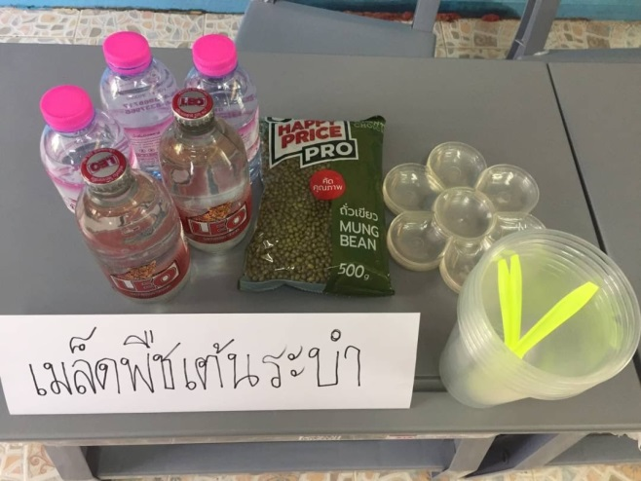
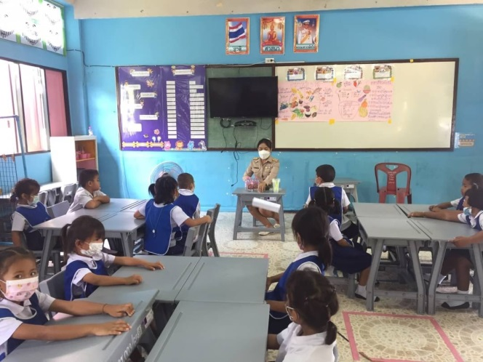
ครูแนะนำอุปกรณ์และสนทนาก่อนเข้ากิจกรรม

วัสดุ-อุปกรณ์ในการทดลอง

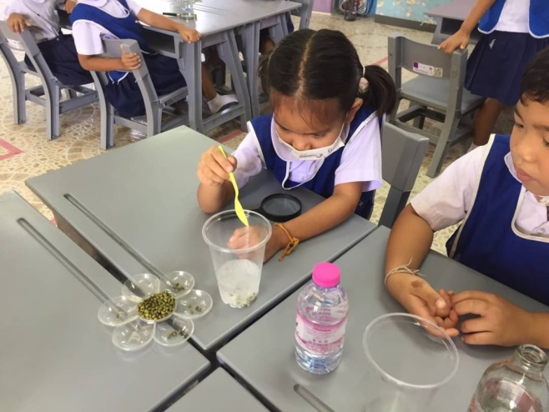
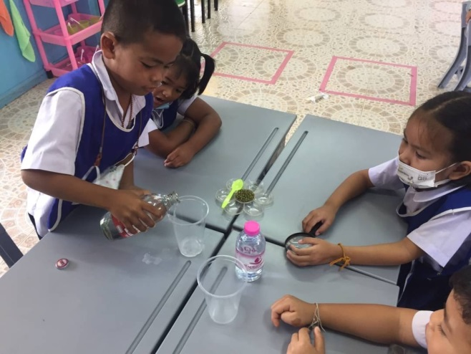

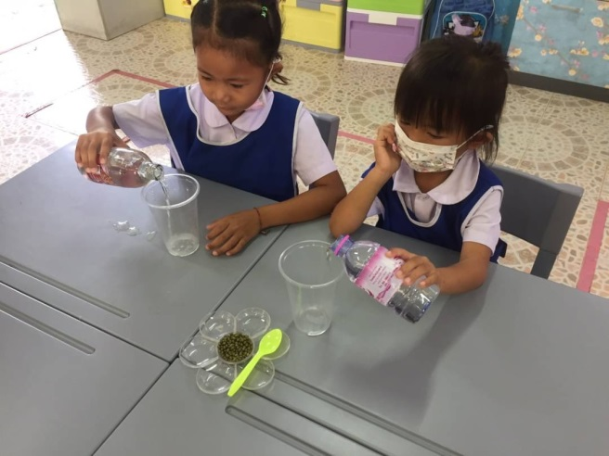
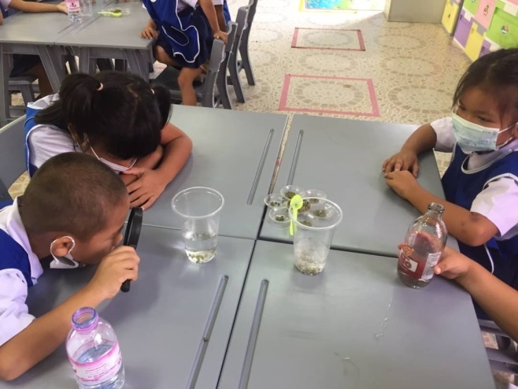

กิจกรรมการทดลองเมล็ดพืชเต้นระบำ

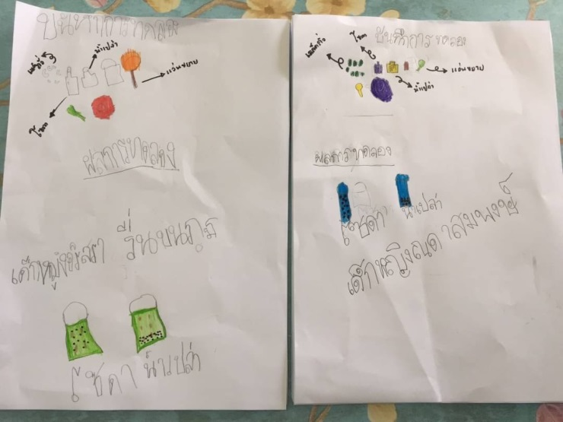
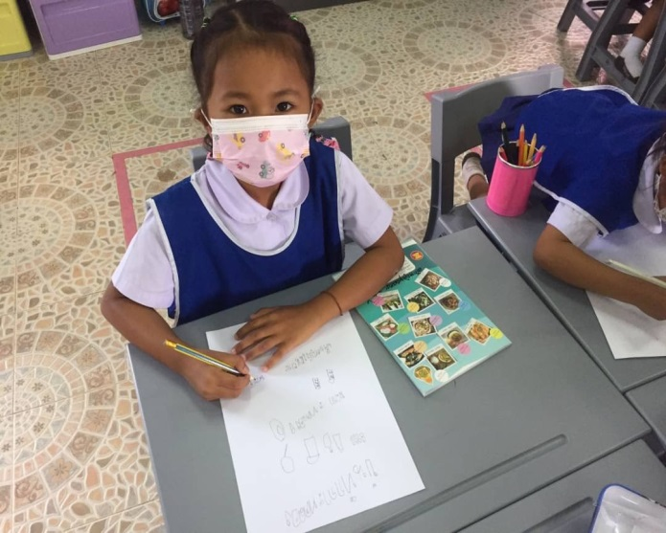

เด็กนำเสนอผลงานด้วยการทดลองจากการปฏิบัติจริง

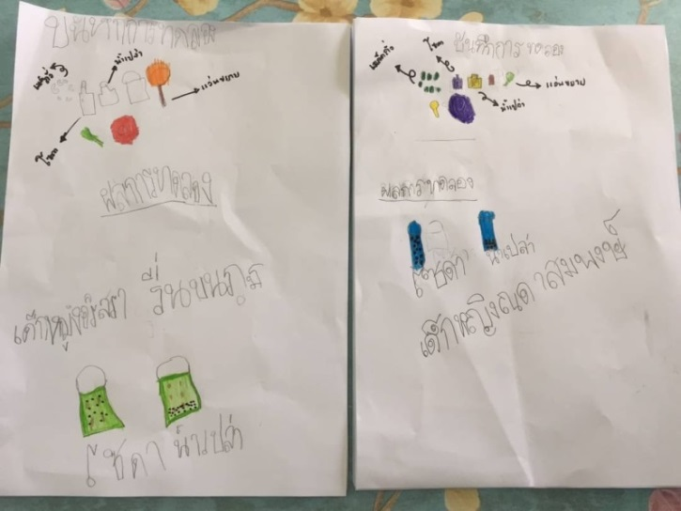

ผลสำเร็จของงาน

ผลที่เกิดกับเด็ก (ตามวัตถุประสงค์ของกิจกรรม พัฒนาความสามารถพื้นฐาน 4 ด้าน และพัฒนาการ 4 ด้าน)
- ผลที่เกิดขึ้นตามจุดประสงค์
  - นักเรียนสังเกตเห็นและเปรียบเทียบได้ว่าถั่วที่เต้นในน้ำเปล่าจะนิ่งส่วนในน้ำโซดาถั่วจะเต้นขึ้นลงตามฟองอากาศ
  - นักเรียนสามารถบอกได้ว่าถั่วเคลื่อนที่ได้โดยที่ฟองอากาศของน้ำโซดาเกาะที่เมล็ดถั่วแล้วเคลื่อนที่ขึ้นสู่ผิวน้ำไปมา จนกว่าฟองอากาศจะหมดถั่วถึงจะหยุดเต้น
- พัฒนาการความสามารถพื้นฐาน และพัฒนาการของเด็กปฐมวัย
2.1 ด้านการเรียนรู้/ ด้านภาษา / สติปัญญา
เด็กมีทักษะในการแสวงหาความรู้ มีจินตนาการและคิดสร้างสรรค์
2.2 ด้านสังคม
เด็กรู้จักการช่วยเหลือแบ่งหน้าที่กันทำ เช่น การนำวัสดุมาจากที่บ้านแบ่งกันเอามา การช่วยหยิบจับอุปกรณ์ การเก็บ ล้างอุปกรณ์ให้เรียบร้อย
2.3 ด้านอารมณ์ – จิตใจ
เด็กสนุกสนาน ร่าเริงแจ่มใส กล้าพูด กล้าแสดงออกตามสถานการณ์
2.4 ด้านการเคลื่อนไหว
เด็กได้ใช้กล้ามเนื้อมัดเล็กในการขีดเขียน หยิบจับอุปกณ์ การเทน้ำ และเทถั่วลงขวด และการใช้กล้ามเนื้อมัดใหญ่จับขวดเขย่า การประสานสัมพันธ์ระหว่างมือกับตาในจับขวดไว้และสังเกตน้ำที่ไหลออกมา
กิจกรรมที่ 2 เรื่อง สมบัติของก๊าซคาร์บอนไดออกไซด์
( การเผาไหม้ )

จุดประสงค์
- เพื่อให้นักเรียนได้ฝึกการสังเกตและเปรียบเทียบ
- นักเรียนสามารถบอกได้ว่าการเผาไหม้ประกอบด้วยอะไรบ้างจึงทำให้จุดไฟได้
- นักเรียนสามารถบอกได้ว่าขนาดของแก้วมีความสัมพันธ์กับระยะเวลาในการเผาไหม้ของเทียนหรือไม่
ขั้นตอนการจัดกิจกรรม
1. ครูและเด็กเตรียมวัสดุอุปกรณ์
2. แบ่งเด็กออกเป็น 4 กลุ่มๆละ 4-5 คน
3. ครูอธิบายให้เด็กๆรู้ว่า อากาศมีตัวตนและต้องการทีอยู่ ซึ่งในแก้วเปล่าก็มีอากาศอยู่เหมือนกัน
4. เลือกแก้วที่มีขนาดต่างกันมา 2 ใบ ให้เด็กๆลองทายดูว่าแก้วไหนใสอากาศเข้าไปได้น้อยกว่ากัน
5. ตรวจสอบความจุของแก้วแต่ละใบ เช่น เทน้ำใส่แก้วทั้งสองใบให้เต็ม แล้วให้เด็กเปรียบเทียบและ
สังเกตแก้วน้ำแต่ละใบด้วยตาเปล่า
6. ตั้งเทียนไว้บนจานทั้งสองใบ จุดเทียน
7. เมื่อจุดเทียนเรียบร้อยแล้วให้นำแก้วมาครอบเทียนพร้อมกัน
8. สังเกตเทียนเปลวไฟจะค่อยๆหรี่ลงจนดับ จดบันทึกว่าแก้วใบไหนดับก่อน
9. เด็กสังเกตว่าขนาดของแก้วมีความสัมพันธ์กับระยะเวลาในการเผาไหม้ของเทียนอย่างไร
10. ทำการทดลองอีกครั้งโดยเตรียมเทียนถ้วยไว้สองอัน วางให้ห่างกันพอควรแล้วจุดไฟ จากนั้นนำ
แก้วมาครอบเทียนอันแรกรอจนไฟดับแล้วนำแก้วใบเดิมไปครอบเทียนอันที่สอง เทียนอันที่สอง
ดับเร็วกว่าหรือไม่
11. ถ้านักเรียนอยากทดลองซ้ำให้เด็กทดลองได้ตามความพอใจ
12. นักเรียนนำเสนอผลงาน
13. สรุปกิจกรรมการทดลองอีกครั้งหนึ่งโดยครูและนักเรียนร่วมกัน

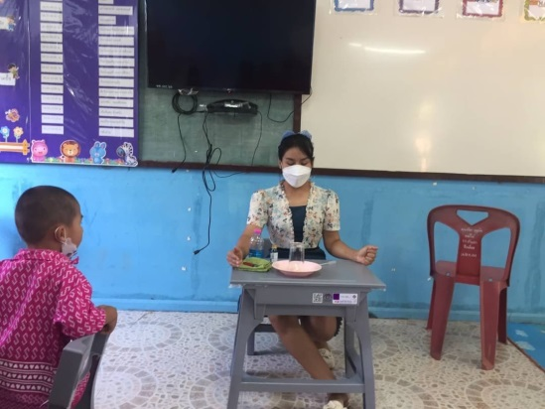
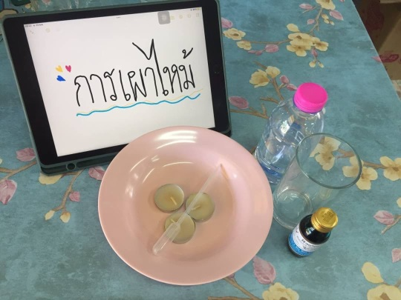

ครูแนะนำอุปกรณ์และสนทนาก่อนเข้ากิจกรรม

วัสดุ-อุปกรณ์ในการทดลอง
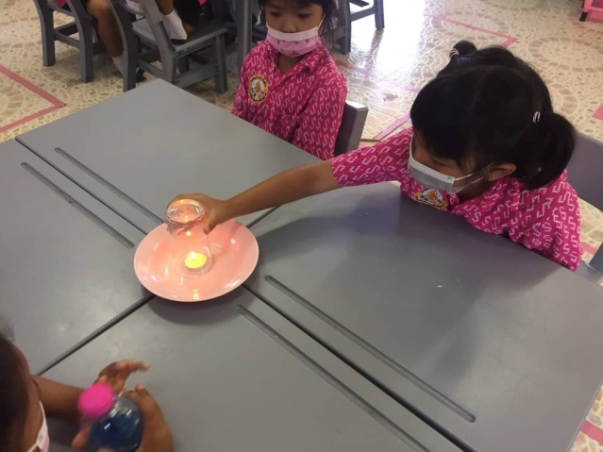
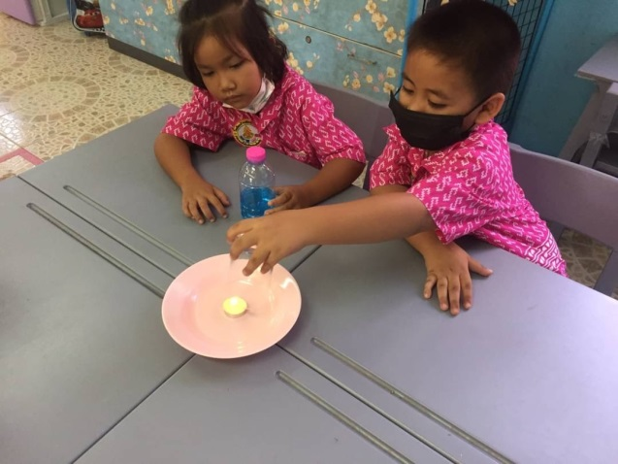

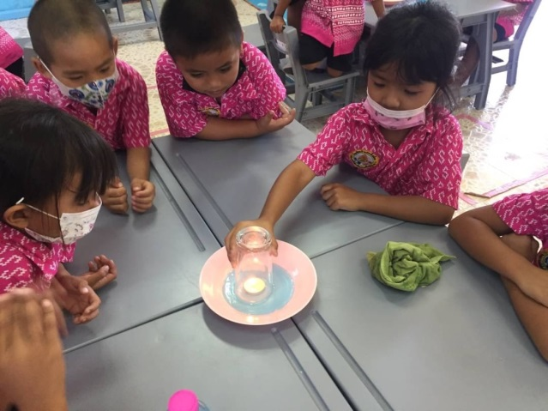
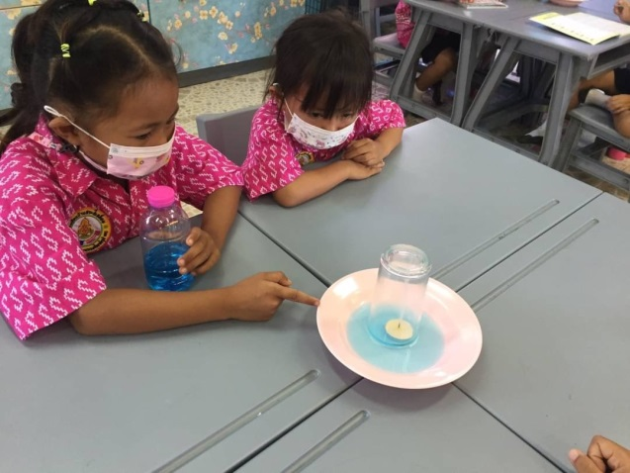

กิจกรรมการทดลองการเผาไหม้

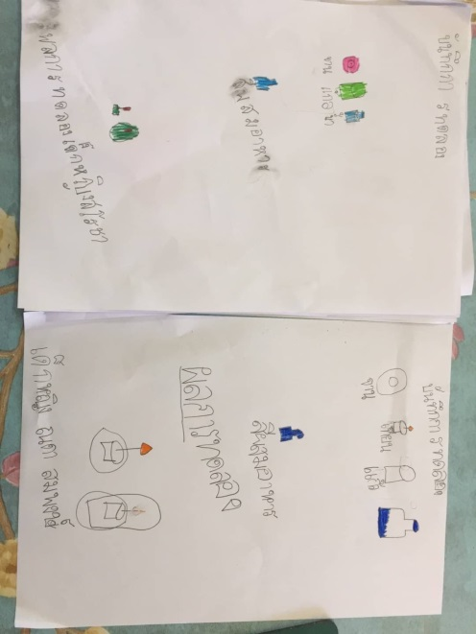
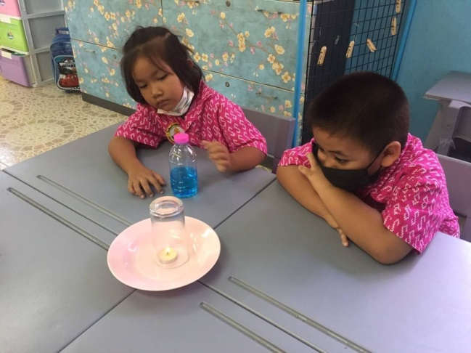

เด็กนำเสนอผลงานด้วยการทดลองจากการปฏิบัติจริง

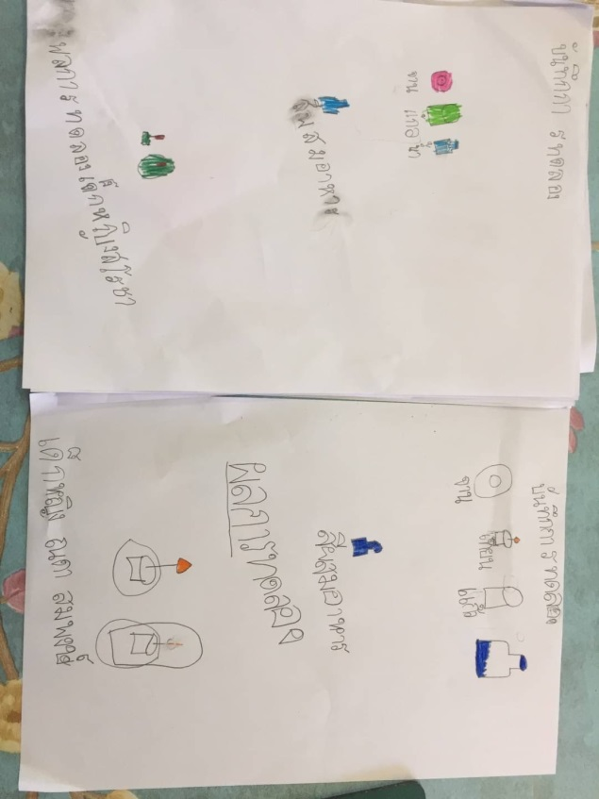

ผลสำเร็จของงาน

ผลที่เกิดกับเด็ก (ตามวัตถุประสงค์ของกิจกรรม พัฒนาความสามารถพื้นฐาน 4 ด้าน และพัฒนาการ 4 ด้าน)
- ผลที่เกิดขึ้นตามจุดประสงค์
  - นักเรียนรู้ว่าการที่เราจะจุดไฟได้ต้องประกอบด้วยเชื้อเพลิง และก๊าซออกซิเจน จากการปฏิบัติจริง
  - นักเรียนสามารถบอกได้ว่าขนาดของแก้วมีความสัมพันธ์กับการเผาไหม้ แก้วใบเล็กจะทำให้เทียนดับเร็วกว่าใบใหญ่
- พัฒนาการความสามารถพื้นฐาน และพัฒนาการของเด็กปฐมวัย
  - ด้านการเรียนรู้/ ด้านภาษา / สติปัญญา
เด็กมีทักษะในการแสวงหาความรู้ มีจินตนาการและความคิดสร้างสรรค์
  - ด้านสังคม
เด็กรู้จักการช่วยเหลือแบ่งหน้าที่กันทำ เช่นการช่วยหยิบจับอุปกรณ์ การเก็บ ล้างอุปกรณ์ให้เรียบร้อย
  - ด้านอารมณ์ – จิตใจ
เด็กสนุกสนาน ร่าเริงแจ่มใส กล้าพูด กล้าแสดงออกตามสถานการณ์
  - ด้านการเคลื่อนไหว
เด็กได้ใช้กล้ามเนื้อมัดเล็กในการขีดเขียน หยิบจับอุปกณ์ และใช้กล้ามเนื้อมัดใหญ่ได้คล่องในการจับแก้วครอบเทียน การประสานสัมพันธ์ระหว่างมือกับตาในการเทน้ำใส่แก้ว

กิจกรรมที่ 3 เรื่อง น้ำ
( สนุกกับฟองสบู่ )

จุดประสงค์
- เพื่อให้นักเรียนได้ฝึกการสังเกตและเปรียบเทียบ
- นักเรียนสามารถบอกได้ว่าฟองสบู่ที่เป่ามีลักษณะและรูปร่างคล้ายกับสิ่งใดบ้าง
- นักเรียนสามารถบอกได้ว่าฟองสบู่เกิดขึ้นได้อย่างไร

ขั้นตอนการจัดกิจกรรม
1. ครูและเด็กเตรียมวัสดุอุปกรณ์
2. แบ่งเด็กออกเป็น 4 กลุ่มๆละ 4-5 คน
3. ครูและเด็กช่วยกันผสมน้ำสบู่ (น้ำยาล้างจาน 1 ส่วน และน้ำ 4 ส่วน)
4. ครูอธิบายให้เด็กๆเข้าใจถึงข้อแตกต่างระหว่างการดูดกับการเป่า และให้นักเรียนทดลองเป่า
ลูกปิงปอง
5. ให้เด็กๆลองนำหลอดมาเป่าน้ำในชามก่อนเพื่อฝึกโดยครูแนะนำว่าการเป่าต้องเป่าสั้นๆแต่แรง
ช้าสลับกันไป
6. หลังจากที่ลองเป่าแล้วถามเด็กๆว่าทำอย่างไรจึงจะเป่าได้ฟองสบู่ที่มีขนาดใหญ่
7. สังเกตเด็กๆว่าสามารถเป่าให้เกิดฟองได้หรือไม่
8. ถามเด็กๆว่าฟองที่เกิดขึ้นมีรูปร่างเหมือนกับสิ่งใดที่เราเคยเห็น
9. ถามเด็กๆว่าเห็นฟองสบู่สีอะไร
10. สังเกตการณ์เปลี่ยนแปลงขณะทำการทดลอง
11. นักเรียนนำเสนอผลงาน
12. สรุปผลและนำเสนอผลการทดลองร่วมกัน

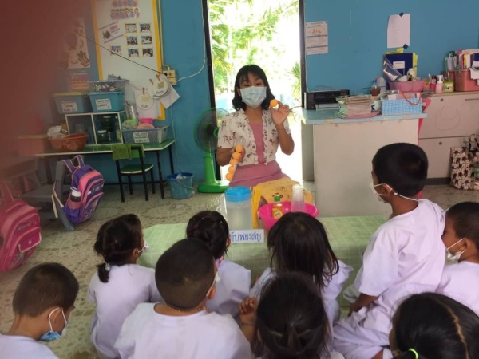
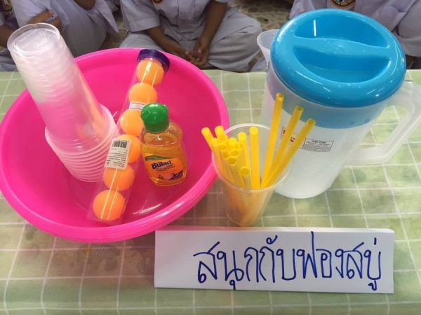

วัสดุ-อุปกรณ์ในการทดลอง
ครูแนะนำอุปกรณ์และสนทนาก่อนเข้ากิจกรรม

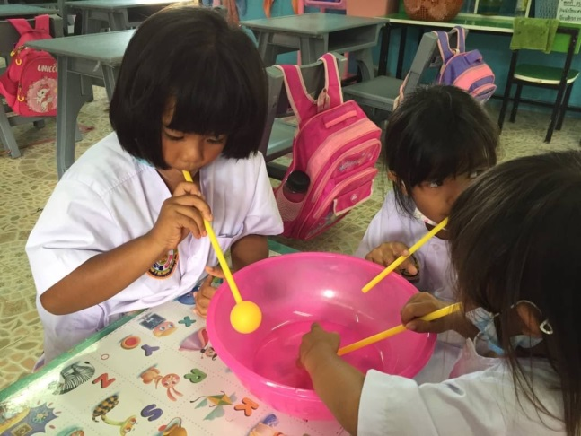
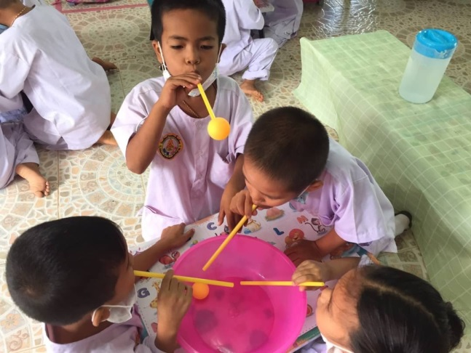

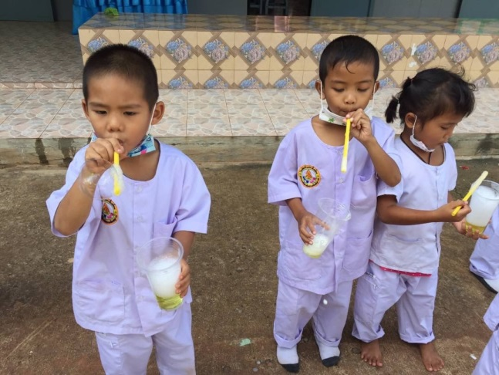
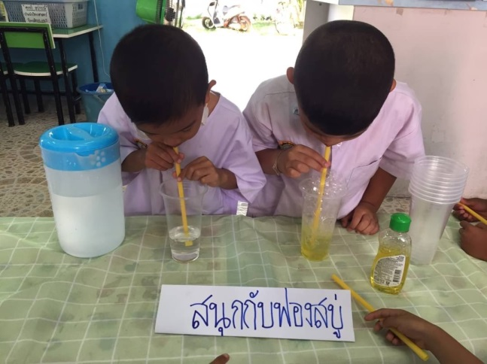

กิจกรรมการทดลองสนุกกับฟองสบู่

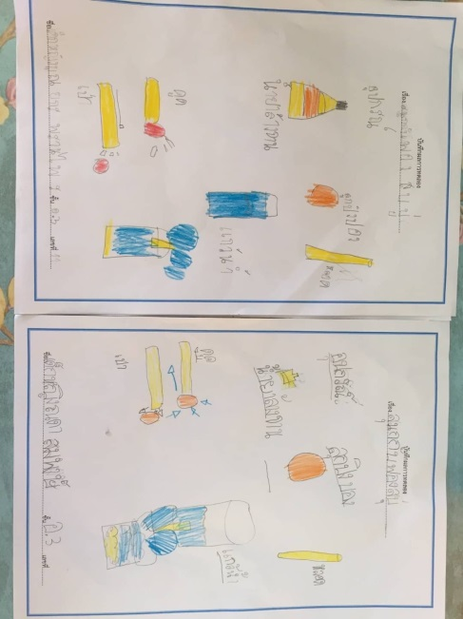
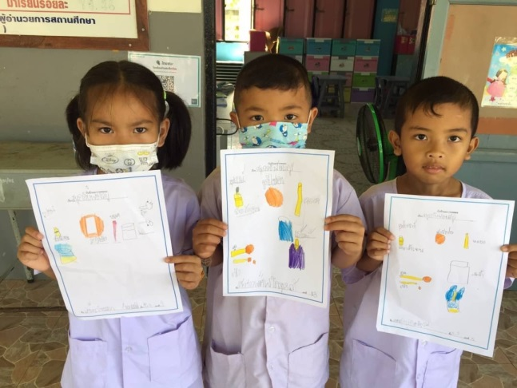

เด็กนำเสนอผลงานด้วยการทดลองจากการปฏิบัติจริง

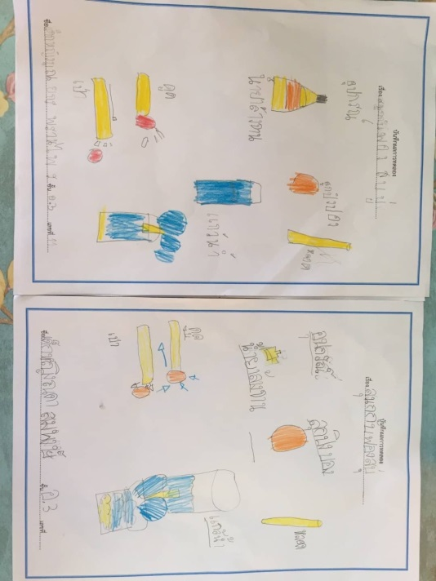

ผลสำเร็จของงาน

ผลที่เกิดกับเด็ก (ตามวัตถุประสงค์ของกิจกรรม พัฒนาความสามารถพื้นฐาน 4 ด้าน และพัฒนาการ 4 ด้าน)
- ผลที่เกิดขึ้นตามจุดประสงค์
  - นักเรียนได้ฝึกปฏิบัติการทดลองการเป่าฟองสบู่ จากการปฏิบัติจริง
  - นักเรียนสามารถบอกได้ว่าฟองสบู่เกิดจากการเป่าลมผ่านหลอดดูดลงไปในน้ำสบู่ทำให้น้ำเกิดการแตกตัวและลอยขึ้นสู่เหนือน้ำและมีลักษณะเป็นครึ่งวงกลม มีฟองเล็กฟองใหญ่ซ้อนกันอยู่
- พัฒนาการความสามารถพื้นฐาน และพัฒนาการของเด็กปฐมวัย
  - ด้านการเรียนรู้/ ด้านภาษา / สติปัญญา
เด็กมีทักษะในการแสวงหาความรู้ มีจินตนาการและความคิดสร้างสรรค์
  - ด้านสังคม
เด็กรู้จักการรอคอย การช่วยเหลือแบ่งหน้าที่กันทำ เช่น การช่วยหยิบจับอุปกรณ์ การเก็บ ล้างอุปกรณ์ให้เรียบร้อย
  - ด้านอารมณ์ – จิตใจ
เด็กสนุกสนาน ร่าเริงแจ่มใส กล้าพูด กล้าแสดงออกตามสถานการณ์
  - ด้านการเคลื่อนไหว
เด็กได้ใช้กล้ามเนื้อมัดเล็กในการขีดเขียน หยิบจับอุปกณ์ และการกำหนดลมในการเป่าฟองสบู่ว่าค่อยหรือแรง

กิจกรรมที่ 4 เรื่อง น้ำ
( หมุดลอยน้ำ )

จุดประสงค์
- เพื่อให้นักเรียนได้ฝึกการสังเกตและเปรียบเทียบ
- นักเรียนสามารถอธิบายวิธีการทำให้หมุดลอยน้ำได้
- นักเรียนมีความรู้เรื่องแรงตึงผิว

ขั้นตอนการจัดกิจกรรม
1. ครูและเด็กเตรียมวัสดุอุปกรณ์
2. แบ่งเด็กออกเป็น 4 กลุ่มๆละ 4-5 คน
3. ครูสนทนากับเด็กๆว่าแมลงบางชนิดสามารถลอยน้ำได้
4. ให้เด็กเติมน้ำในกะละมัง ประมาณครึ่งหนึ่ง และให้เด็กเตรียมหมุดและลวดเสียบกระดาษถ้าไม่มี
ใช้อย่างใดอย่างหนึ่งแทนก็ได้
5. ก่อนทำการทดลองครูได้ลองทำก่อนโดยทำหลายครั้งมากกว่าจะได้แต่ละตัว
6. ก่อนให้เด็กทดลองครูให้เด็กเช็ดมือให้แห้งทุกครั้ง
7. เด็กเริ่มทำการทดลองบางคนจะทำไม่ได้เลย บางคนก็ทำได้ไม่นาน
8. ให้เด็กทดลองบ่อยๆ และให้เด็กอธิบายวิธีการวางหมุดลอยน้ำได้
9. สังเกตการณ์เปลี่ยนแปลงขณะทำการทดลอง
10. นักเรียนนำเสนอผลงาน
11. สรุปผลและนำเสนอผลการทดลองร่วมกัน

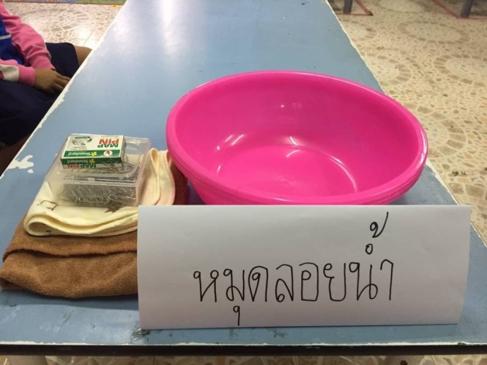

วัสดุ-อุปกรณ์ในการทดลอง

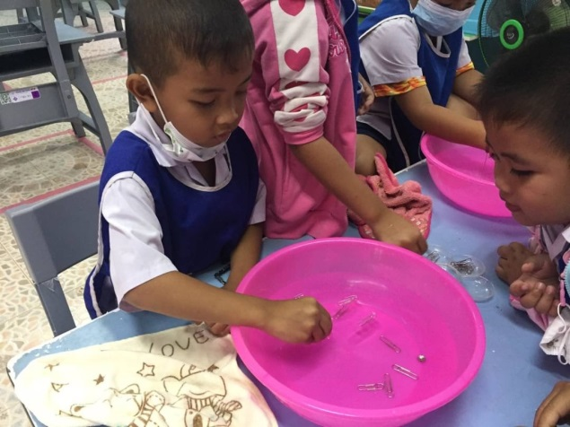
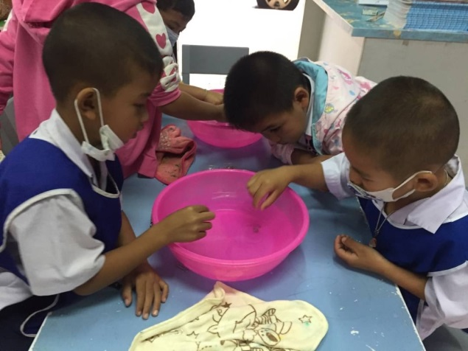

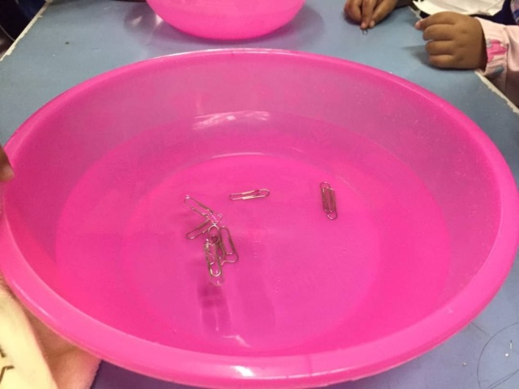
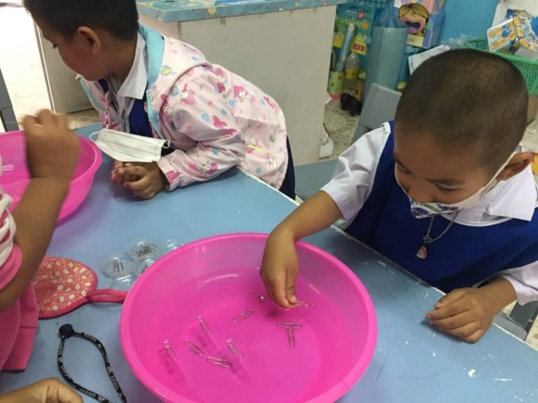

กิจกรรมการทดลองหมุดลอยน้ำ

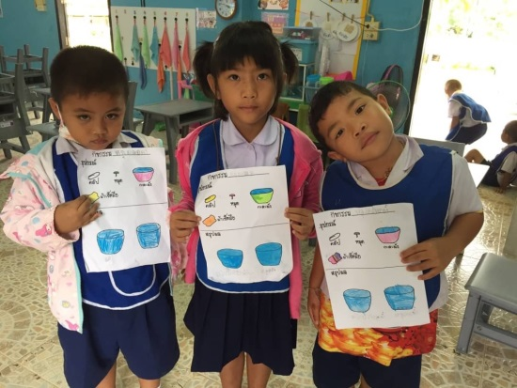
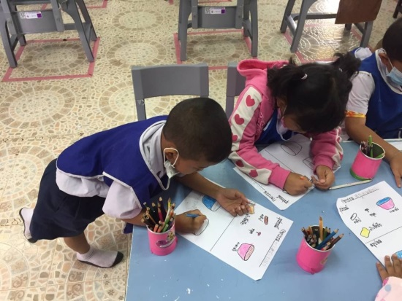

เด็กนำเสนอผลงานด้วยการทดลองจากการปฏิบัติจริง

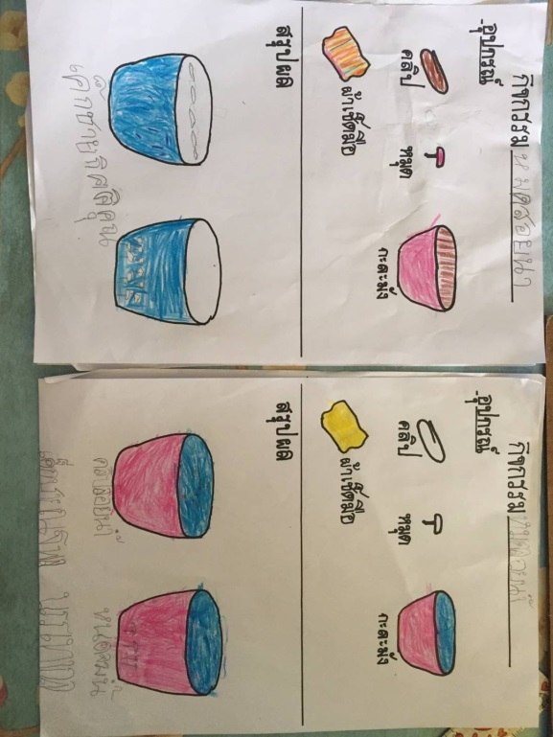

ผลสำเร็จของงาน

ผลที่เกิดกับเด็ก (ตามวัตถุประสงค์ของกิจกรรม พัฒนาความสามารถพื้นฐาน 4 ด้าน และพัฒนาการ 4 ด้าน)
- ผลที่เกิดขึ้นตามจุดประสงค์
  - นักเรียนได้ฝึกปฏิบัติการทดลองลอยหมุดหรือลวดเสียบกระดาษ ได้บ้างไม่ได้บ้าง จากการปฏิบัติจริง
  - นักเรียนมีความรู้เรื่องแรงตึงผิว น้ำมีแรงยึดเหนี่ยวที่ผิวน้ำ แรงตึงผิวทำให้วัตถุที่น้ำหนักมากสามารถลอยน้ำได้ เช่นหมุดลอยน้ำได้เนื่องจากโมเลกุลของน้ำยึดเหนี่ยวกันแน่นบนผิวน้ำด้วยพันธะไฮโดรเจนทำให้เกิดแรงตึงผิวน้ำสามารถรับน้ำหนักวัตถุที่หนักกว่าน้ำไม่ให้จมได้
- นักเรียน พัฒนาการความสามารถพื้นฐาน และพัฒนาการของเด็กปฐมวัย
  - ด้านการเรียนรู้/ ด้านภาษา / สติปัญญา
เด็กมีทักษะในการแสวงหาความรู้ มีจินตนาการความคิดสร้างสรรค์
  - ด้านสังคม
เด็กรู้จักการรอคอย การช่วยเหลือแบ่งหน้าที่กันทำ เช่น การช่วยหยิบจับอุปกรณ์ การเก็บ ล้างอุปกรณ์ให้เรียบร้อย
  - ด้านอารมณ์ – จิตใจ
เด็กสนุกสนาน ร่าเริงแจ่มใส กล้าพูด กล้าแสดงออกตามสถานการณ์
  - ด้านการเคลื่อนไหว
เด็กได้ใช้กล้ามเนื้อมัดเล็กในการขีดเขียน หยิบจับอุปกณ์ และใช้กล้ามเนื้อในการจับหมุดลอยน้ำ การประสานสัมพันธ์ระหว่างมือกับตาในการลอยหมุดหรือลวดเสียบกระดาษ

กิจกรรมที่ 5 เรื่อง น้ำ ( เนินน้ำ )
จุดประสงค์
- เพื่อให้นักเรียนได้ฝึกการสังเกตและเปรียบเทียบ
- เพื่อให้นักเรียนได้ฝึกทักษะการพูดจากการแสดงความคิดเห็น และฝึกการใช้หลอดหยด
- เพื่อให้นักเรียนรู้จักความหมายของคำว่า เนินน้ำ

ขั้นตอนการจัดกิจกรรม
- ครูและเด็กเตรียมวัสดุอุปกรณ์
- หลังจากนั้นให้เด็กจับกลุ่มกัน กลุ่มละ 4-5 คน แล้วแจกแก้ว กะละมังใบเล็ก สำหรับทดลองการใช้หลอดหยดดูดน้ำ
- หลังจากสังเกตการใช้หลอดหยดของเด็กแล้ว ถามเด็กๆว่า มีสารใดออกมาจากหลอดหยดบ้าง ให้เด็กๆแสดงความคิดเห็น (ในหลอดหยดนั้นไม่ได้ว่างเปล่า แต่มีอากาศอยู่ทำให้น้ำไม่สามารถเข้าไปได้ ต้องบีบให้อากาศออกมาจากหลอดหยดก่อน น้ำจึงจะดูดเข้าไปแทนที่ โดยสังเกตจากเห็นฟองอากาศเกิดขึ้นในน้ำ แสดงว่ามีอากาศออกมา )
- ทดลองต่อโดยนำแก้วขนาดเล็กเทน้ำใส่เกือบเต็ม เหลือไว้ประมาณ 1 เซนติเมตร
- ให้เด็กผลัดกันใช้หลอดหยดดูดน้ำจากถาด มาหยดใส่ในแก้วทีละหยดจนกว่าน้ำจะเต็ม
- ร่วมกันอภิปรายเรื่องน้ำจะล้นออกมาจากแก้วหรือไม่ ถ้าจะล้นออกมาจากแก้ว เมื่อไรจึงจะล้นออกมา และเกิดเนินน้ำขึ้นหรือไม่
- ให้เด็กสังเกตเมื่อระดับน้ำอยู่ใกล้ขอบแก้ว ซึ่งให้เด็กมองทางข้างๆจะเห็นชัดเจน
- ถามเด็กๆว่าจะเกิดอะไรขึ้นเมื่อหยดน้ำลงในแก้วเรื่อยๆ เมื่อระดับน้ำสูงถึงขอบแก้วแล้ว
- เมื่อเด็กๆตอบคำถามแล้วให้หยดน้ำลงแก้วต่อจนน้ำล้นออกมา
- ให้เด็กๆทดลองหยดน้ำลงในภาชนะอื่นๆ เช่นฝาขวด เงินเหรียญบาทและส่งดูด้วยแว่นขยาย
- สังเกตการณ์เปลี่ยนแปลงขณะทำการทดลอง
- นักเรียนนำเสนอผลงาน
13. สรุปผลและนำเสนอผลการทดลองร่วมกัน
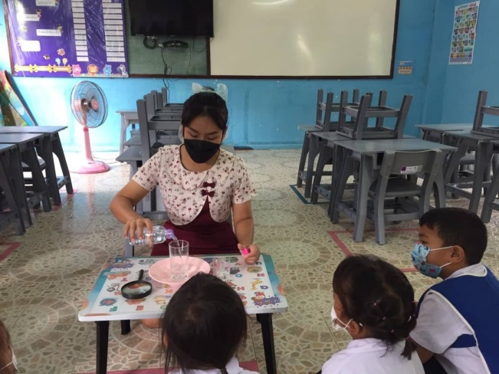
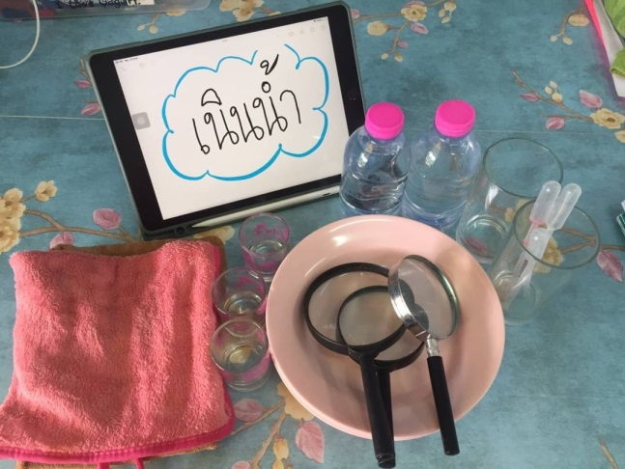

ครูแนะนำอุปกรณ์และสนทนาก่อนเข้ากิจกรรม

วัสดุ-อุปกรณ์ในการทดลอง
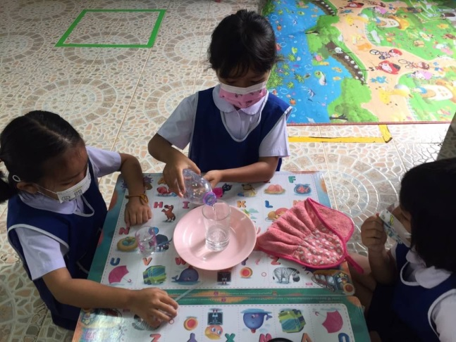
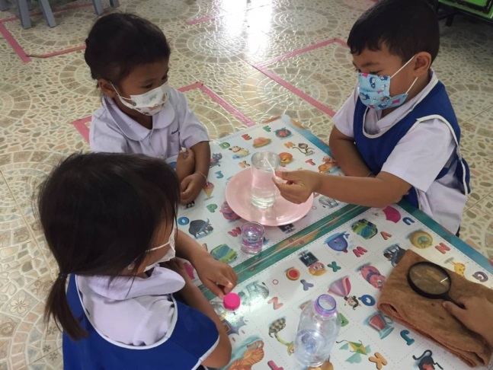

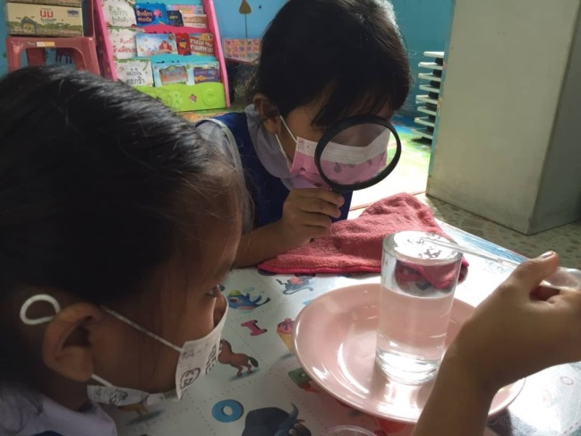
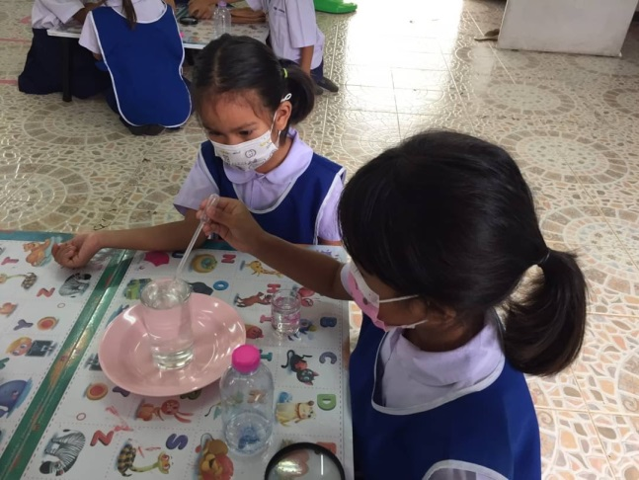

กิจกรรมการทดลองเนินน้ำ

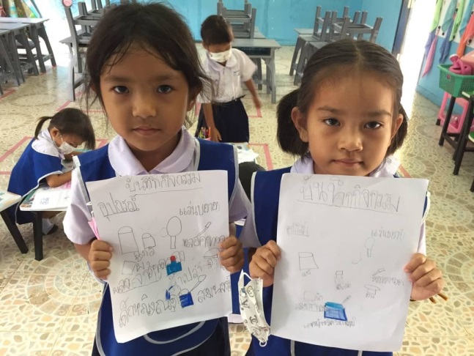
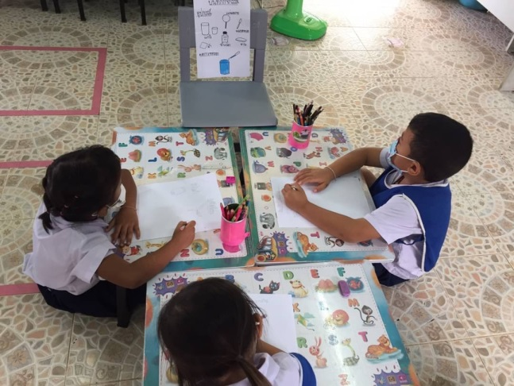

เด็กนำเสนอผลงานด้วยการทดลองจากการปฏิบัติจริง

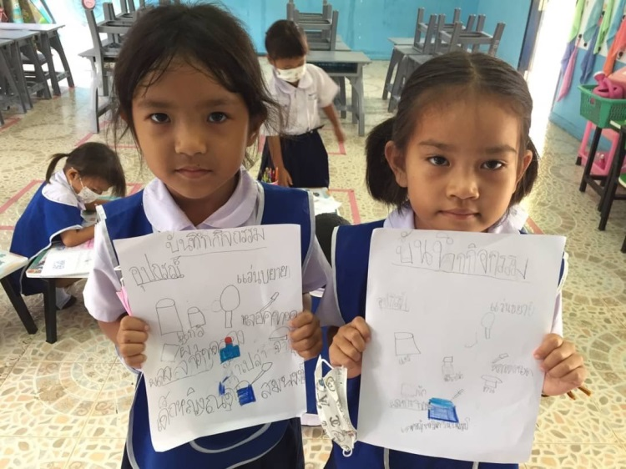

ผลสำเร็จของงาน

ผลที่เกิดกับเด็ก (ตามวัตถุประสงค์ของกิจกรรม พัฒนาความสามารถพื้นฐาน 4 ด้าน และพัฒนาการ 4 ด้าน)
- ผลที่เกิดขึ้นตามจุดประสงค์
  - นักเรียนได้ฝึกปฏิบัติการทดลองว่าเนินน้ำเกิดจากการหยดน้ำให้สูงถึงขอบปากแก้วและให้เกิดรอยนูนของน้ำขึ้นตรงกลางแก้วมากที่สุด จากการปฏิบัติจริง
  - นักเรียนได้ความรู้เรื่องเนินน้ำและได้ฝึกทักษะการพูด และการแสดงความคิดเห็นจากการทดลองและปฏิบัติจริง
- นักเรียน พัฒนาการความสามารถพื้นฐาน และพัฒนาการของเด็กปฐมวัย
  - ด้านการเรียนรู้/ ด้านภาษา / สติปัญญา
เด็กมีทักษะในการแสวงหาความรู้ มีจินตนาการและความคิดสร้างสรรค์
  - ด้านสังคม
เด็กรู้จักการรอคอย การช่วยเหลือแบ่งหน้าที่กันทำ เช่น การช่วยหยิบจับอุปกรณ์ การเก็บสิ่งของ ให้เรียบร้อย
  - ด้านอารมณ์ – จิตใจ
เด็กสนุกสนาน ร่าเริงแจ่มใส กล้าพูด กล้าแสดงออกตามสถานการณ์
  - ด้านการเคลื่อนไหว
เด็กได้ใช้กล้ามเนื้อมัดเล็กในการขีดเขียน หยิบจับอุปกณ์ และใช้กล้ามเนื้อมัดใหญ่ในการบีบหลอดหยด การประสานสัมพันธ์ระหว่างมือกับตาในการสังเกตและหยิบจับบีบหลอหยดน้ำเวลาทำการทดลอง

กิจกรรมที่ 6 เรื่อง คณิตศาสตร์ (การวาดรูปแบบสมมาตร)
( พับหรือตัดก็ทับกันสนิท )
จุดประสงค์
- เพื่อให้นักเรียนเกิดทักษะกระบวนการทางวิทยาศาสตร์ได้แก่ ทักษะการสังเกต ทักษะการจัดทำและสื่อความหมาย ทักษะการแสดงความคิดเห็น
- เพื่อให้นักเรียนมีความรู้เรื่องแกนสมมาตรอย่างง่ายๆได้

ขั้นตอนการจัดกิจกรรม
- ครูและเด็กเตรียมวัสดุอุปกรณ์
- หลังจากนั้นให้เด็กจับกลุ่มกัน กลุ่มละ 4-5 คน ครูให้นักเรียนสำรวจดูสี และฝึกการผสมสีด้วยตนเองก่อน
- หลังจากนั้นครูแจกกระดาษให้นักเรียน คนละแผ่น แล้วให้พับครึ่ง คลี่ออก ให้เด็กๆนำสีที่เตรียมไว้หยดลงบนกระดาษเพียงด้านเดียว เมื่อเสร็จแล้วให้พับกระดาษตามรอยเดิม ใช้มือกดตรงสีที่หยด จากนั้นคลี่ออก จะเห็นว่ามีรูปบนกระดาษอีกด้าน ให้สังเกตลักษณะของสีที่เห็นว่าแตกต่างจากเดิมอย่างไร และรูปที่ได้เป็นอย่างไร
- ครูให้นักเรียนลองทำด้วยตนเอง อาจใช้สีหลายๆสี จนได้รูปที่เหมือนกันทั้งสองด้าน แล้วนับจำนวนสีว่าหยดไปทั้งหมดกี่สี
- หลังจากที่เด็กเรียนรู้เรื่องการพับสีแล้วให้เด็กนำกระดาษมาพับครึ่ง แล้วใช้กรรไกรตัดด้านที่พับเป็นรูปทรงต่างๆ เช่นรูปสามเหลี่ยม รูปสี่เหลี่ยม รูปครึ่งวงกลม ตัดเสร็จคลี่กระดาษออก สังเกตว่าเกิดอะไรขึ้น รูปที่เกิดจากการตัดกระดาษจะเป็นแบบเดียวแบบที่ตัดไว้ก่อนหน้าหรือไม่
- จากนั้นให้นักเรียนใช้กระดาษแผ่นใหม่พับอีกหลายๆทบ และตัดกระดาษด้านที่พับเป็นรูปต่างๆอีกครั้งและที่สำคัญต้องให้เด็กลองเดาว่าจะเกิดรูปอะไรถ้าคลี่ออก
- เด็กๆสังเกตรูปทรงที่เปลี่ยนแปลงไป
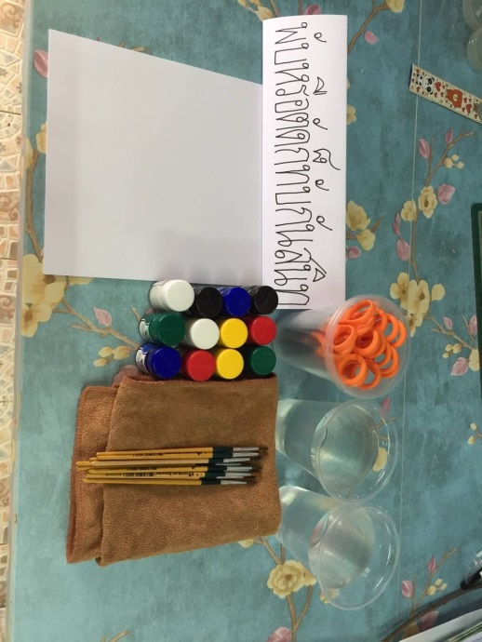
- นักเรียนนำเสนอผลงานและสรุปผลการทดลองร่วมกัน

วัสดุ-อุปกรณ์ในการทดลอง

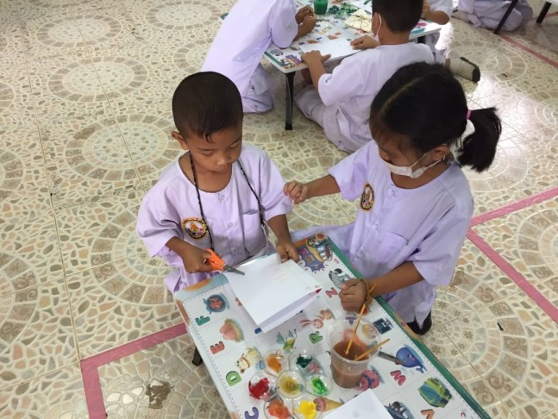
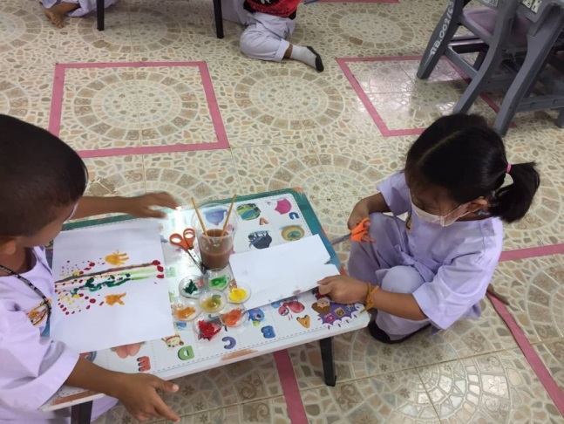

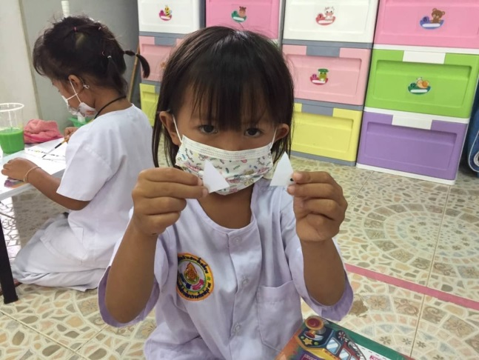
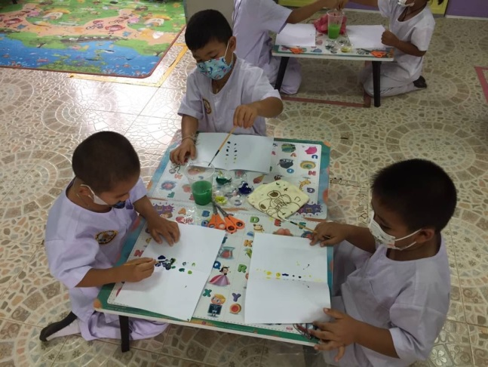
กิจกรรมการทดลองพับหรือตัดก็ทับกันสนิท

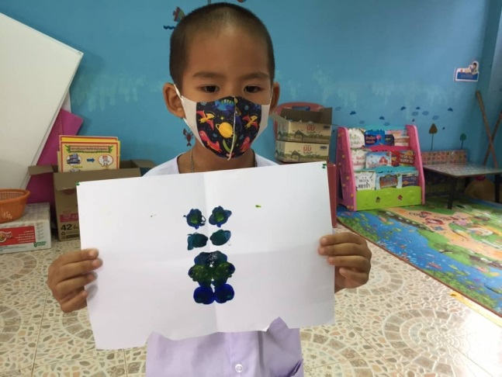

เด็กนำเสนอผลงานด้วยการทดลองจากการปฏิบัติจริง

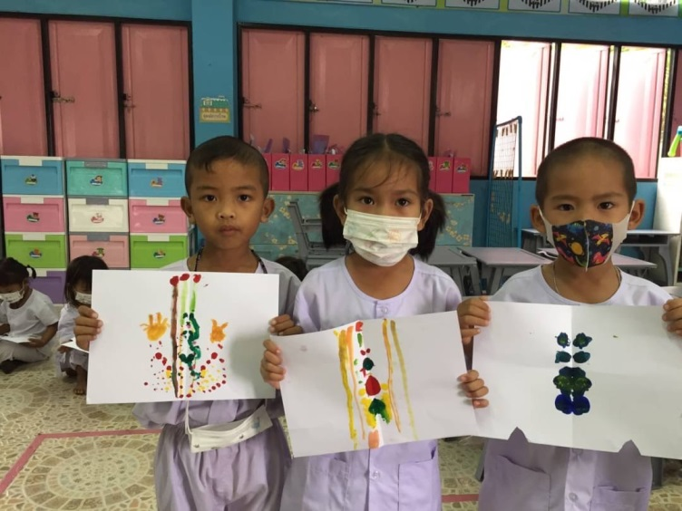

ผลสำเร็จของงาน

ผลที่เกิดกับเด็ก (ตามวัตถุประสงค์ของกิจกรรม พัฒนาความสามารถพื้นฐาน 4 ด้าน และพัฒนาการ 4 ด้าน)
- ผลที่เกิดขึ้นตามจุดประสงค์
  - นักเรียนเกิดทักษะจากการฝึกปฏิบัติการสร้างแกนสมมาตร จากการปฏิบัติจริง
  - นักเรียนสามารถบอกได้ว่าการแบ่งกระดาษออกเป็นสองส่วนเท่าๆกันหรือรูปรูปหนึ่งจะเป็นสมมาตรก็ต่อเมื่อพับครึ่งแล้วรูปทับกันสนิทพอดี
- พัฒนาการความสามารถพื้นฐาน และพัฒนาการของเด็กปฐมวัย
  - ด้านการเรียนรู้/ ด้านภาษา / สติปัญญา
เด็กมีทักษะในการตั้งคำถาม การสนทนาและโต้ตอบเล่าเรื่องให้ผู้อื่นเข้าใจ การแสวงหาความรู้ มีจินตนาการและความคิดสร้างสรรค์
  - ด้านสังคม
เด็กรู้จักการช่วยเหลือแบ่งหน้าที่กันทำ การเสียสละ เช่น การช่วยหยิบจับอุปกรณ์ การเก็บอุปกรณ์ให้เรียบร้อย และทำงานร่วมกันเป็นกลุ่มได้
  - ด้านอารมณ์ – จิตใจ
เด็กสนุกสนาน ร่าเริงแจ่มใส กล้าพูด กล้าแสดงออกตามสถานการณ์ ชื่นชมความสามารถและผลงานของตนเองและผลงานของเพื่อน
  - ด้านการเคลื่อนไหว
เด็กได้ใช้กล้ามเนื้อมัดเล็กในการขีดเขียน หยิบจับอุปกณ์ และใช้กล้ามเนื้อมัดใหญ่ได้ในการจับกรรไกรตัดกระดาษ การประสานสัมพันธ์ระหว่างมือกับตาในการใช้อุปกรณ์

กิจกรรมที่ 7 เรื่อง น้ำ
( ไหลแรงหรือค่อย )
จุดประสงค์
1. เพื่อให้เด็กรู้ว่าน้ำมีแรงดัน
2. เพื่อให้เด็กรู้ว่าการไหลของน้ำจะเกิดขึ้นได้ต้องมีอากาศเข้าไปแทนที่
ขั้นตอนการจัดกิจกรรม
- ครูและเด็กเตรียมวัสดุอุปกรณ์
2. หลังจากนั้นให้เด็กจับกลุ่มกัน กลุ่มละ 4-5 คน
3. ครูและเด็กสนทนาเกี่ยวกับถังเก็บน้ำประปาตามหมู่บ้านว่าทำไมถังเก็บน้ำต้องตั้งอยู่ที่สูงเสมอ
และเด็กๆรู้ไหมคะว่าน้ำประปาไหลเข้ามาในบ้านเราได้อย่างไร
4. เด็กเตรียมขวดพลาสติกกลุ่มละ 1 ขวด
5. ใช้ตะปูเล็กเจาะรูที่ขวดพลาสติกอย่างน้อย 2 รู โดยให้รูแรกอยู่ใกล้ ขวด และรูที่สองอยู่กลางขวด บริเวณที่เจาะรูควรใช้ปากกาเมจิกน้ำทำสัญลักษณ์ไว้เพื่อให้เห็นง่าย
6. ใช้เทปกาวใสขนาดยาวพอสมควรปิดทับรูทั้งหมดที่เจาะไว้บนขวด
7. นำขวดไปวางในกะละมังพลาสติก และเทน้ำผ่านกรวยลงไปในขวดให้เต็มไม่ต้องปิดฝาขวด
8. ถามเด็กๆว่าเมื่อดึงเทปกาวใสออก น้ำจะไหลจากรูไหนแรงที่สุด
9. ให้เด็กๆใช้มือหนึ่งจับขวดไว้ ส่วนอีกมือดึงเทปกาวใสออกอย่างระมัดระวังไม่ให้ขวดล้ม
สังเกตการไหลของน้ำและให้เติมน้ำในขวดตลอดเวลา
10. ให้เด็กๆเทน้ำออกและเช็ดขวดให้แห้ง ทำการทดลองซ้ำแบบเดิมแต่ให้ปิดฝาขวดก่อนดึงเทปกาว
ใสออก สังเกตการณ์ไหลของน้ำ
11. นักเรียนนำเสนอผลงาน
12. สรุปผลและนำเสนอผลการทดลองร่วมกัน
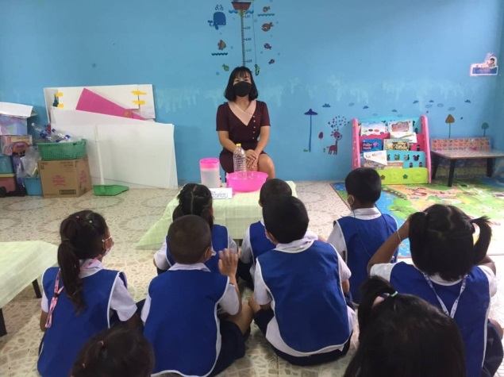
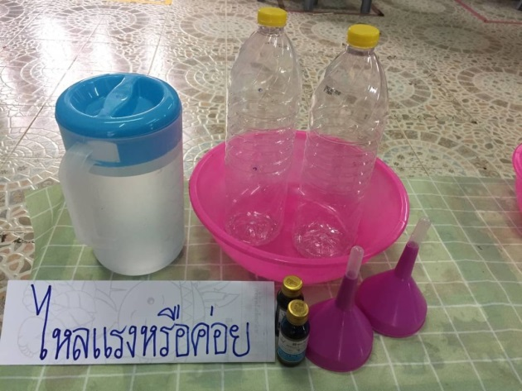

วัสดุ-อุปกรณ์ในการทดลอง
ครูแนะนำอุปกรณ์และสนทนาก่อนเข้ากิจกรรม

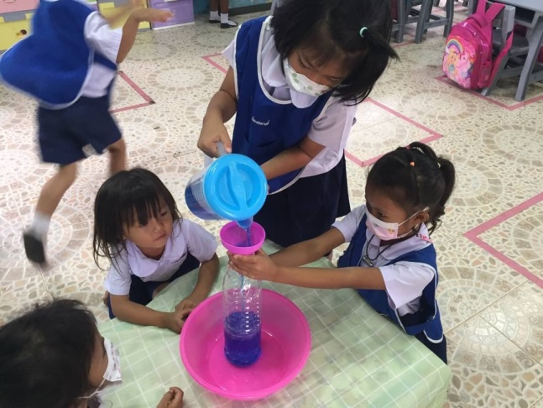
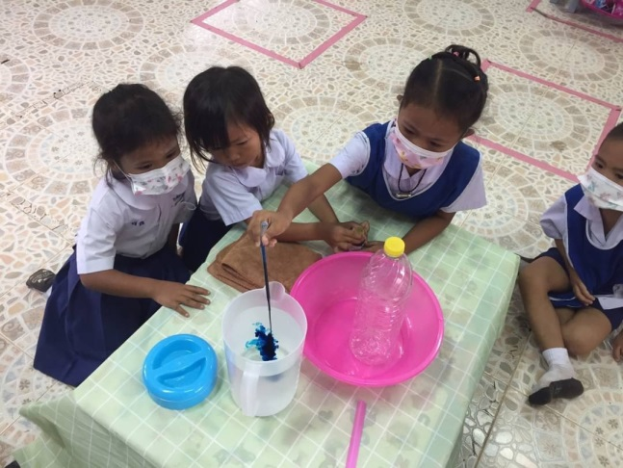
‘

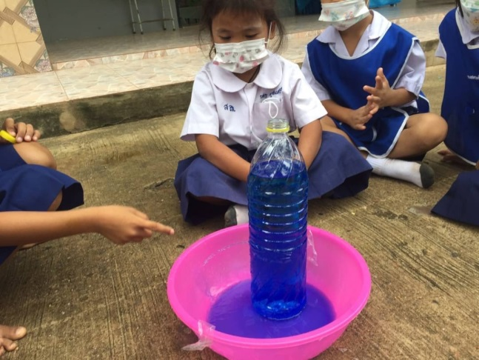
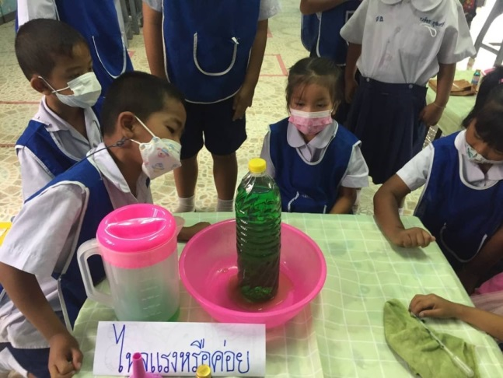

กิจกรรมการทดลองไหลแรงหรือค่อย

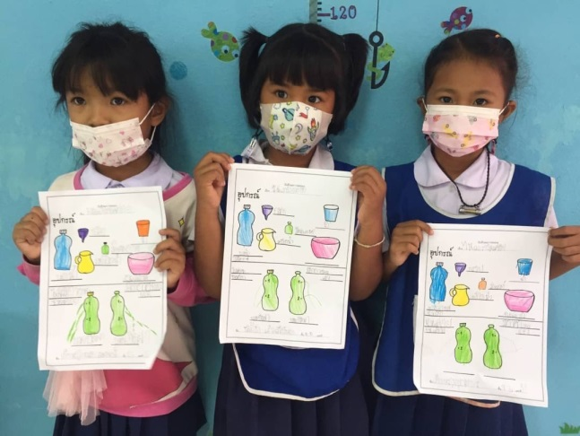
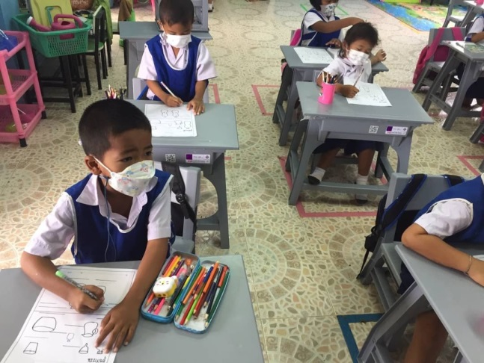

เด็กนำเสนอผลงานด้วยการทดลองจากการปฏิบัติจริง

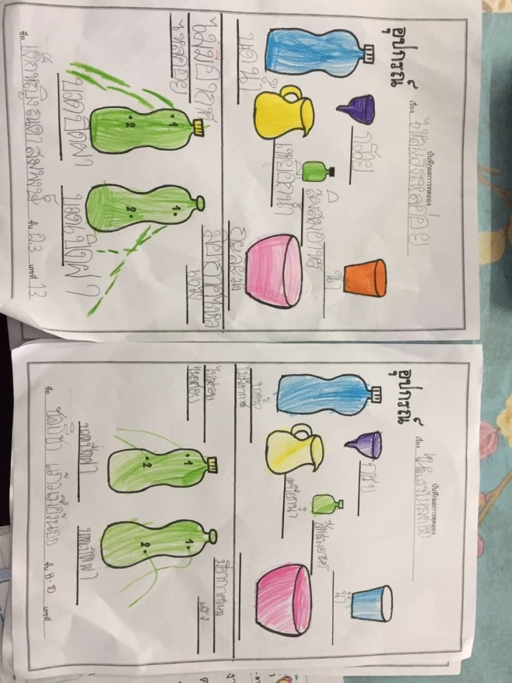

ผลสำเร็จของงาน

ผลที่เกิดกับเด็ก (ตามวัตถุประสงค์ของกิจกรรม พัฒนาความสามารถพื้นฐาน 4 ด้าน และพัฒนาการ 4 ด้าน)
1. ผลที่เกิดขึ้นตามจุดประสงค์
1.1 เด็กรู้ว่าน้ำมีแรงดัน ที่บริเวณน้ำลึกจะมีความดันมากกว่าที่น้ำตื้น
1.2 เด็กรู้ว่าน้ำจะไหลออกได้เมื่ออากาศเข้าไปแทนที่
2. พัฒนาการความสามารถพื้นฐานและพัฒนาการของเด็กปฐมวัย
2.1 ด้านการเรียนรู้/ด้านภาษา/สติปัญญา
- เด็กได้เรียนรู้เรื่องน้ำและความดันน้ำ
- เด็กรู้จักการตั้งคำถาม
- เด็กได้สนทนาโต้ตอบและแสดงออกอย่าเหมาะสม
- เด็กสามารถอภิปรายเป็นกลุ่มและรู้จักชื่ออุปกรณ์ในการปฏิบัติงาน
- เด็กสามารถนำเสนอผลงานได้
2.2 ด้านสังคม
- เด็กสามารถทำงานร่วมกับผู้อื่น
- เด็กรู้จักปฏิบัติตามข้อตกลงในห้องเรียน
2.3 ด้านอารมณ์ – จิตใจ
- เด็กเรียนรู้ด้วยความสนใจอย่างสนุกสนาน
- เด็กพึงพอใจในผลงานความสามารถของตนเอง
2.4 ด้านการเคลื่อนไหว/ร่างกาย
- เด็กเคลื่อนไหว หยิบอุปกรณ์ต่างๆได้อย่างคล่องแคล่ว
- เด็กวาดรูปผลการทดลอง
กิจกรรมที่ 8 เรื่อง อากาศ (แรงดันอากาศ)
( กักน้ำไว้ได้ )
จุดประสงค์
1. เพื่อให้นักเรียนได้ฝึกการสังเกตและเปรียบเทียบ
- นักเรียนสามารถบอกได้ว่าแรงดันอากาศคืออะไร และเกิดขึ้นได้อย่างไร
ขั้นตอนการจัดกิจกรรม
- ครูและเด็กเตรียมวัสดุอุปกรณ์ หลังจากนั้นให้เด็กจับกลุ่มกัน กลุ่มละ 4-5 คน
- ครูตั้งคำถามถามเด็ก ใครเคยรู้สึกหูอื้อบ้าง และมีอาการหรือความรู้สึกเป็นอย่างไร
- ต่อจากนั้น ครูอธิบายให้เด็กๆเข้าใจว่ารอบๆตัวเรามีอากาศอยู่ และอากาศมีแรงดันกระทำต่อวัสดุทุกอย่าง เช่น ภายในหูของเรา ทำให้เกิดอาการหูอื้อ ซึ่งพิสูจน์ได้จากการทดลองต่อไปนี้
- ให้นักเรียนตัดกระดาษแข็งเป็นรูปวงกลม หรือสี่เหลี่ยม เพื่อใช้ปิดปากแก้ว โดยกระดาษควรมีขนาดใหญ่กว่าปากแก้วประมาณ 1 เซนติเมตร กระดาษที่กว้างกว่าขอบแก้วมากจะช่วยให้คว่ำแก้วได้สะดวก
- หลังจากนั้นเทน้ำลงในแก้วให้เต็ม ใช้กระดาษปิดปากให้สนิท
- ใช้มือกดกระดาษให้ติดกับปากแก้วให้แน่น
- คว่ำแก้วลงช้าๆให้แก้วตั้งอยู่บนปลายฝ่ามือ ตอนนี้กระดาษจะอยู่ด้านล่าง
- หากแก้วตั้งอยู่บนนิ้วได้ตรง จะไม่มีน้ำไหลออกมาจากแก้ว
- ถามเด็กๆว่าจะเกิดอะไรขึ้นเมื่อค่อยๆดึงแก้วขึ้นด้านบน
- ให้เด็กๆทุกคนนับหนึ่งถึงสามเพื่อสร้างความตื่นเต้น จากนั้นให้เด็กยกแก้วขึ้นด้านบนช้าๆ
- ใครสามารถทำให้น้ำไม่ไหลออกจากแก้วที่คว่ำลงได้บ้างและถูก กัก ไว้ได้นานเท่าได โดยให้เด็กแข่งขันกันและจดบันทึกไว้
- เราจะทดลองกับแก้วที่เติมน้ำเพียงครึ่งแก้วได้หรือไม่
- ให้เด็กๆทดลองโดยใช้ฝาปิดแก้วที่ทำจากวัสดุอื่นๆ เช่นแผ่นพลาสติก กระดาษอ่อน ฝาที่ทำจากวัสดุประเภทใดเหมาะสมกับการทดลองนี้ที่สุดให้เด็กสรุปอีกครั้งหนึ่ง
- นักเรียนนำเสนอผลงาน
15. สรุปกิจกรรมการทดลองอีกครั้งหนึ่งโดยครูและนักเรียนร่วมกัน
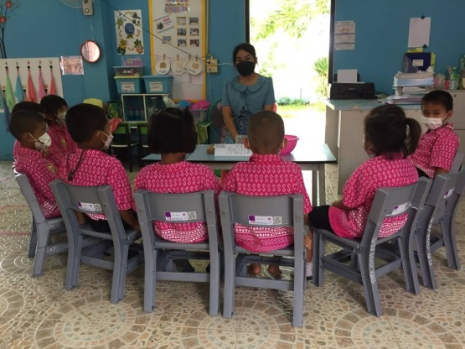
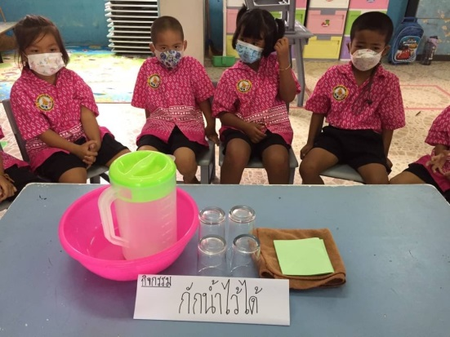

ครูแนะนำอุปกรณ์และสนทนาก่อนเข้ากิจกรรม

วัสดุ-อุปกรณ์ในการทดลอง
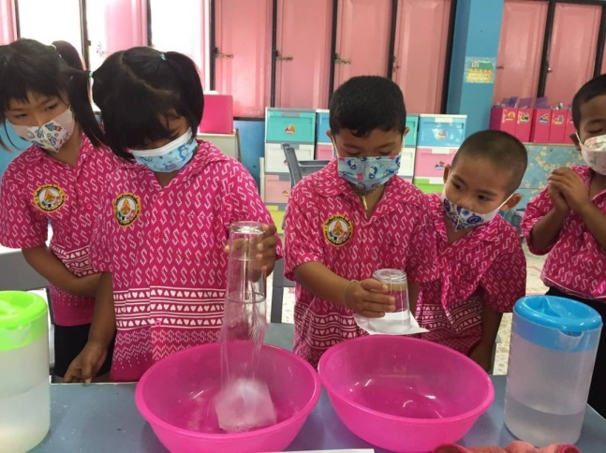
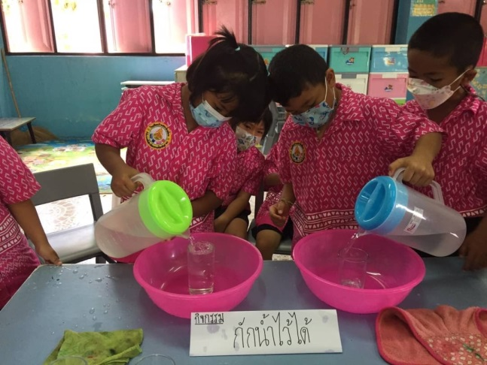

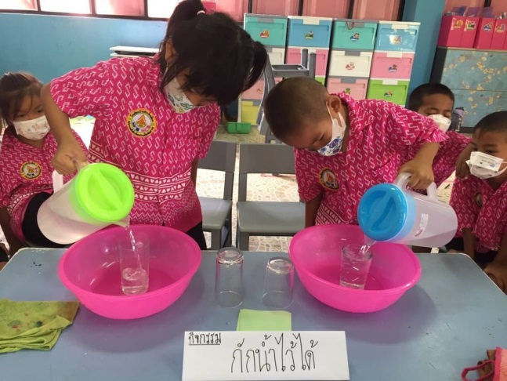
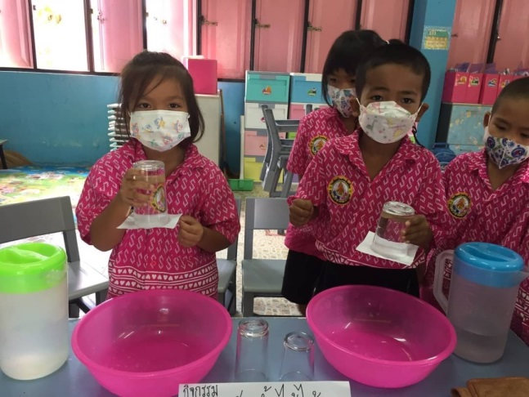

กิจกรรมการทดลองกักน้ำไว้ได้

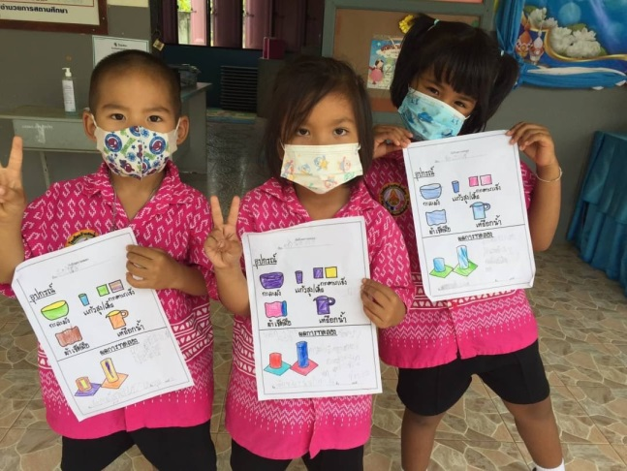
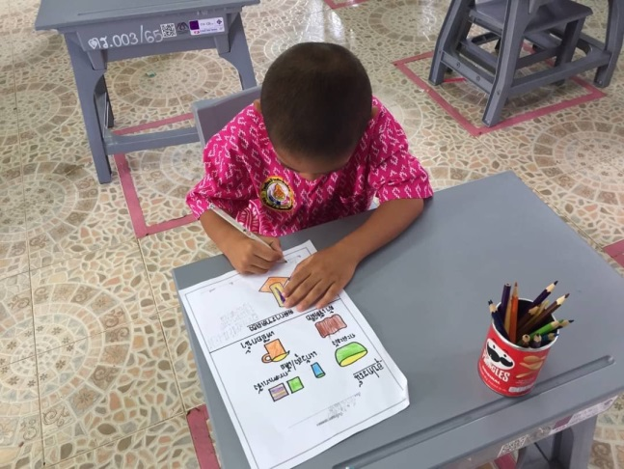

เด็กนำเสนอผลงานด้วยการทดลองจากการปฏิบัติจริง

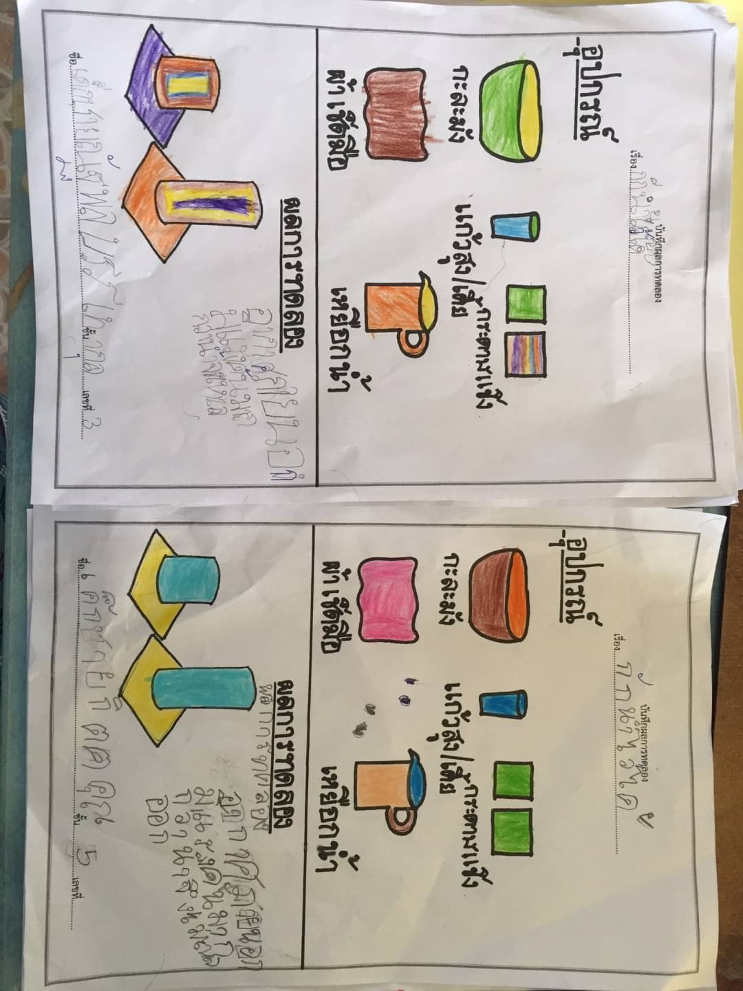

ผลสำเร็จของงาน

ผลที่เกิดกับเด็ก (ตามวัตถุประสงค์ของกิจกรรม พัฒนาความสามารถพื้นฐาน 4 ด้าน และพัฒนาการ 4 ด้าน)
- ผลที่เกิดขึ้นตามจุดประสงค์
  - นักเรียนได้ฝึกปฏิบัติการกักน้ำ จากการปฏิบัติจริง
  - นักเรียนรู้จัก ว่าอากาศมีน้ำหนักและอากาศมีแรงดัน บนที่สูงจะมีแรงดันอากาศน้อยกว่าบนพื้นดิน
- พัฒนาการความสามารถพื้นฐาน และพัฒนาการของเด็กปฐมวัย
  - ด้านการเรียนรู้/ ด้านภาษา / สติปัญญา
เด็กมีทักษะในการแสวงหาความรู้ มีจินตนาการและความคิดสร้างสรรค์
  - ด้านสังคม
เด็กรู้จักการช่วยเหลือแบ่งหน้าที่กันทำ เช่นการช่วยหยิบจับอุปกรณ์ การเก็บ ล้างอุปกรณ์ให้เรียบร้อย และรู้จักการรอคอยว่าใครจะได้ปฏิบัติก่อนใครทีหลัง
  - ด้านอารมณ์ – จิตใจ
เด็กสนุกสนาน ร่าเริงแจ่มใส กล้าพูด กล้าแสดงออกตามสถานการณ์
  - ด้านการเคลื่อนไหว
เด็กได้ใช้กล้ามเนื้อมัดเล็กในการขีดเขียน หยิบจับอุปกณ์ และใช้กล้ามเนื้อมัดใหญ่ได้คล่องในการจับแก้วคว่ำ การประสานสัมพันธ์ระหว่างมือกับตาในการคว่ำแก้วต้องระมัดระวังเวลาทำการทดลอง
กิจกรรมที่ 9 เรื่อง ก๊าซคาร์บอนไดออกไซด์
( ภูเขาไฟระเบิด )
จุดประสงค์
1. เด็กสามารถทำการทดลองภูเขาไฟระเบิดเพื่อพิสูจน์สมมติฐานที่ตั้งไว้ได้
2. เด็กสามารถบันทึกผลการทดลอง และนำเสนอผลการทดลองได้
ขั้นตอนการจัดกิจกรรม
1. ครูนำภาพภูเขาไฟมาให้เด็กๆ ดู พร้อมกับให้สังเกตการระเบิดของภูเขาไฟ
2. ครูและเด็กเตรียมวัสดุอุปกรณ์ หลังจากนั้นให้เด็กจับกลุ่มกัน กลุ่มละ 4-5 คน
3. ครูสาธิตการปั้นภูเขาไฟจำลองด้วยดินน้ำมัน และแจกอุปกรณ์การทดลองให้แต่ละกลุ่ม
4. ให้แต่เด็กๆละกลุ่มช่วยกันปั้นดินน้ำมันให้เป็นภูเขาไฟ
5. ให้เด็กๆแต่ละกลุ่มเทเบกกิ้งโซดาลงในปล่องภูเขาไฟจำลองที่เด็กๆ สร้างขึ้นมา
6. จากนั้นหยดสีผสมอาหารลงไป และให้เด็กๆ
- สังเกตว่าเกิดอะไรขึ้นเมื่อหยดสีผสมอาหารลงไป
7. ให้แต่ละกลุ่มหยดน้ำมะนาวลงไป
- สังเกตว่าเกิดอะไรขึ้นเมื่อหยดน้ำมะนาวลงไป
8. ให้เด็กเทน้ำโซดาลงไปในปล่องภูเขาไฟอีกครั้ง สังเกตสิ่งที่เกิดขึ้นอีกครั้ง
9. เด็กและครูร่วมกันสรุปการทดลอง
10.เด็กๆบันทึกผลการทดลองด้วยการวาดภาพระบายสี

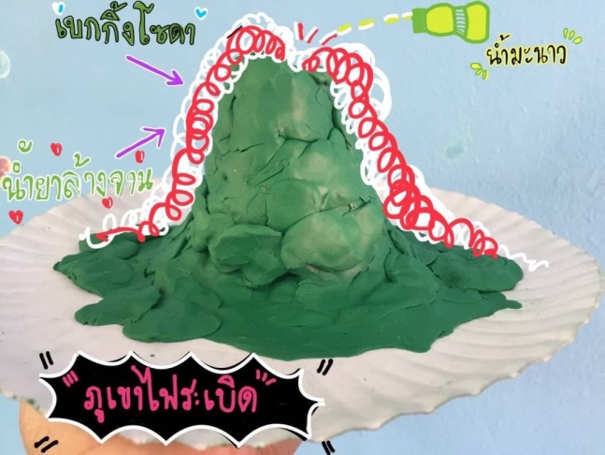
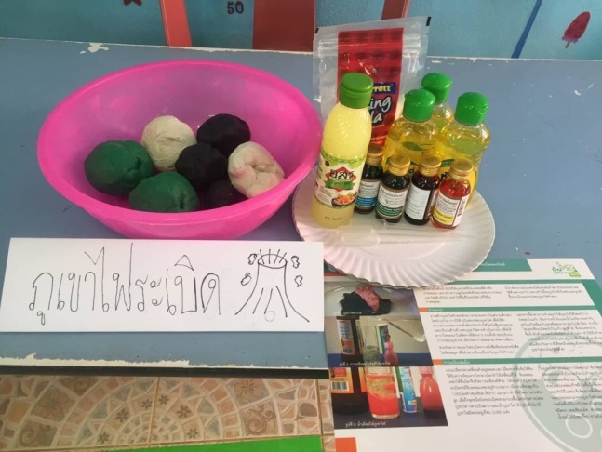

วัสดุ-อุปกรณ์ในการทดลอง

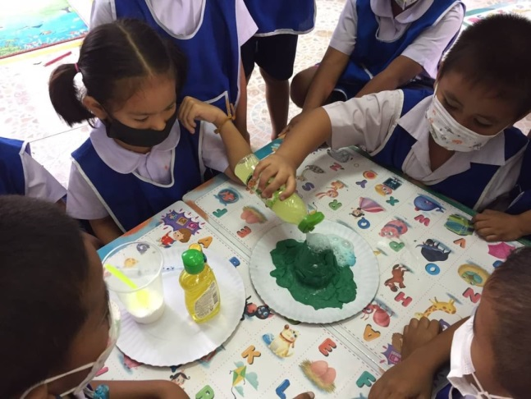
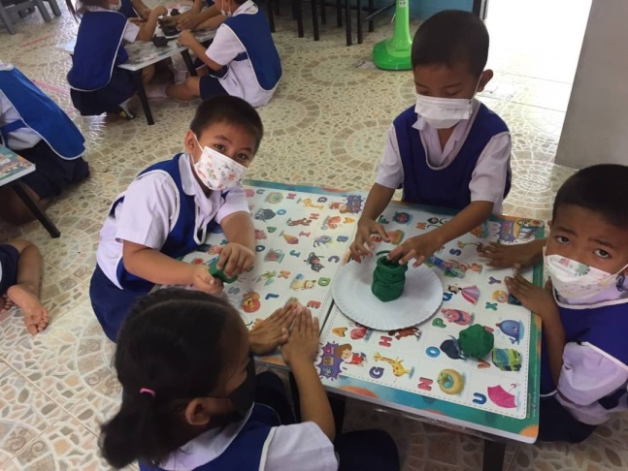

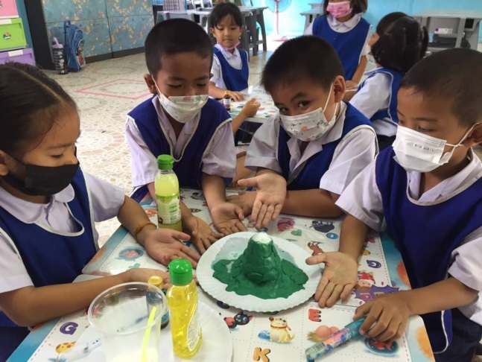
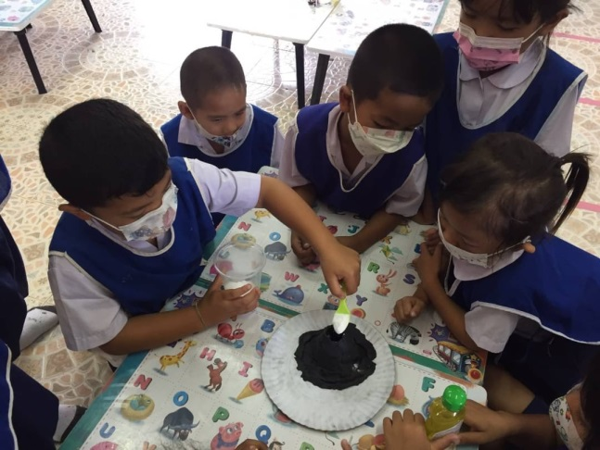

กิจกรรมการทดลองภูเขาไฟระเบิด

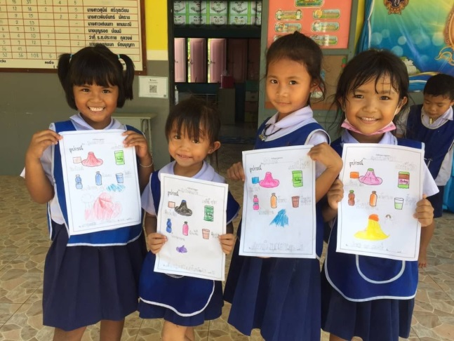
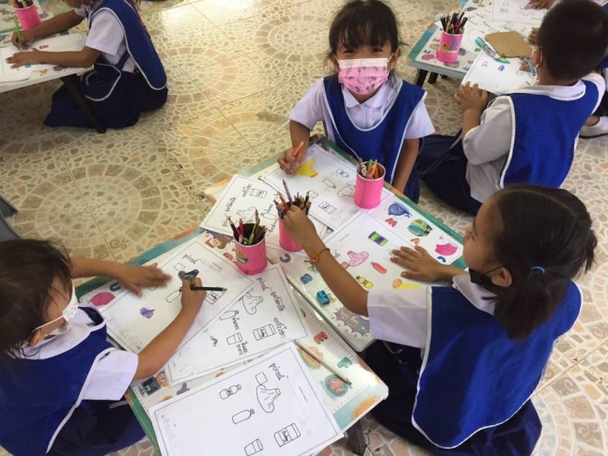

เด็กนำเสนอผลงานด้วยการทดลองจากการปฏิบัติจริง

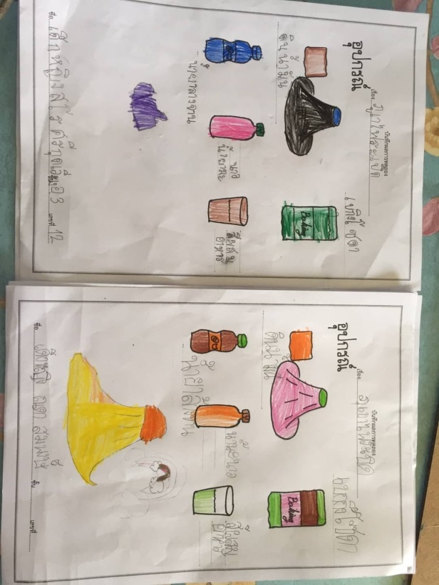

ผลสำเร็จของงาน

ผลที่เกิดกับเด็ก (ตามวัตถุประสงค์ของกิจกรรม พัฒนาความสามารถพื้นฐาน 4 ด้าน และพัฒนาการ 4 ด้าน)
1. ผลที่เกิดตามจุดประสงค์
1.1 เด็กสามารถปฏิบัติการทดลองเพื่อพิสูจน์สมมติฐานที่ตั้งไว้ได้โดยการทดลอง เรื่อง ภูเขาไฟระเบิด ว่าน้ำมะนาวมีความเป็นกรดสามารถทำให้เกิดฟองฟู่เหมือนภูเขาไฟระเบิดได้ เมื่อใส่สีผสมอาหารลงไปก็จะทำให้เป็นฟอง ชัดเจนมากยิ่งขึ้น และถ้าเติมโซดาเพิ่มก็จะเกิดการฟู่ขึ้นอีกครั้ง
1.2 เด็กสามารถบันทึกผลการทดลอง สรุปผลการทดลอง และนำเสนอผลการทดลองของตนเองได้ เด็กแต่ละกลุ่มหยดน้ำมะนาวลงไป เทเบกกิ้งโซดาลงไปแล้วสังเกตสิ่งที่เกิดขึ้น จัดเตรียมอุปกรณ์การทดลอง เด็กช่วยกันปั้นดินน้ำมันให้เป็นภูเขาไฟ
2. พัฒนาการความสามารถพื้นฐาน และพัฒนาการของเด็กปฐมวัย
2.1 ด้านการเรียนรู้/ด้านภาษา/ด้านสติปัญญา
- เด็กได้ลงมือทำและทดลองด้วยตนเอง
- เด็กสามารถ สรุปผลการทดลอง และนำเสนอผลการทดลองได้
- เด็กคิดและรู้จักการตั้งคำถามในสิ่งที่ตนสงสัย
- เด็กได้มีการพัฒนาสติปัญญา โดยเกิดทักษะกระบวนการทางวิทยาศาสตร์ เช่น ทักษะการ สังเกต การคาดคะเน และการเปรียบเทียบ เป็นต้น
2.2 ด้านสังคม
- เด็กสามารถทำงานร่วมกับผู้อื่นได้
- เด็กสามารถแสดงความคิดเห็นของตนเอง และยอมรับฟังความคิดเห็นของผู้อื่น
- เด็กเคารพกฎ กติกาของห้องเรียน และระหว่างปฏิบัติกิจกรรม
2.3 ด้านอารมณ์ – จิตใจ
- เด็กตื่นเต้นสนุกสนานมีความสุขในการทดลอง และขณะปฏิบัติกิจกรรม
2.4 ด้านการเคลื่อนไหว / ร่างกาย
- เด็กเคลื่อนไหวหยิบจับอุปกรณ์ต่างๆในการทดลองได้อย่างคล่องแคล่ว
- เด็กสามารถวาดภาพลงในกระดาษได้อย่างคล่องแคล่วและชัดเจน
- เด็กสามารถช่วยกันปั้นดินน้ำมันให้เป็นรูปภูเขาไฟได้
กิจกรรมที่ 10 เรื่อง แสง สี และการมองเห็น
(แสงเลี้ยวเบน)
จุดประสงค์
1. เพื่อให้นักเรียนได้ฝึกการสังเกตและเปรียบเทียบ
2. เพื่อให้นักเรียนมีความรู้เรื่องการหักเหของแสง

ขั้นตอนการจัดกิจกรรม
- ครูและเด็กเตรียมวัสดุอุปกรณ์
2. หลังจากนั้นให้เด็กจับกลุ่มกัน กลุ่มละ 4-5 คน
3. เด็กๆวางเหรียญไว้บนโต๊ะ วางแก้วน้ำทับเหรียญ จากนั้นให้มองแก้วน้ำจากมุมต่างๆ ครูตั้งถามว่า “เด็กๆมองเห็นเหรียญจากมุมทุกมุมหรือไม่”
4. เด็กๆมองเหรียญที่อยู่ใต้แก้วน้ำจากด้านข้างแก้ว ค่อยๆรินน้ำลงในแก้วช้าๆ ครูตั้งคำถาม “เด็กๆยังมองเห็นเหรียญอยู่หรือไม่ เมื่อมองจากมุมใด เด็กๆจะสามารถมองเห็นเหรียญ”
5. เด็กวาดภาพเล็กๆลงในกระดาษ และนำไปวางใต้แก้วน้ำ จากนั้นค่อยๆรินน้ำลงให้แก้ว ให้เด็กๆสังเกตผลการทดลอง
6. นำแก้วน้ำมา 2 ใบ แก้วใบที่หนึ่งไม่ต้องเติมน้ำ แก้วใบที่สองเติมน้ำลงไปครึ่งแก้ว จากนั้นให้ใส่หลอดดูดลงในแก้วแต่ละใบ แล้วสังเกตและเปรียบเทียบผลการทดลอง
7. นำน้ำมันใส่ลงไปในแก้วใบที่สอง แล้วสังเกตผลการทดลอง
8. นำหลอดใส่ลงไปในแก้วใบที่สอง แล้วสังเกตผลการทดลอง
9. เด็กและครูร่วมกันสรุปการทดลอง
10. เด็กๆบันทึกผลการทดลองด้วยการวาดภาพระบายสี

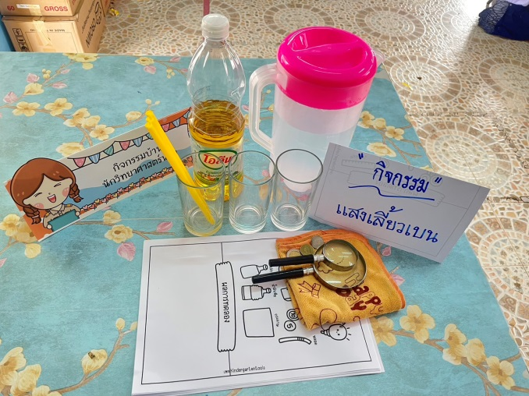

วัสดุ-อุปกรณ์ในการทดลอง
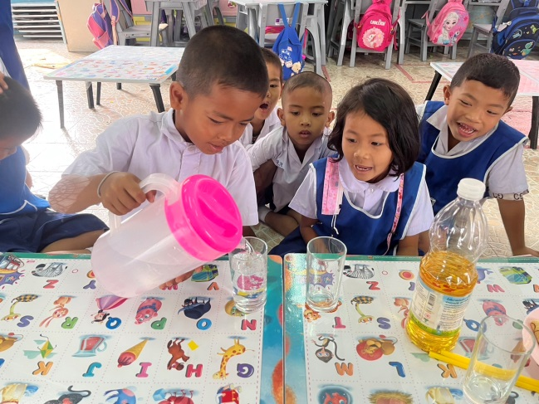
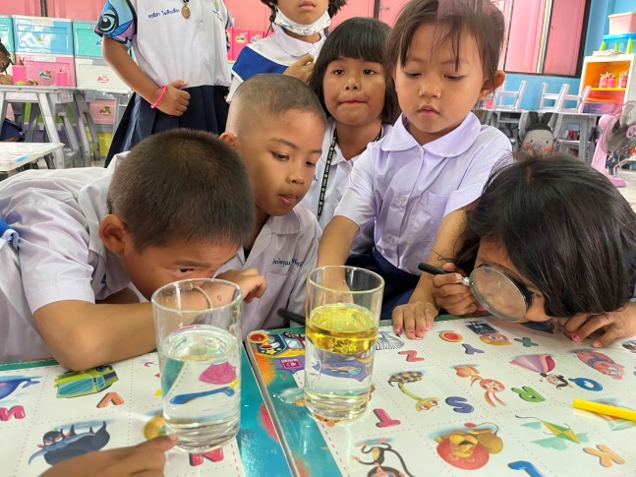

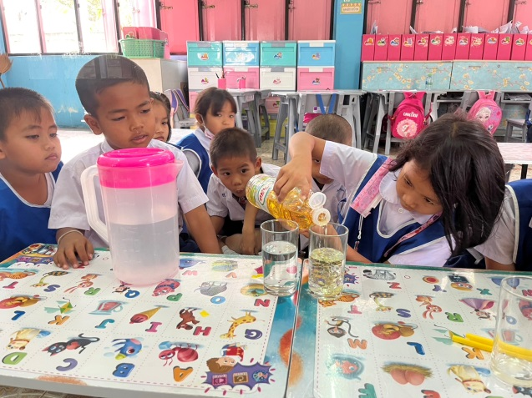
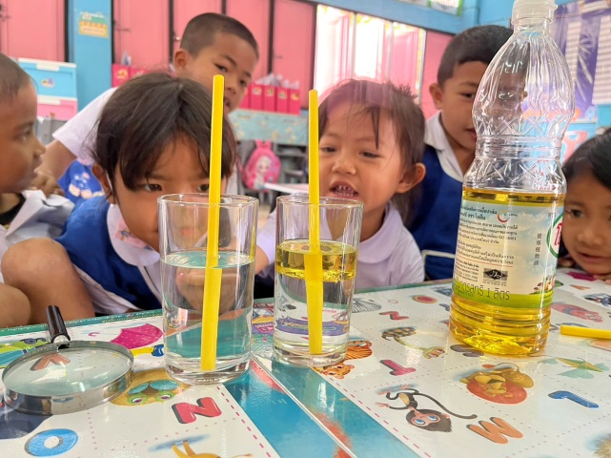
กิจกรรมการทดลองแสงเลี้ยวเบน

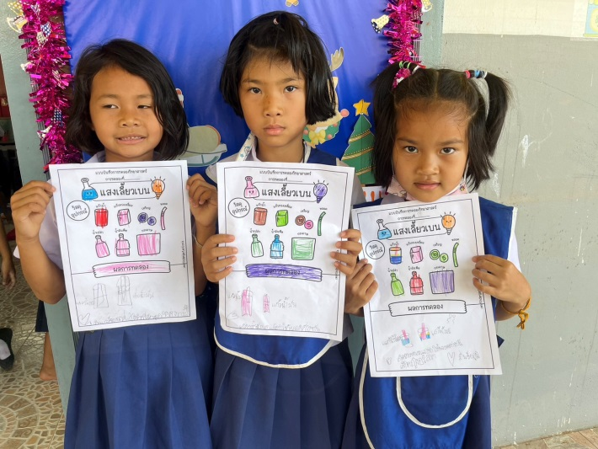
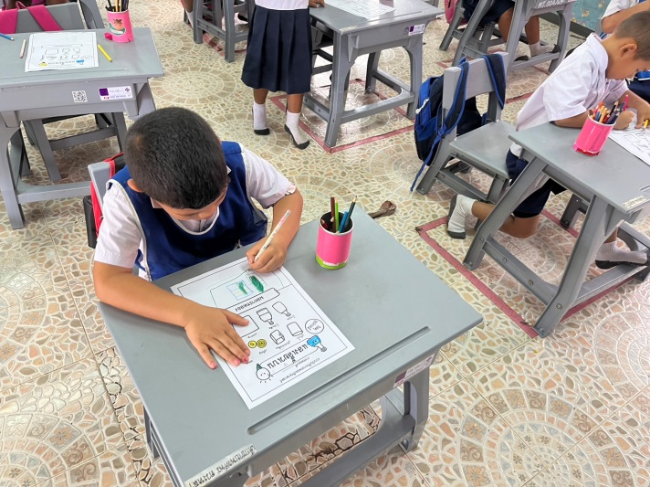

เด็กนำเสนอผลงานด้วยการทดลองจากการปฏิบัติจริง

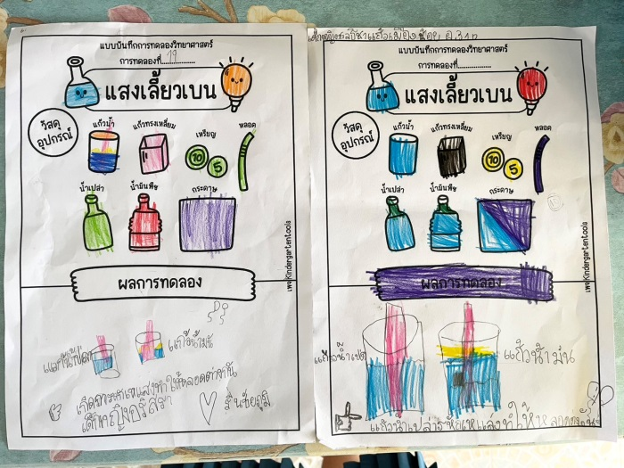

ผลสำเร็จของงาน

ผลที่เกิดกับเด็ก (ตามวัตถุประสงค์ของกิจกรรม พัฒนาความสามารถพื้นฐาน 4 ด้าน และพัฒนาการ 4 ด้าน)
- ผลที่เกิดขึ้นตามจุดประสงค์
  - นักเรียนได้สังเกตและเปรียบเทียบจากการทำการทดลองเรื่องแสงเลี้ยวเบนจริง
  - นักเรียนรู้ว่า น้ำเปลี่ยนแนวทางเดินของแสงได้ และการหักเหของแสงทำให้เหรียญที่อยู่ใต้น้ำอยู่ใกล้ผิดน้ำมากกว่าความจริง
- พัฒนาการความสามารถพื้นฐาน และพัฒนาการของเด็กปฐมวัย
  - ด้านการเรียนรู้/ ด้านภาษา / สติปัญญา
เด็กมีทักษะในการแสวงหาความรู้ จากการทดลอง การสักเกตและการเปรียบเทียบ
มีจินตนาการและความคิดสร้างสรรค์
  - ด้านสังคม
เด็กรู้จักการช่วยเหลือแบ่งหน้าที่กันทำ เช่นการช่วยหยิบจับอุปกรณ์ การเก็บ ล้างอุปกรณ์ให้เรียบร้อย และรู้จักการรอคอยว่าใครจะได้ปฏิบัติก่อนใครทีหลัง
  - ด้านอารมณ์ – จิตใจ
เด็กสนุกสนาน ร่าเริงแจ่มใส กล้าพูด กล้าแสดงออกตามสถานการณ์
  - ด้านการเคลื่อนไหว
เด็กได้ใช้กล้ามเนื้อมัดเล็กในการขีดเขียน หยิบจับอุปกณ์ และใช้กล้ามเนื้อมัดใหญ่ได้คล่องในการจับแก้วคว่ำ การประสานสัมพันธ์ระหว่างมือกับตาในการคว่ำแก้วต้องระมัดระวังเวลาทำการทดลอง

กิจกรรมที่ 11 เรื่อง น้ำ (การจมและลอย)
(น้ำ ทราย และ น้ำมัน )

จุดประสงค์
- เพื่อให้นักเรียนเกิดทักษะกระบวนการทางวิทยาศาสตร์ได้แก่ ทักษะการสังเกต ทักษะการจัดทำและสื่อความหมาย ทักษะการแสดงความคิดเห็น
- นักเรียนสามารถบอกได้ว่าทำไม น้ำ ทราย และน้ำมัน ถึงจมน้ำและลอยน้ำได้

ขั้นตอนการจัดกิจกรรม
- ครูและเด็กเตรียมวัสดุอุปกรณ์ หลังจากนั้นให้เด็กจับกลุ่มกัน กลุ่มละ 4-5 คน
- ครูให้เด็กช่วยกันล้างทรายหรือกรวดให้สะอาด (เพราะจะทำให้น้ำขุ่นเวลาทดลอง)
- เทน้ำใส่ขวดประมาณ ¾ ขวด ต่อจากนั้นใส่ทรายหรือกรวดลงไป 4 ช้อนชาแล้วเขย่าให้เข้ากัน
- เทน้ำมันพืชใส่ในขวดและปิดฝาให้แน่น
- เขย่าขวดหลายๆครั้งแล้วนำไปวางบนโต๊ะเพื่อให้เด็กสังเกตการณ์เปลี่ยนแปลง
- นักเรียนนำเสนอผลการทดลอง
- นักเรียนและครูสรุปผลการทดลองร่วมกัน

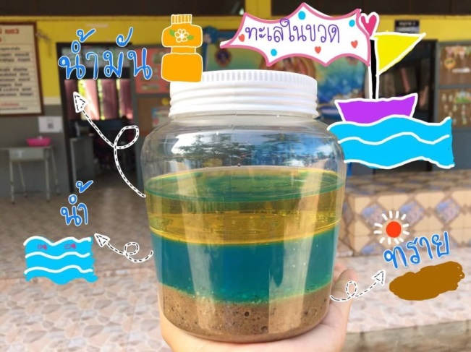
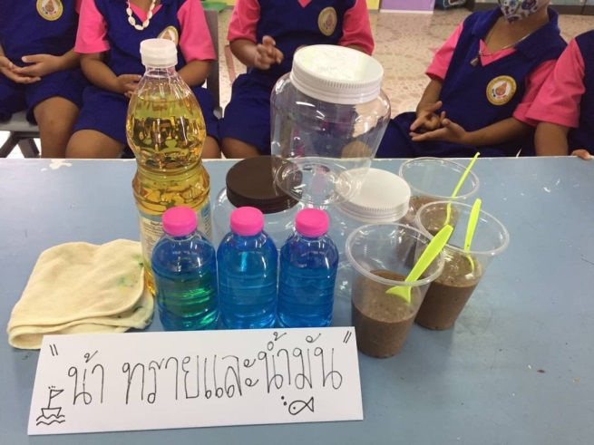

วัสดุ-อุปกรณ์ในการทดลอง

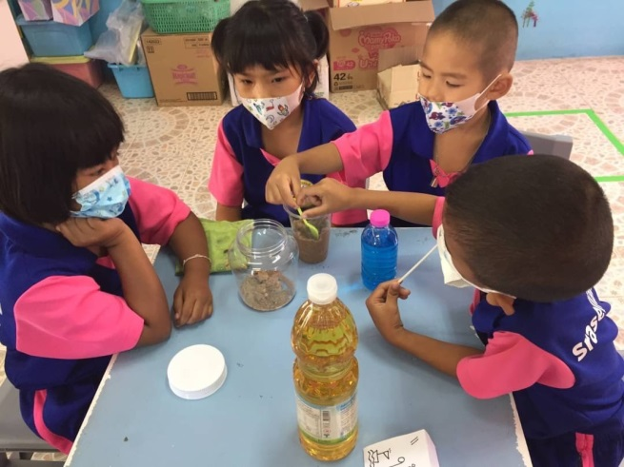
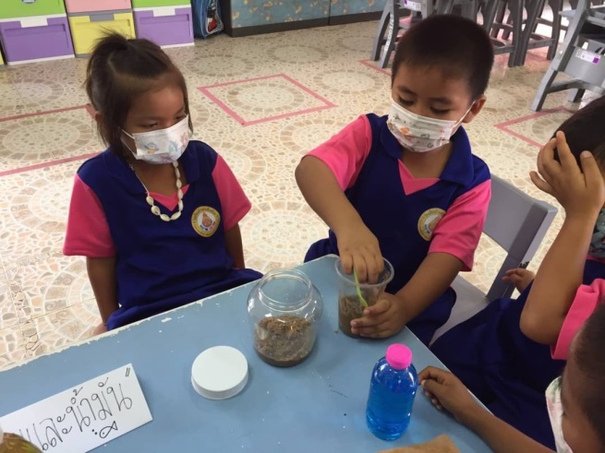

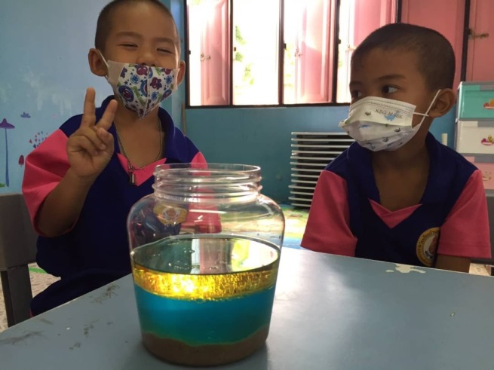
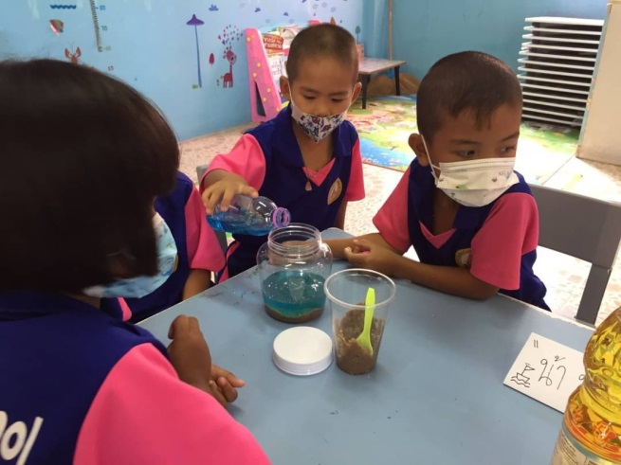

กิจกรรมการทดลองน้ำ ทราย และน้ำมัน

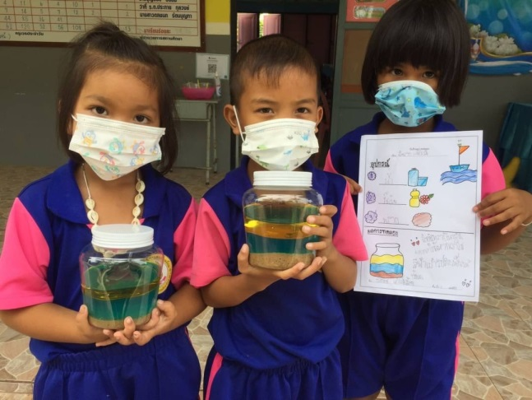
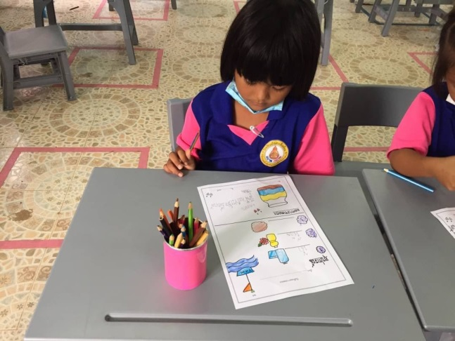

เด็กนำเสนอผลงานด้วยการทดลองจากการปฏิบัติจริง

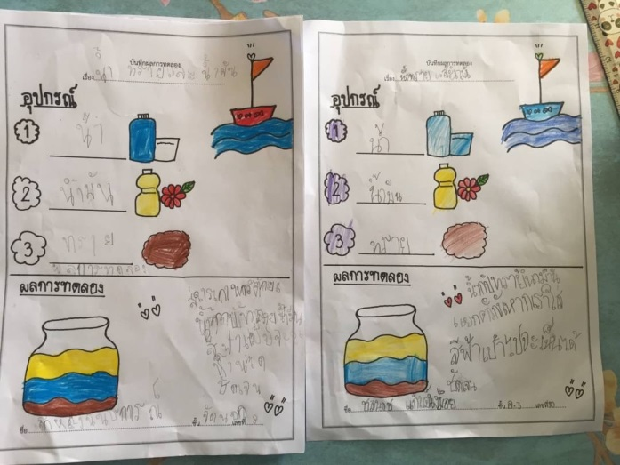

ผลสำเร็จของงาน

ผลที่เกิดกับเด็ก (ตามวัตถุประสงค์ของกิจกรรม พัฒนาความสามารถพื้นฐาน 4 ด้าน และพัฒนาการ 4 ด้าน)
- ผลที่เกิดขึ้นตามจุดประสงค์
  - นักเรียนได้ฝึกปฏิบัติการจม การลอยน้ำ ของทรายและน้ำมัน จากการปฏิบัติจริง
  - นักเรียนรู้จัก น้ำมันมีน้ำหนักเบาจึงลอย ส่วนทรายมีน้ำหนักมากว่าน้ำ จึงทำให้จมน้ำ
- พัฒนาการความสามารถพื้นฐาน และพัฒนาการของเด็กปฐมวัย
  - ด้านการเรียนรู้/ ด้านภาษา / สติปัญญา
เด็กมีทักษะในการแสวงหาความรู้ มีจินตนาการและความคิดสร้างสรรค์
  - ด้านสังคม
เด็กรู้จักการช่วยเหลือแบ่งหน้าที่กันทำ เช่นการช่วยหยิบจับอุปกรณ์ การเก็บ ล้างอุปกรณ์ให้เรียบร้อย
  - ด้านอารมณ์ – จิตใจ
เด็กสนุกสนาน ร่าเริงแจ่มใส กล้าพูด กล้าแสดงออกตามสถานการณ์
  - ด้านการเคลื่อนไหว
เด็กได้ใช้กล้ามเนื้อมัดเล็กในการขีดเขียน หยิบจับอุปกณ์ และใช้กล้ามเนื้อมัดใหญ่ได้คล่องในการจับอุปกรณ์ การประสานสัมพันธ์ระหว่างมือกับตาในการเทน้ำใส่ขวด

กิจกรรมที่ 12 เรื่อง น้ำ (การทำน้ำให้สะอาด)
( การกรองน้ำ )
จุดประสงค์
- นักเรียนรู้หลักการกรองน้ำอย่างง่ายได้
- นักเรียนรู้จักการเปรียบเทียบขนาดใหญ่กับเล็ก ขุ่นและใสได้
ขั้นตอนการจัดกิจกรรม
- ครูและเด็กเตรียมวัสดุอุปกรณ์ หลังจากนั้นให้เด็กจับกลุ่มกัน กลุ่มละ 4-5 คน
- ตักดินจากสนามเด็กเล่นมาประมาณ ครึ่งแก้ว ซึ่งอาจมีเศษหิน ใบไม้ติดมาด้วย
- เติมน้ำลงไปเหนือดินที่เราใส่ไว้ ใช้ช้อนคนให้น้ำผสมกับดิน ช่วยกันสังเกตว่าสารผสมที่ได้มีลักษณะอย่างไร มีสิ่งใดลอยอยู่บนผิวน้ำบ้าง และสิ่งใดตกตะกอนบ้าง
- ทิ้งแก้วน้ำไว้สักครู่ ระหว่างนั้นช่วยกันทำความสะอาดก้อนกรวด และแยกก้อนกรวดขนาดเล็ก ขนาดใหญ่ออกจากกัน
- หลังจากวางแก้วน้ำที่ผสมดินตั้งไว้เป็นเวลาพอสมควรให้สังเกตว่ามีการเปลี่ยนแปลงหรือไม่ มีสิ่งใดตกตะกอนหรือลอยอยู่ในน้ำบ้างหรือไม่
- วางกระชอนบนแก้วใบที่สอง แล้ววางกรวดขนาดใหญ่บนกระชอน (กรองแบบหยาบ)
- เทน้ำสกปรก ( น้ำผสมดิน ) ลงแก้วใบที่สอง ผ่านกระชอน กรองช้าๆ โดยให้มีน้ำเหลืออยู่ในแก้วใบแรกเล็กน้อย
- เก็บน้ำสกปรกที่เหลืออยู่ในแก้วใบแรกไว้เปรียบเทียบกับน้ำที่ผ่านการกรองแล้ว เด็กๆสามารถทำการทดลองเป็นกลุ่มโดยให้คนหนึ่งเป็นคนเทน้ำ และอีกคนหนึ่งคอยบอกให้หยุด เพื่อไม่ให้น้ำสกปรกล้นออกมาจากกระชอน
- นักเรียนสังเกตว่ามีสิ่งใดบ้างที่ถูกกรองค้างไว้บกระชอน วัตถุนั้นมีขนาดใหญ่หรือเล็ก
- นำกระดาษกรองมาใส่ไว้ในกรวย หลังจากนั้นใช้ช้อนชาตักกรวดขนาดเล็กใส่ลงไป แล้วนำไปวางบนแก้วใบที่ 3
- เทน้ำจากแก้วใบที่สอง ซึ่งผ่านการกรองด้วยกรวดก้อนใหญ่ลงในแก้วใบที่สาม ซึ่งมีกรวยและกรวดขนาดเล็กเตรียมไว้สำหรับกรองอยู่ด้วย ข้อควรระวังคือ จะต้องเทน้ำอย่างช้าๆและให้น้ำไหลลงตรงกลางของกรดาษกรอง เพื่อไม่ให้น้ำล้นออกมา ให้เหลือน้ำส่วนหนึ่งไว้เปรียบเทียบ
- นักเรียนสังเกตน้ำที่เราทดลองออกมาทั้งสามแก้วว่ามีผลเป็นอย่างไรสีของน้ำแตกต่างกันหรือไม่อย่างไร
- นักเรียนนำเสนอผลการทดลอง
- นักเรียนและครูร่วมกันสรุปผลอีกรอบหนึ่ง
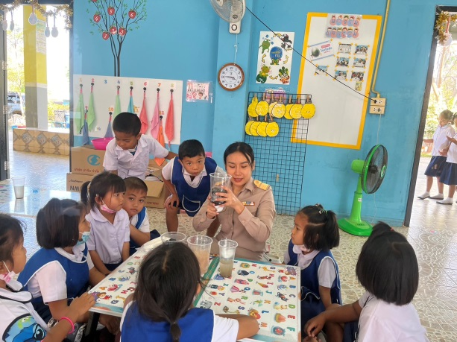
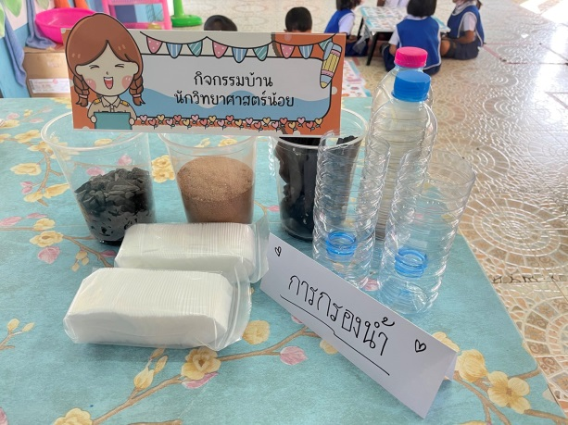

ครูแนะนำอุปกรณ์และสนทนาก่อนเข้ากิจกรรม
วัสดุ-อุปกรณ์ในการทดลอง
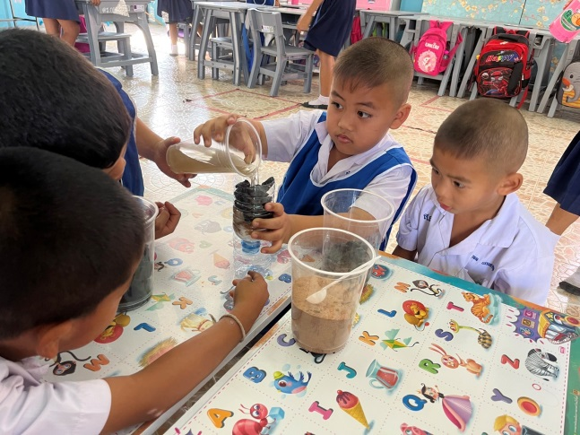
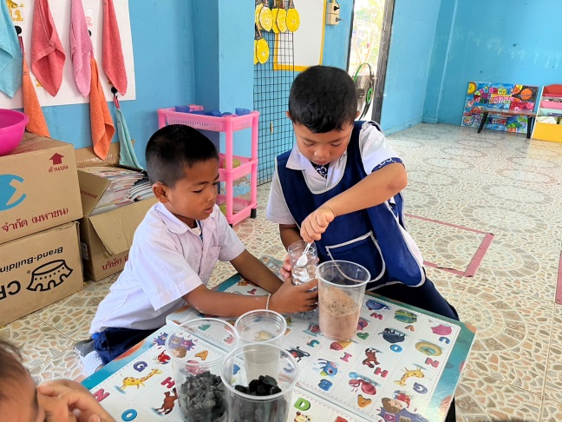

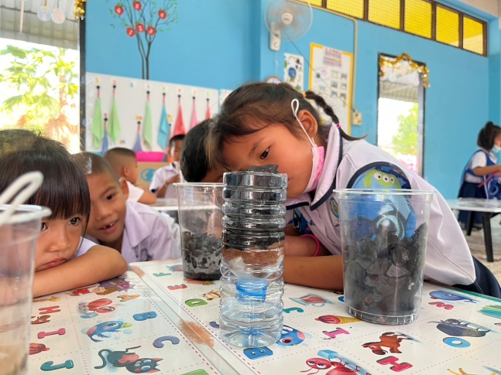
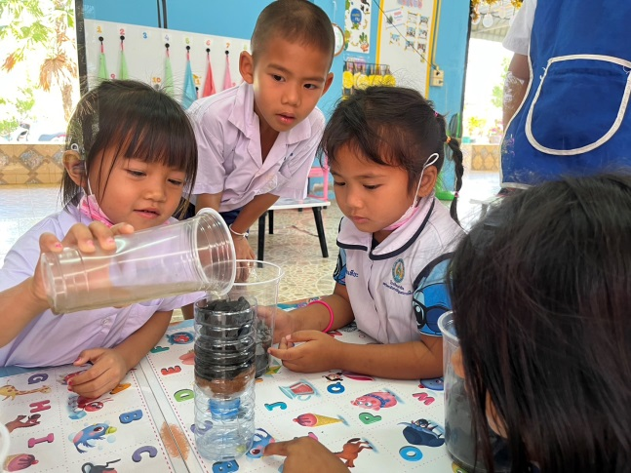

กิจกรรมการทดลองการกรองน้ำ

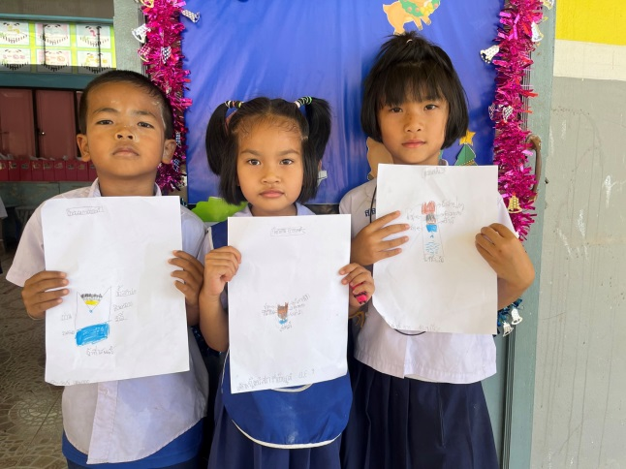
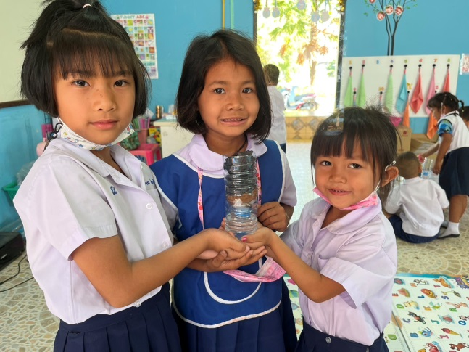

เด็กนำเสนอผลงานด้วยการทดลองจากการปฏิบัติจริง

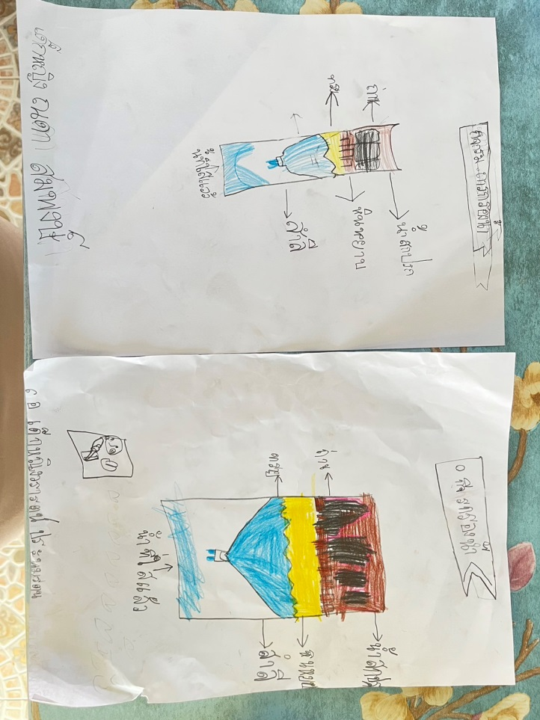

ผลสำเร็จของงาน

ผลที่เกิดกับเด็ก (ตามวัตถุประสงค์ของกิจกรรม พัฒนาความสามารถพื้นฐาน 4 ด้าน และพัฒนาการ 4 ด้าน)
- ผลที่เกิดขึ้นตามจุดประสงค์
  - นักเรียนได้ฝึกปฏิบัติการกรองน้ำจากกรวดก้อนใหญ่ และกรวดก้อนเล็ก จากการปฏิบัติจริง
  - นักเรียนรู้จัก แยกขนาดก้อนกรวดขนาดเล็ก ขนาดใหญ่ ได้
  - นักเรียนบอกลักษณะของน้ำสะอาดต้องมีลักษณะใส และน้ำสกปรกมีสีขุ่น
- พัฒนาการความสามารถพื้นฐาน และพัฒนาการของเด็กปฐมวัย
  - ด้านการเรียนรู้/ ด้านภาษา / สติปัญญา
เด็กมีทักษะในการแสวงหาความรู้ มีจินตนาการและความคิดสร้างสรรค์
  - ด้านสังคม
เด็กรู้จักการช่วยเหลือแบ่งหน้าที่กันทำ เช่นการช่วยหยิบจับอุปกรณ์ การเก็บ ล้างอุปกรณ์ให้เรียบร้อย
  - ด้านอารมณ์ – จิตใจ
เด็กสนุกสนาน ร่าเริงแจ่มใส กล้าพูด กล้าแสดงออกตามสถานการณ์
  - ด้านการเคลื่อนไหว
เด็กได้ใช้กล้ามเนื้อมัดเล็กในการขีดเขียน หยิบจับอุปกณ์ และใช้กล้ามเนื้อมัดใหญ่ได้คล่องในการจับก้อนกรวดขนาดใหญ่ การประสานสัมพันธ์ระหว่างมือกับตาในการเทน้ำลงกระชอนและกระดาษกรอง
กิจกรรมที่ 13 เรื่อง น้ำ ( จมและลอย )
( หลอดดำน้ำ )
จุดประสงค์
1. นักเรียนสามารถบอกวัตถุที่ลอยน้ำได้ขึ้นอยู่กับน้ำหนักและขนาด
- นักเรียนรู้จักการเปรียบเทียบวัตถุขนาดใหญ่กับเล็ก หนักและเบาได้

ขั้นตอนการจัดกิจกรรม
- ครูและเด็กเตรียมวัสดุอุปกรณ์ หลังจากนั้นให้เด็กจับกลุ่มกัน กลุ่มละ 4-5 คน
- ครูให้นักเรียนแยกวัตถุสิ่งของที่ลอยน้ำได้และลอยน้ำไม่ได้พร้อมให้เหตุผล( หลอด ดินน้ำมัน ขวดพลาสติก กรรไกร ลวดเสียบกระดาษ )
- ให้เด็กๆเริ่มทำการทดลองโดยใช้หลอดดูดกับลวดเสียบ งอหลอดตรงรอยพับและใช้กรรไกรตัดหลอดข้างที่ยาวให้เท่ากับข้างที่สั้น หลังจากนั้นนำลวดเสียบ 3-4 ตัว สอดเข้าไปเหนือบริเวณรอยพับเล็กน้อย
- ให้นำหลอดพร้อมลวดเสียบมาใส่ในขวดพลาสติกที่บรรจุน้ำอยู่เต็ม โดยไม่ให้น้ำล้นออกมาเมื่อเปิดฝาขวดน้ำ
- เมื่อปิดฝาขวดสนิทดีแล้ว ให้ใช้มือบีบขวดพลาสติกอย่างแรงแลบีบค้างไว้
- สังเกตการณ์เปลี่ยนแปลงขณะที่ทำการทดลอง
- เมื่อทำการทดลองหลอดแล้วให้นักเรียนลองใช้ดินน้ำมันปิดปากหลอด และทำการทดลองทุกขั้นตอนเหมือนหลอดทุกอย่างแล้วสังเกตการเปลี่ยนแปลงอีกครั้งหนึ่ง
- นักเรียนนำเสนอผลงาน
- นักเรียนและครูสรุปผลการทดลองร่วมกันอีกครั้งหนึ่ง

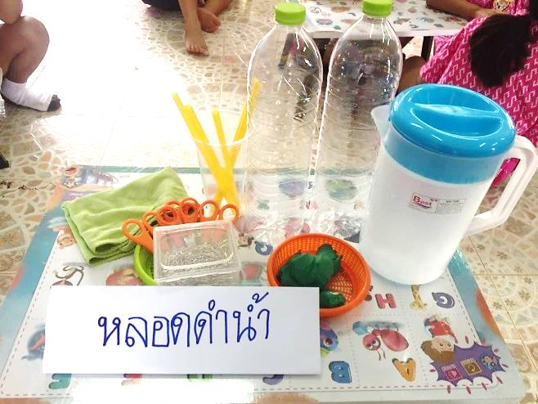

วัสดุ-อุปกรณ์ในการทดลอง

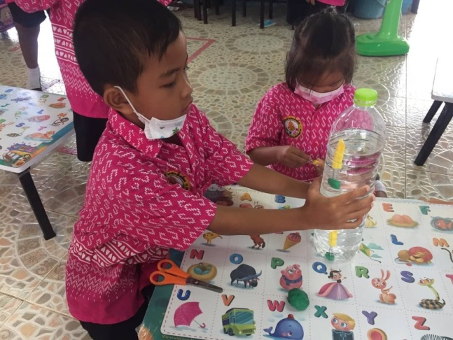
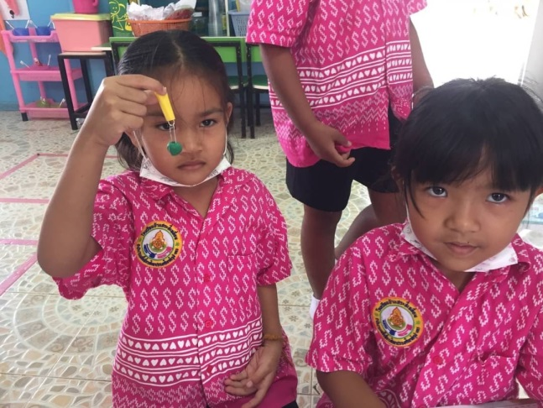

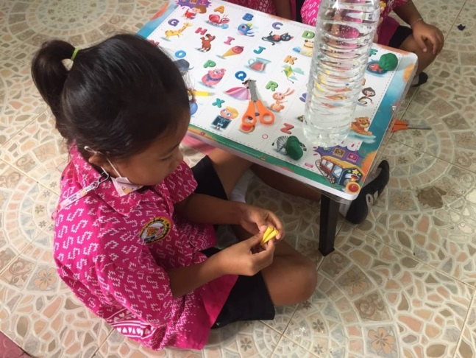
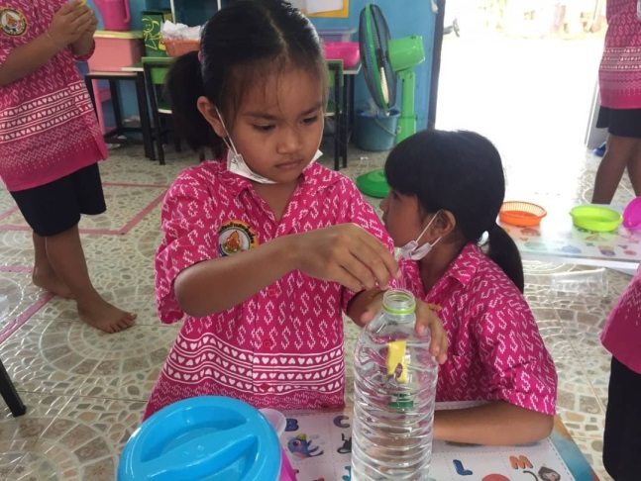

กิจกรรมการทดลองหลอดดำน้ำ

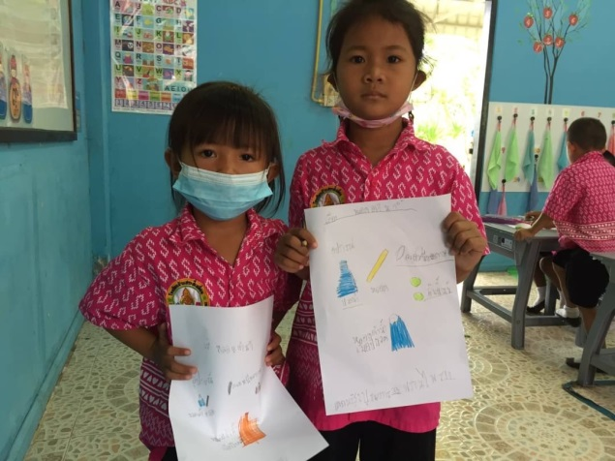
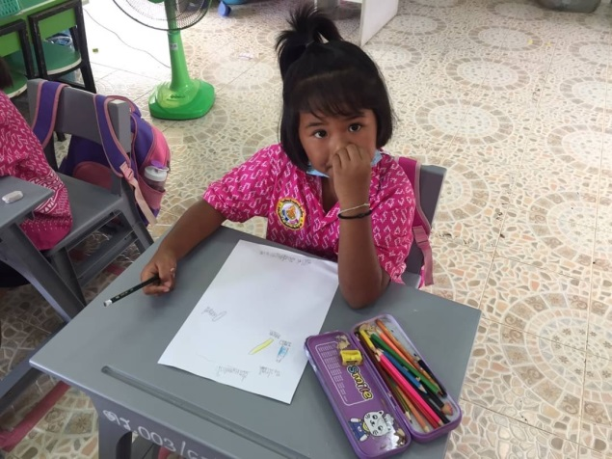

เด็กนำเสนอผลงานด้วยการทดลองจากการปฏิบัติจริง

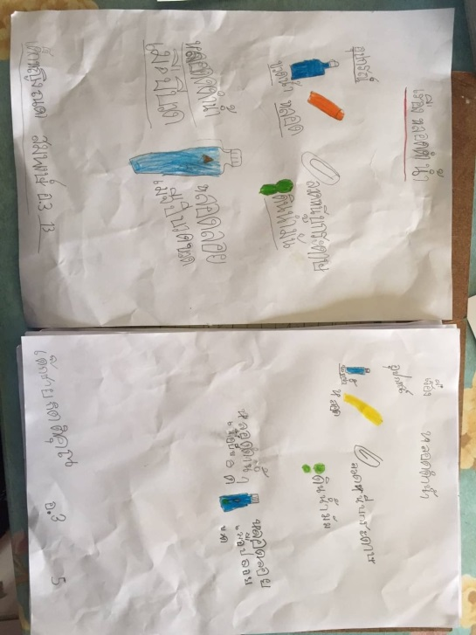

ผลสำเร็จของงาน

ผลที่เกิดกับเด็ก (ตามวัตถุประสงค์ของกิจกรรม พัฒนาความสามารถพื้นฐาน 4 ด้าน และพัฒนาการ 4 ด้าน)
- ผลที่เกิดขึ้นตามจุดประสงค์
  - นักเรียนได้ฝึกปฏิบัติการทดลองการจมและการลอยน้ำของหลอดที่มีลวดเสียบติดอยู่ จากการปฏิบัติจริง
  - นักเรียนแยกประเภทและบอกวัตถุที่ลอยน้ำได้เช่นหลอดดูด ขวดพลาสติก วัตถุที่จมน้ำ มี ดินน้ำมัน ลวดเสียบ กรรไกร เพราะมีน้ำหนักมากกว่าน้ำ
- พัฒนาการความสามารถพื้นฐาน และพัฒนาการของเด็กปฐมวัย
  - ด้านการเรียนรู้/ ด้านภาษา / สติปัญญา
เด็กมีทักษะในการแสวงหาความรู้ มีจินตนาการและความคิดสร้างสรรค์
  - ด้านสังคม
เด็กรู้จักการช่วยเหลือแบ่งหน้าที่กันทำ เช่นการช่วยหยิบจับอุปกรณ์ การเก็บ ล้างอุปกรณ์ให้เรียบร้อย
  - ด้านอารมณ์ – จิตใจ
เด็กสนุกสนาน ร่าเริงแจ่มใส กล้าพูด กล้าแสดงออกตามสถานการณ์
  - ด้านการเคลื่อนไหว
เด็กได้ใช้กล้ามเนื้อมัดเล็กในการขีดเขียน หยิบจับอุปกณ์ และใช้กล้ามเนื้อมัดใหญ่ได้คล่องในการบีบขวดขนาดใหญ่ การประสานสัมพันธ์ระหว่างมือกับตาในเวลาบีบขวดและดูวัตถุที่ลอยน้ำอยู่ในขวด

กิจกรรมที่ 14 เรื่อง อากาศ
(ทอร์นาโดในขวด)
จุดประสงค์
1. เด็กสามารถทำการทดลองสร้างพายุทอร์นาโดในขวดได้
2. เด็กสามารถบันทึกผลการทดลอง และนำเสนอผลการทดลองได้

ขั้นตอนการจัดกิจกรรม
1. ครูนำภาพพายุทอร์นาโดมาให้เด็กๆ ดู พร้อมกับให้สังเกต
2. ครูแบ่งเด็กออกเป็น 4 กลุ่มๆ ละเท่าๆกัน
3. ครูสาธิตการทำทอร์นาโดในขวด และแจกอุปกรณ์การทดลองให้แต่ละกลุ่ม
4. ให้แต่เด็กๆละกลุ่มช่วยกัน
5. ให้เด็กๆแต่ละกลุ่มเทน้ำลงขวดใบหนึ่งประมาณ ⅔ ส่วน และหยดสีผสมอาหารลงไป
6. จากนั้นหมุนข้อต่อให้ติดแน่นกับขวดใบที่เติมน้ำ แล้วนำขวดเปล่าอีกใบวางคว่ำลงด้านบนแล้วหมุน
ปิดให้แน่นเช่นกัน
- ครูถามเด็กๆว่าจะเกิดอะไรขึ้นเมื่อพลิกขวดกลับด้าน
7. ให้แต่ละกลุ่มพลิกขวดกลับให้ขวดเปล่าอยู่ข้างล่าง แล้วให้เด็กสังเกต
- เด็กถามว่า ทำไมน้ำในขวดบนจึงไม่ไหลลงมาในขวดเปล่า
8. ครูกระตุ้นให้เด็กๆคิดหาวิธีทำให้น้ำไหลจากขวดบนลงขวดล่าง เด็กๆจะพยายามเอียง เขย่า หรือ
กดขวดทั้งสองใบ สังเกตสิ่งที่เกิดขึ้นอีกครั้ง
9. ครูแนะนำให้เด็กลองกดขวดทั้งสองใบทั้งด้านบนและด้านล่างแล้วสังเกตเห็นอะไรบ้าง
- ครูแนะ ก่อนอื่นต้องมีพื้นที่ว่างเพื่อให้น้ำไหลลงข้างล่างและและอากาศเคลื่อนที่ขึ้นด้านบนได้ เมื่อ
เพิ่มแรงดันด้วยการบีบขวดใบล่าง ฟองอากาศจะเคลื่อนที่ขึ้นด้านบน ด้านล่างจึงมีพื้นที่ว่างและรับน้ำ
เข้ามาแทนที่
- ให้เด็กสร้าง “พายุทอร์นาโด”โดยใช้มือข้างหนึ่งจับขวดล่าง ส่วนมืออีกข้างจับขวดด้านบนแล้วหมุน
คล้ายเกลียวอย่างรวดเร็ว
10. นักเรียนนำเสนอผลงาน
11. สรุปผลและนำเสนอผลการทดลองร่วมกัน
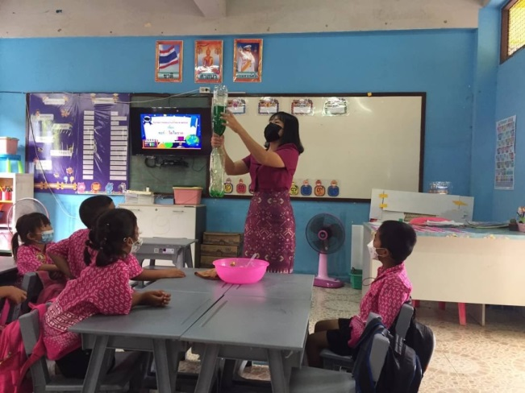
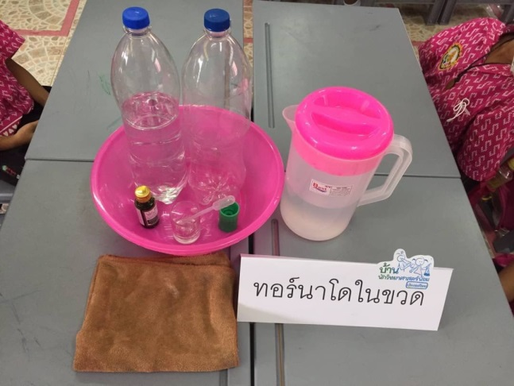

ครูแนะนำอุปกรณ์และสนทนาก่อนเข้ากิจกรรม

วัสดุ-อุปกรณ์ในการทดลอง
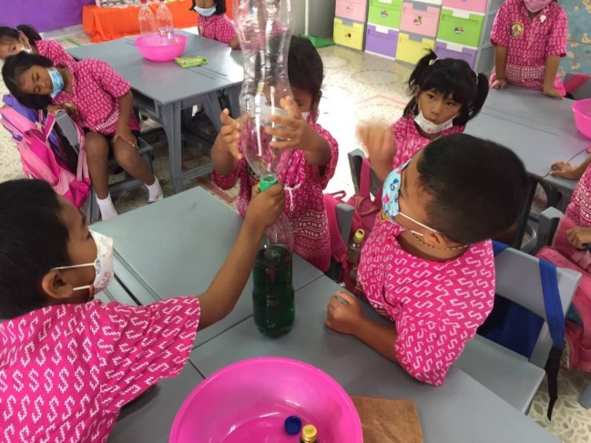
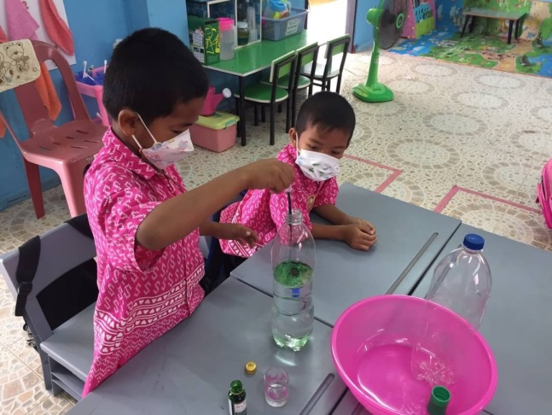

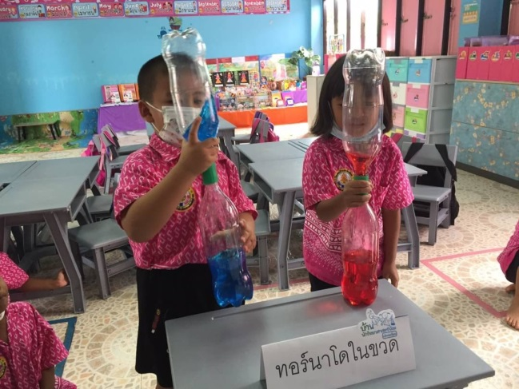
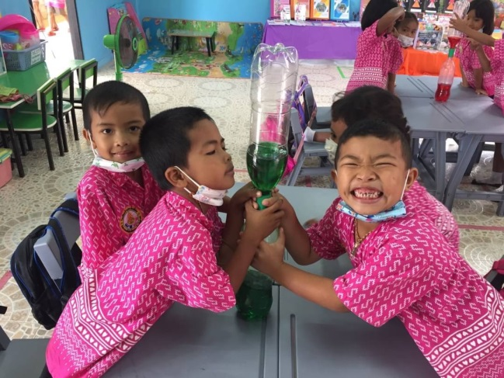

กิจกรรมการทดลองทอร์นาโดในขวด

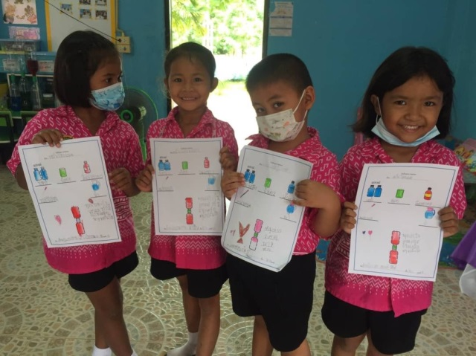
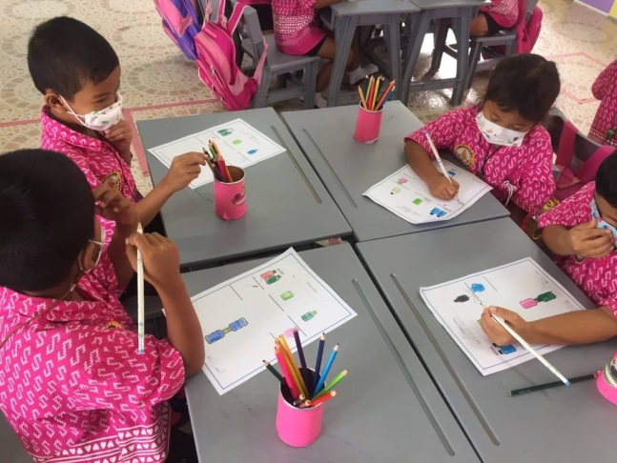

เด็กนำเสนอผลงานด้วยการทดลองจากการปฏิบัติจริง

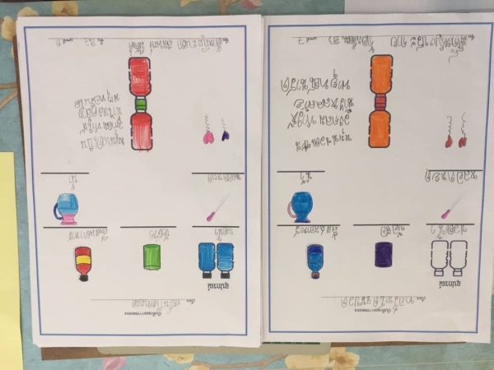

ผลสำเร็จของงาน

ผลที่เกิดกับเด็ก (ตามวัตถุประสงค์ของกิจกรรม พัฒนาความสามารถพื้นฐาน 4 ด้าน และพัฒนาการ 4 ด้าน)
1. ผลที่เกิดตามจุดประสงค์
1.1 เด็กสามารถปฏิบัติการทดลองสร้างพายุทอร์นาโด
1.2 เด็กสามารถบันทึกผลการทดลอง สรุปผลการทดลอง และนำเสนอผลการทดลองของตนเองได้
2. พัฒนาการความสามารถพื้นฐาน และพัฒนาการของเด็กปฐมวัย
2.1 ด้านการเรียนรู้/ด้านภาษา/ด้านสติปัญญา
- เด็กได้ลงมือทำและทดลองด้วยตนเอง
- ได้เรียนรู้ เรื่อง “ทอร์นาโดในขวด” การเกิดพายุทอร์นาโดในขวด อากาศจะเคลื่อนตัวผ่าน “ตา”
ของน้ำวนขึ้นสู่ด้านบน น้ำที่หมุนจะไหลผ่านด้านผิวด้านในขวดไปยังด้านล่าง การหมุนนี้จะเกิดขึ้น
จนกระทั่งขวดบนว่างเปล่า เมื่อเติมน้ำยาลงไป พายุจะเกิดช้าลงหรือหยุดทันที การลดแรงตึงผิวทำให้
น้ำไหลผ่านรูลงไปด้านล่างช้าๆ ฟองอากาศเล็กๆจำนวนมากจะเคลื่อนตัวไปแทนที่ด้านบน
- เด็กสามารถบันทึกผลการทดลอง สรุปผลการทดลอง และนำเสนอผลการทดลองได้
- เด็กสามารถบอกรายละเอียดเกี่ยวกับอุปกรณ์การทดลอง ได้โดยใช้คำพูดของตัวเอง
- เด็กได้นำเสนอผลงานของตนเองให้เพื่อนๆฟังได้
- เด็กคิดและรู้จักการตั้งคำถามในสิ่งที่ตนสงสัย
- เด็กได้มีการพัฒนาสติปัญญา โดยเกิดทักษะกระบวนการทางวิทยาศาสตร์ เช่น ทักษะการ สังเกต
การคาดคะเน และการเปรียบเทียบ เป็นต้น
2.2 ด้านสังคม
– เด็กสามารถทำงานร่วมกับผู้อื่นได้
- เด็กสามารถแสดงความคิดเห็นของตนเอง และยอมรับฟังความคิดเห็นของผู้อื่น
- เด็กเคารพกฎ กติกาของห้องเรียน และระหว่างปฏิบัติกิจกรรม
2.3 ด้านอารมณ์ – จิตใจ
- เด็กตื่นเต้นสนุกสนานมีความสุขในการทดลอง และขณะปฏิบัติกิจกรรม
2.4 ด้านการเคลื่อนไหว / ร่างกาย
- เด็กเคลื่อนไหวหยิบจับอุปกรณ์ต่างๆในการทดลองได้อย่างคล่องแคล่ว
- เด็กสามารถวาดภาพลงในกระดาษได้อย่างคล่องแคล่วและชัดเจน
กิจกรรมที่ 15 เรื่อง ก๊าซคาร์บอนไดออกไซด์(อากาศ ณ อุณหภูมิต่างๆ)
( ปั๊มขวดและลิฟต์เทียน )
จุดประสงค์
- เพื่อให้นักเรียนได้ฝึกการสังเกตและเปรียบเทียบ
- นักเรียนสามารถบอกได้ว่าทำไมเทียนจึงดับ
- นักเรียนสามารถบอกได้ว่าน้ำทำไมจึงไหลเข้าไปในขวดได้

ขั้นตอนการจัดกิจกรรม
- ครูและเด็กเตรียมวัสดุอุปกรณ์ หลังจากนั้นให้เด็กจับกลุ่มกัน กลุ่มละ 4-5 คน
- ครูตั้งคำถามถามเด็ก เช่น มีใครเคยล้างแก้วด้วยน้ำร้อนบ้างเคยสังเกตว่าเกิดอะไรขึ้นบ้างทดลองดูซิ
- ในการทดลองเราจะใช้น้ำที่ต้มเอารอให้เย็นแล้วจึงเทใส่เหยือกไว้
- หลังจากนั้นเติมน้ำร้อนใส่ขวดแก้ว ที่มีขนาดแตกต่างกันแล้วเด็กผลัดกันเขย่าขวดจนรู้สึกว่าผิวของขวดร้อน
- เทน้ำร้อนออกแล้วคว่ำปากขวดวางลงบนจานที่มีน้ำสีผสมอาหารทันที
- รอสักครู่และสังเกต เกิดอะไรขึ้นกับน้ำสีในจาน น้ำสีเคลื่อนที่อย่างไร เมื่อเวลาผ่านไปคิดว่าขวดจะคงอุ่นอยู่หรือไม่
- การทดลองต่อไป แต่ละกลุ่มจะได้รับแก้วน้ำ จะเกิดอะไรขึ้น เมื่อคว่ำแก้งลงบนจานที่มีน้ำสี
- จุดเทียนตั้งไว้ตรงกลางจาน จุดเทียนและเอามืออังไฟพอประมาณจะอุ่นหรือเย็น
- นำแก้วน้ำครอบเทียนบนจาน เกิดอะไรขึ้น เทียนคงไหม้ต่อหรือไม่ เกิดอะไรขึ้นกับน้ำที่อยู่ในจาน
- จุดเทียนวางไว้บนจานหลายๆใบ แล้วค่อยลองใช้แก้วขนาดต่างๆกันครอบเทียนไว้ สังเกตว่าเทียนแต่ละจานจะดับพร้อมกันหรือไม่ จานไหนจะติดไฟนานกว่ากัน
- นักเรียนนำเสนอผลงาน
- สรุปผลการทดลองร่วมกันและรายงานผล
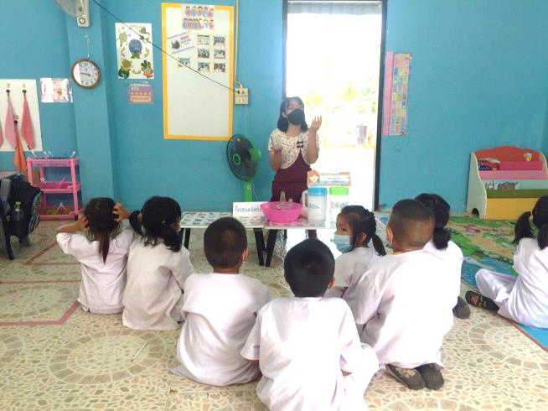
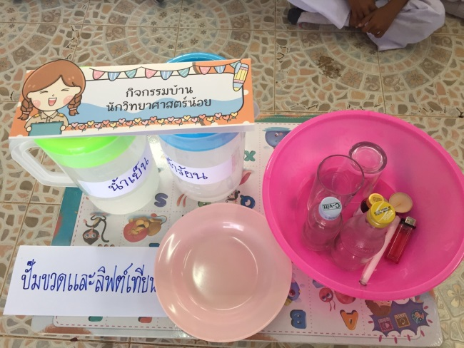

ครูแนะนำอุปกรณ์และสนทนาก่อนเข้ากิจกรรม

วัสดุ-อุปกรณ์ในการทดลอง

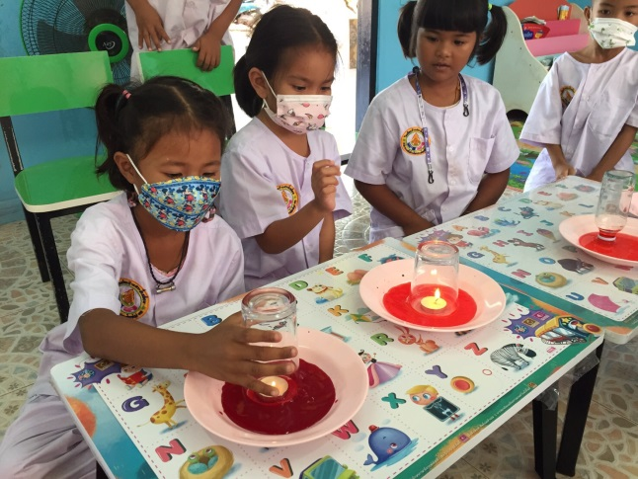
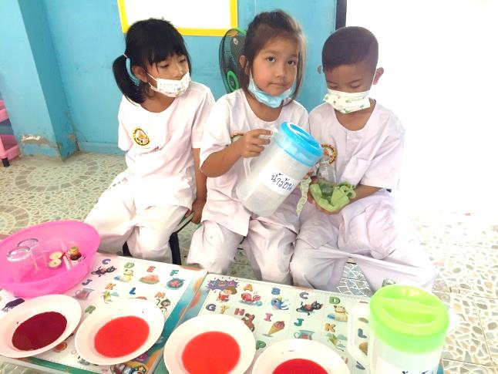

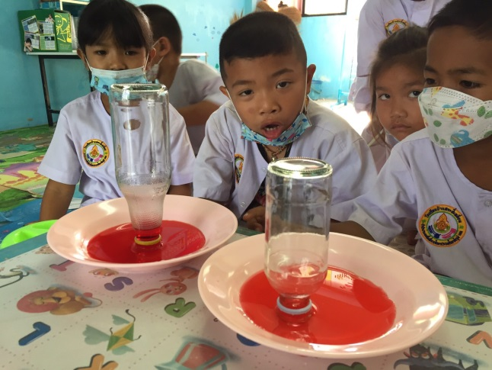
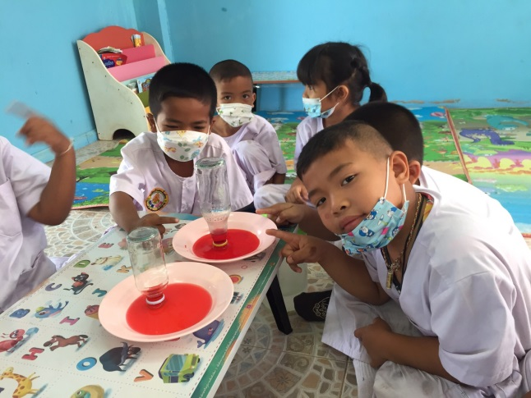

กิจกรรมการทดลองปั๊มขวดและลิฟต์เทียน

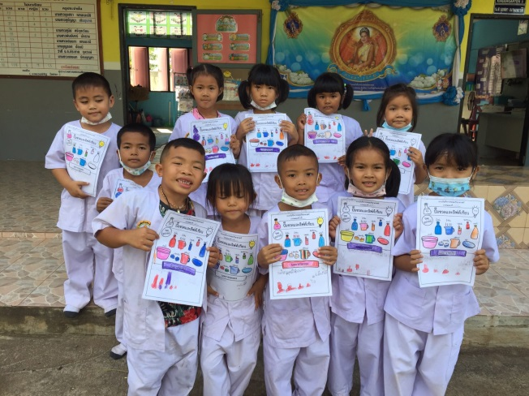
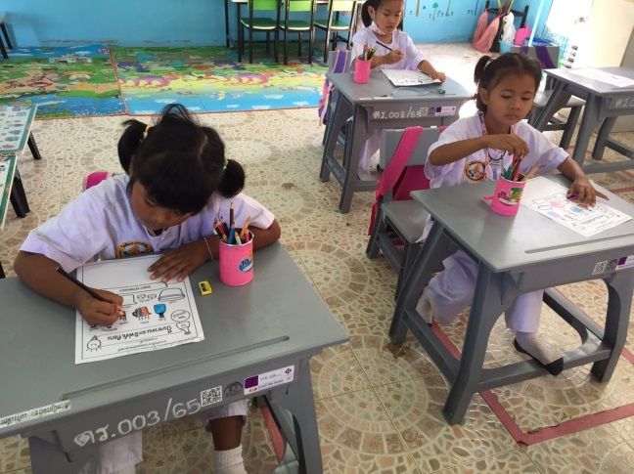

เด็กนำเสนอผลงานด้วยการทดลองจากการปฏิบัติจริง

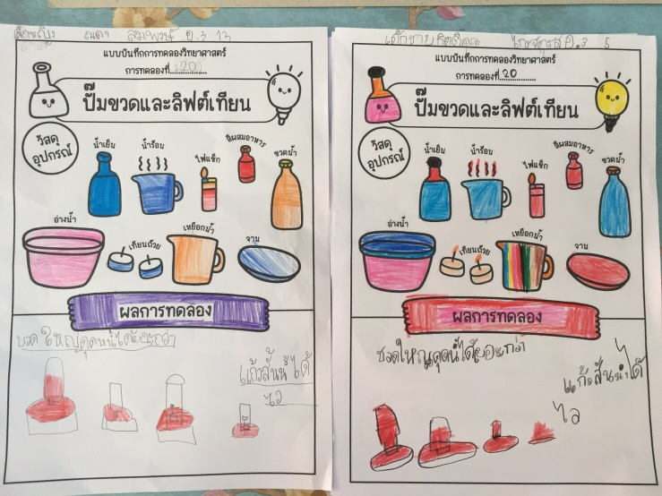

ผลสำเร็จของงาน

ผลที่เกิดกับเด็ก (ตามวัตถุประสงค์ของกิจกรรม พัฒนาความสามารถพื้นฐาน 4 ด้าน และพัฒนาการ 4 ด้าน)
- ผลที่เกิดขึ้นตามจุดประสงค์
  - นักเรียนบอกได้ว่าเทียนดับเพราะในแก้วก๊าซออกซิเจนลดน้อยลงจึงทำให้เทียนดับ จากการปฏิบัติจริง
  - นักเรียนรู้ว่าน้ำไหลเข้าไปในแก้วได้โดยแรงดันอากาศภายนอกสูงกว่าแรงดันอากาศภายในแก้ว จึงทำให้น้ำที่อยู่นอกแก้วไหลเข้าไปได้
- พัฒนาการความสามารถพื้นฐาน และพัฒนาการของเด็กปฐมวัย
  - ด้านการเรียนรู้/ ด้านภาษา / สติปัญญา
เด็กมีทักษะในการแสวงหาความรู้ มีจินตนาการและความคิดสร้างสรรค์
  - ด้านสังคม
เด็กรู้จักการช่วยเหลือแบ่งหน้าที่กันทำ เช่นการช่วยหยิบจับอุปกรณ์ การเก็บ ล้างอุปกรณ์ให้เรียบร้อย
  - ด้านอารมณ์ – จิตใจ
เด็กสนุกสนาน ร่าเริงแจ่มใส กล้าพูด กล้าแสดงออกตามสถานการณ์
  - ด้านการเคลื่อนไหว
เด็กได้ใช้กล้ามเนื้อมัดเล็กในการขีดเขียน หยิบจับอุปกณ์ และใช้กล้ามเนื้อมัดใหญ่ได้คล่องในการเขย่าขวดขนาดใหญ่ การประสานสัมพันธ์ระหว่างมือกับตาในการจับขวดตั้งไว้บนจานเพื่อสังเกตน้ำที่อยู่ภายนอกขวดจะไหลเข้าขวด

กิจกรรมที่ 16 เรื่อง ก๊าซคาร์บอนไดออกไซด์
( อินดิเคเตอร์จากพืช )
จุดประสงค์
- เพื่อให้นักเรียนได้ฝึกการสังเกตและเปรียบเทียบ
- นักเรียนสามารถบอกได้ว่าเราสกัดสีออกจากพืชด้วยวิธีใดบ้าง
- นักเรียนสามารถบอกได้ว่ามะนาว และน้ำโซดาสิ่งไหนมีความเป็นกรดสูงที่สุด

ขั้นตอนการจัดกิจกรรม
- ครูและเด็กเตรียมวัสดุอุปกรณ์
- ครูให้เด็กๆนำดอกอัญชันมาจากที่บ้าน(แทนกะหล่ำปลีสีม่วงเพราะหายาก) และอธิบายถึงรูปร่าง สี ประโยชน์ รวมถึงรสชาติของดอกอัญชัน
- ครูบอกว่าถ้าทำการทดลองอย่าให้มีเครื่องปรุงหรือน้ำยาล้างจานตกค้างอยู่ที่มีด เขียง หม้อ และภาชนะอื่น เพราะอาจมีผลต่อการทดลอง
- ให้เด็กๆช่วยกันหั่นดอกอัญชันสีม่วงเป็นชิ้นเล็กๆระหว่างทำให้สังเกตด้วยว่ามีสีของดอกอัญชันติดอยู่ที่มือหรือไม่
- ให้นักเรียนเทน้ำเย็นลงในแก้วใบที่1และเทน้ำร้อนลงในแก้วใบที่สองหลังจากนั้นนำดอกอัญชันที่หั่นไว้ใส่ลงไปในแก้วทั้งสองใบ สังเกตการเปลี่ยนแปลงสีของน้ำในแก้วทั้งสองใบ น้ำในแก้วใบไหนเปลี่ยนสีเร็วกว่าและมีเข้มกว่า
- หลังจากนั้นเรานำดอกอัญชันที่เหลือ เทน้ำร้อนลงไปคนให้เข้ากัน พอดีแล้วกรอองเอาน้ำสีที่ได้ใส่ขวดปิดฝาแช่ตู้เย็นไว้
- นำน้ำดอกอัญชันที่แช่เย็นไว้เทใส่แก้ว สามใบ ประมาณ ¼ แก้ว ถ้าน้ำดอกอัญชันเข้มให้เติมน้ำผสมลงไปเพื่อให้เจือจางให้เป็นสีน้ำเงิน ส่วนแก้วใบที่สี่ ให้ใส่น้ำดอกอัญชันสีม่วงอย่างเดียว
- เตรียมน้ำมะนาวและน้ำโซดา ให้เด็กๆบอกว่าน้ำมะนาวมีรสชาติอย่างไร ถ้าน้ำมะนาวมีรสเปรี้ยว น้ำโซดาจะมีรสเปรี้ยวด้วยหรือไม่
- ใช้หลอดหยดน้ำมะนาวใส่ในแก้วใบที่หนึ่ง และหยดน้ำโซดาลงในใบที่สอง สังเกตการเปลี่ยนแปลงของน้ำทั้งสองใบแล้วนำมาเปรียบเทียบกับใบที่สี่ที่มีแต่น้ำดอกอัญชันอย่างเดียว
- แก้วใบที่สามให้นักเรียนทดลองโดยเป่าลมผ่านหลอดลงไปในน้ำ ระวังอย่าให้น้ำกระเด็นออกมา จะเห็นว่าเกิดฟองก๊าซภายในแก้ว สังเกตการณ์เปลี่ยนแปลงเมื่อลมลงในแก้ว สิบครั้ง
- สังเกตการณ์เปลี่ยนแปลงขณะทำการทดลองและนำเสนอผลงาน
12. นำเสนอผลการทดลอง สรุปผลการทดลองร่วมกันและรายงานผล
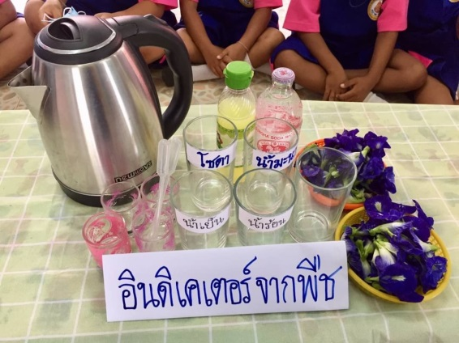

วัสดุ-อุปกรณ์ในการทดลอง
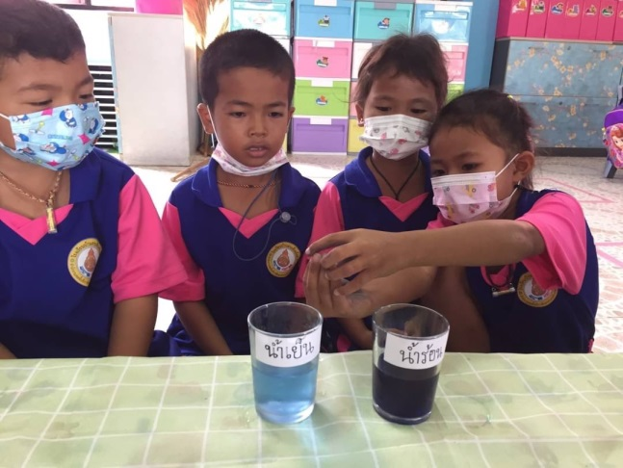
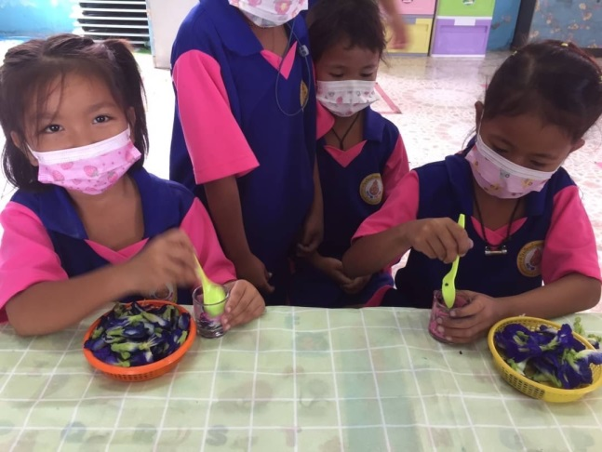

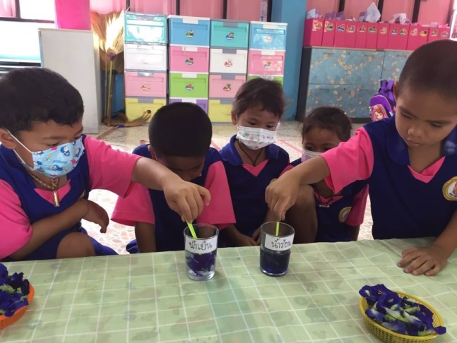
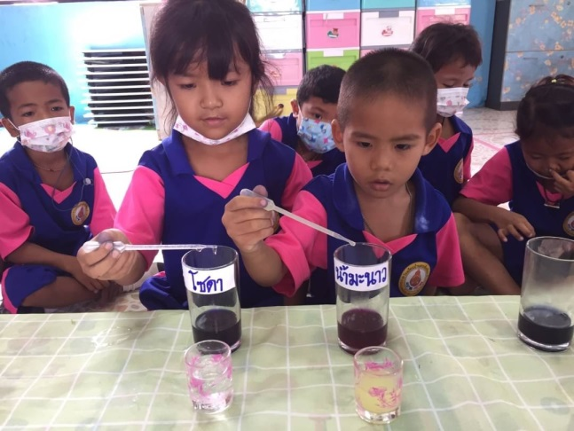

กิจกรรมการทดลองอินดิเคเตอร์จากพืช

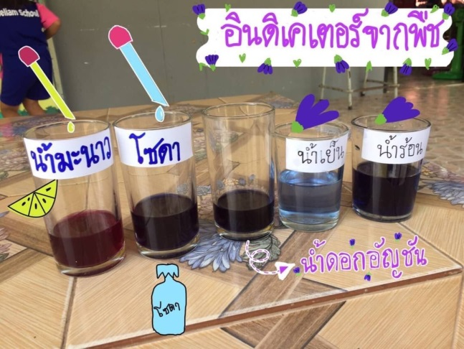
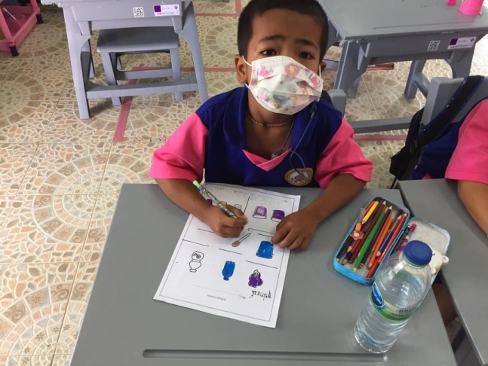

เด็กนำเสนอผลงานด้วยการทดลองจากการปฏิบัติจริง

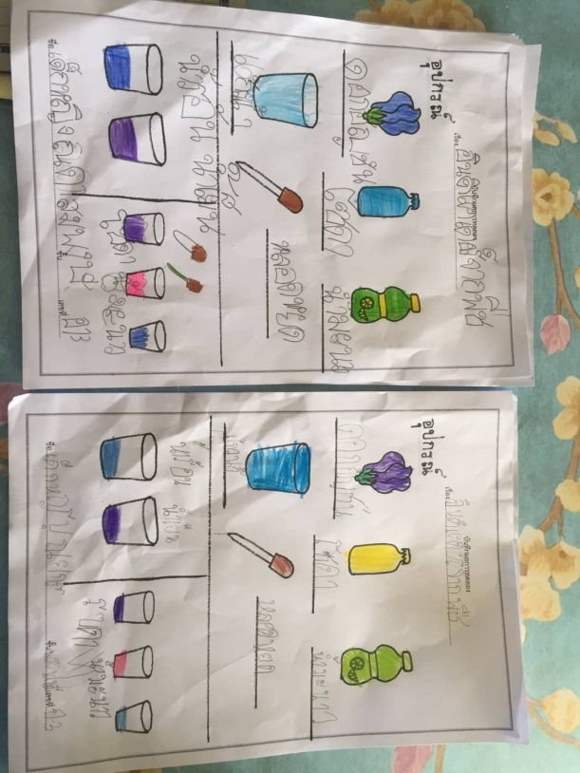

ผลสำเร็จของงาน

ผลที่เกิดกับเด็ก (ตามวัตถุประสงค์ของกิจกรรม พัฒนาความสามารถพื้นฐาน 4 ด้าน และพัฒนาการ 4 ด้าน)
- ผลที่เกิดขึ้นตามจุดประสงค์
  - นักเรียนสังเกตเห็นและเปรียบเทียบได้ว่าน้ำดอกอัญชันที่เราแช่น้ำเย็น กับน้ำร้อนนั้นแช่น้ำร้อนสีจะออกเร็วและเข้มกว่าน้ำเย็น
  - นักเรียนสามารถบอกได้ว่ามะนาวมีความเป็นกรดสูงที่สุดที่ทำให้เปลี่ยนสีได้ดีกว่าน้ำโซดา น้ำส้มสายชู และลมเป่า
- พัฒนาการความสามารถพื้นฐาน และพัฒนาการของเด็กปฐมวัย
  - ด้านการเรียนรู้/ ด้านภาษา / สติปัญญา
เด็กมีทักษะในการแสวงหาความรู้ มีจินตนาการและความคิดสร้างสรรค์
  - ด้านสังคม
เด็กรู้จักการช่วยเหลือแบ่งหน้าที่กันทำ เช่น การนำวัสดุมาจากที่บ้านแบ่งกันเอามา การช่วยหยิบจับอุปกรณ์ การเก็บ ล้างอุปกรณ์ให้เรียบร้อย
  - ด้านอารมณ์ – จิตใจ
เด็กสนุกสนาน ร่าเริงแจ่มใส กล้าพูด กล้าแสดงออกตามสถานการณ์
  - ด้านการเคลื่อนไหว
เด็กได้ใช้กล้ามเนื้อมัดเล็กในการขีดเขียน หยิบจับอุปกณ์ การเทน้ำ และการใช้กล้ามเนื้อมัดใหญ่ในการหั่นดอกไม้ การประสานสัมพันธ์ระหว่างปากที่เป่าลมกับตาในการสังเกตสีที่เปลี่ยนแปลงในแก้ว

กิจกรรมที่ 17 เรื่อง ไฟฟ้าสถิต
( สนุกกับไฟฟ้าสถิต )
จุดประสงค์
- เพื่อให้นักเรียนได้ฝึกการสังเกตและเปรียบเทียบ
- นักเรียนสามารถบอกได้ว่าไฟฟ้าสถิตสามารถเกิดจากวัตถุใดบ้าง
ขั้นตอนการจัดกิจกรรม
- ครูและเด็กเตรียมวัสดุอุปกรณ์ หลังจากนั้นให้เด็กจับกลุ่มกัน กลุ่มละ 4-5 คน
- ครูให้เด็กเตรียมลูกโป่งมาจากบ้านคนละสองลูก
- ให้เด็กๆเป่าลูกโป่งแล้วมัดปากไว้
- ให้เด็กถือลูกโป่งเหนือ เม็ดโฟม สังเกตเกิดอะไรขึ้นบ้าง
- แล้วถ้านำผ้าขนสัตว์ถูกับลูกโป่ง จากนั้นนำลูกโป่งไปใกล้เม็ดโฟมอีกกรอบหนึ่ง จะเกิดอะไรขึ้นกับเม็ดโฟม หรือไม่สังเกตการเปลี่ยนแปลง
- จากการทดลองกับลูกโป่งแล้วเรามาทดลองใช้แผ่นพลาสติกให้เด็กถือแผ่นพลาสติกเหนือ เม็ดโฟม สังเกตเกิดอะไรขึ้นบ้าง
- แล้วถ้านำผ้าขนสัตว์ถูกับแผ่นพลาสติก จากนั้นนำแผ่นพลาสติกไปใกล้เม็ดโฟมอีกรอบหนึ่ง จะเกิดอะไรขึ้นกับแผ่นพลาสติกหรือไม่สังเกตการเปลี่ยนแปลง
- เด็กๆสามารถทดสอบการดึงดูดของวัสดุที่ทำจากพลาสติก เช่นไม้บรรทัด กับวัสดุที่บางเบา เส้นผม เศษกระดาษ กระดาษทิชชูบ้าง สังเกตการเปลี่ยนแปลง และนำมาเปรียบเทียบ
- นักเรียนนำเสนอผลงาน
- สรุปผลการทดลองร่วมกันและรายงานผล

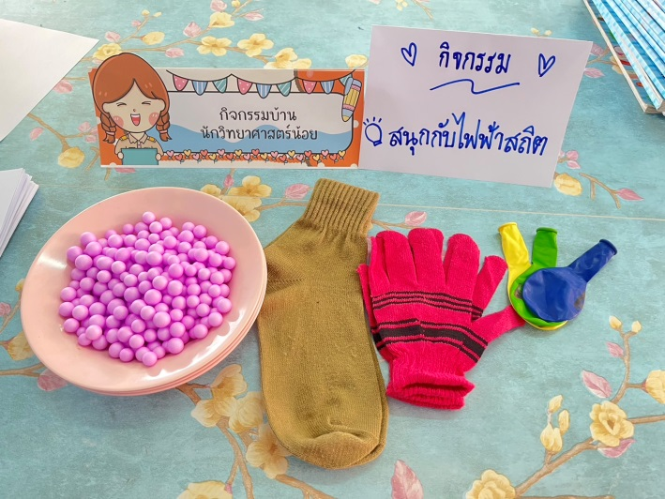

วัสดุ-อุปกรณ์ในการทดลอง

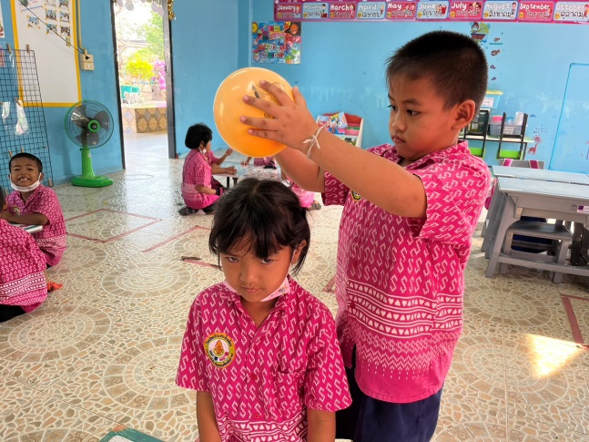
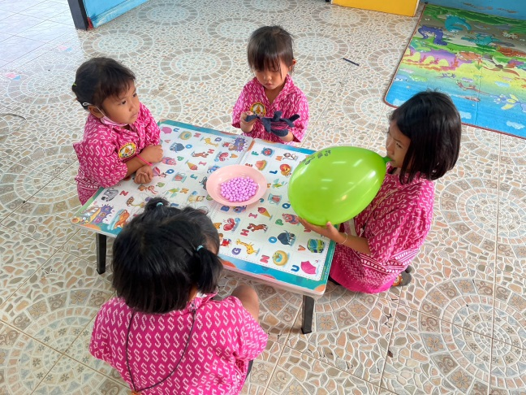

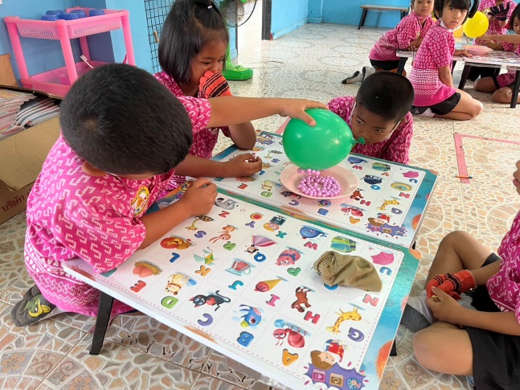
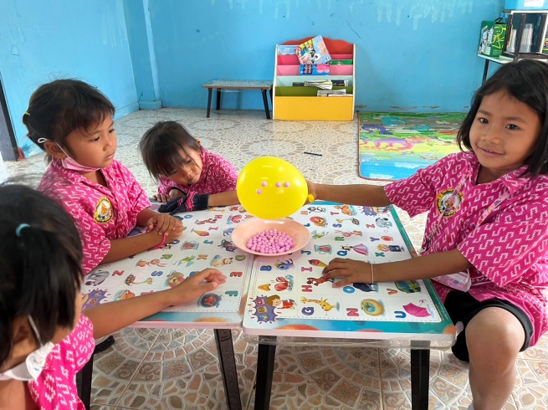

กิจกรรมการทดลองสนุกกับไฟฟ้าสถิต

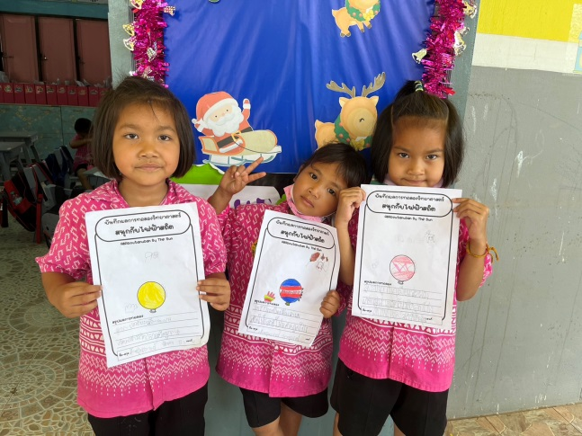
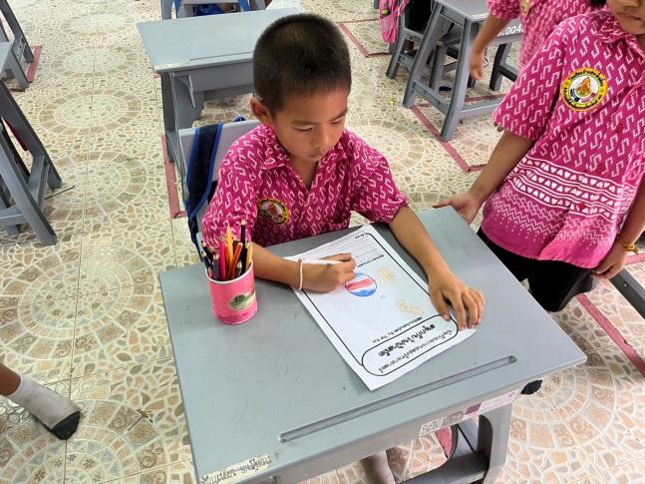

เด็กนำเสนอผลงานด้วยการทดลองจากการปฏิบัติจริง

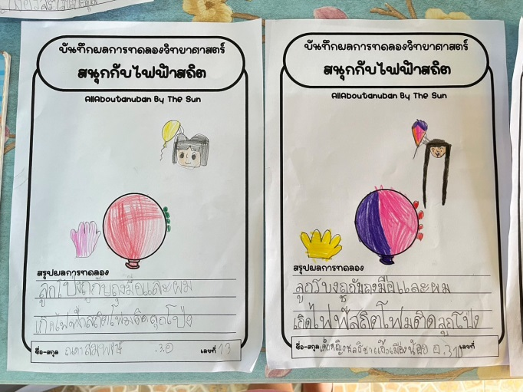

ผลสำเร็จของงาน

ผลที่เกิดกับเด็ก (ตามวัตถุประสงค์ของกิจกรรม พัฒนาความสามารถพื้นฐาน 4 ด้าน และพัฒนาการ 4 ด้าน)
- ผลที่เกิดขึ้นตามจุดประสงค์
  - นักเรียนสามารถบอกได้ว่า วัตถุที่ทำให้เกิดไฟฟ้าสถิตได้ เช่น หวี ลูกโป่ง ปากกา ไม้บรรทัด
  - นักเรียนเกิดทักษะการสังเกต การเปรียบเทียบว่าวิธีที่ทำให้เกิดไฟฟ้าสถิตนั้นขึ้นอยู่กับทักษะการถูด้วย เพราะการถูอาจเป็นเรื่องยากสำหรับเด็กบางคน จึงต้องฝึกฝนให้เกิดความชำนาญ
- พัฒนาการความสามารถพื้นฐาน และพัฒนาการของเด็กปฐมวัย
  - ด้านการเรียนรู้/ ด้านภาษา / สติปัญญา
เด็กมีทักษะในการแสวงหาความรู้ มีจินตนาการและความคิดสร้างสรรค์
  - ด้านสังคม
เด็กรู้จักการช่วยเหลือแบ่งหน้าที่กันทำ การเสียสละ เช่น การนำลูกโป่งมาจากบ้าน การช่วยหยิบจับอุปกรณ์ การเก็บอุปกรณ์ให้เรียบร้อย
  - ด้านอารมณ์ – จิตใจ
เด็กสนุกสนาน ร่าเริงแจ่มใส กล้าพูด กล้าแสดงออกตามสถานการณ์
  - ด้านการเคลื่อนไหว
เด็กได้ใช้กล้ามเนื้อมัดเล็กในการขีดเขียน หยิบจับอุปกณ์ และใช้กล้ามเนื้อมัดใหญ่ได้คล่องในการถูลูกโป่ง การประสานสัมพันธ์ระหว่างมือกับตาในการสังเกตสิ่งทีถูกดูดติดกับวัตถุอย่างระมัดระวัง
กิจกรรมที่ 18 เรื่อง ไฟฟ้าสถิต
( ติดหนึบโดยไม่ต้องใช้กาว )
จุดประสงค์
- เพื่อให้นักเรียนได้ฝึกการสังเกตและเปรียบเทียบ
- นักเรียนมีความรู้เรื่องวัตถุที่ทำให้เกิดไฟฟ้าสถิตสามารถดูดหรือผลักวัสดุอื่นได้

ขั้นตอนการจัดกิจกรรม
- ครูและเด็กเตรียมวัสดุอุปกรณ์ หลังจากนั้นให้เด็กจับกลุ่มกัน กลุ่มละ 4-5 คน
- ครูและนักเรียนทบทวนบทเรียนเรื่องไฟฟ้าสถิตอีกรอบหนึ่งก่อนทำการทดลองเรื่องต่อไป
- ให้เด็กๆถือแผ่นพลาสติกหรือลูกโป่งให้แนบติดกับขากางเกง เมื่อปล่อยมือ แผ่นพลาสติกหรือลูกโป่งติดกับผนังหรือกางเกงได้หรือไม่
- ถามเด็กๆว่าสามารถทำให้แผ่นพลาสติกกันหรือลูกโป่งติดกับผนังโดยไม่ต้องใช้ตะปูและกาวได้อย่างไร ลองทำตามความคิดเห็นของเด็กๆดู
- แล้วถ้านำผ้าขนสัตว์ถูกับลูกโป่งและแผ่นพลาสติกแล้วนำไปแนบกับผนังปล่อยมือจะเกิดอะไรขึ้น
- ถ้าเปลี่ยนข้างที่แนบเป็นอีกข้างหนึ่งของลูกโป่งจะเกิดอะไรขึ้น
- แล้วถ้านำลูกโป่งผูกติดกับเชือกไว้ใช้ผ้าถูลูกโป่ง และนำเข้าไปใกล้กับกางเกงเกิดอะไรขึ้นสังเกตการเปลี่ยนแปลง
- หรือทดลองใช้ลูกโป่งถูกับผมของตนเองรู้สึกอย่างไร ลูกโป่งติดกับผมหรือไม่ เมื่อค่อยๆนำลูกโป่งออกห่างจากเส้นผม เส้นผมจะตั้งชี้ขึ้นหรือไม่
- ให้เด็กลองเอาวัสดุอื่นขัดถู เช่นเอาลูกโป่งถูกับขากางเกงตนเอง หรือกระโปรง หรือเสื้อนักเรียน สามารถทำให้ดูดติดกับผนังได้หรือไม่ สังเกตการเปลี่ยนแปลง
- นักเรียนนำเสนอผลงาน
- สรุปผลการทดลองร่วมกันและรายงานผล

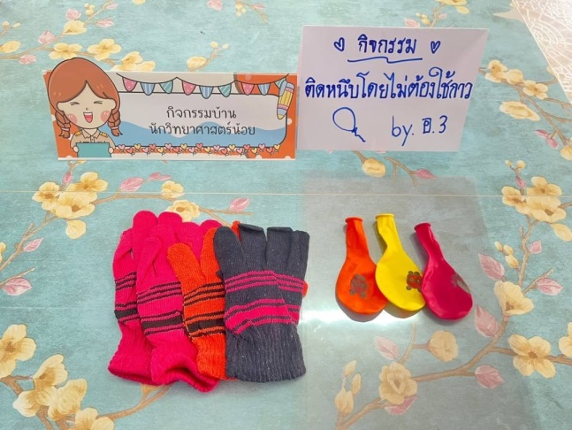

วัสดุ-อุปกรณ์ในการทดลอง

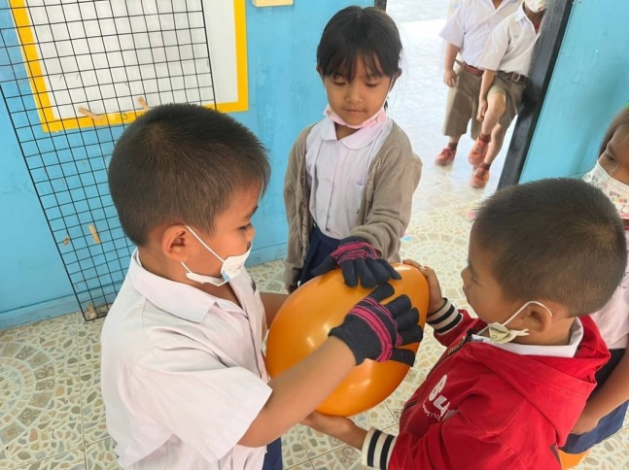
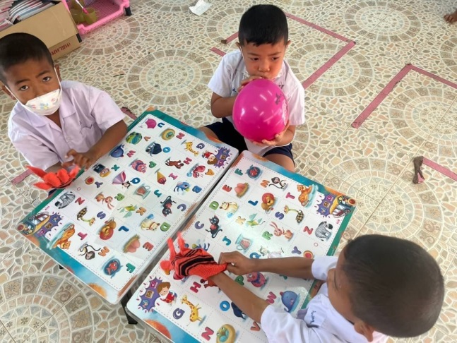

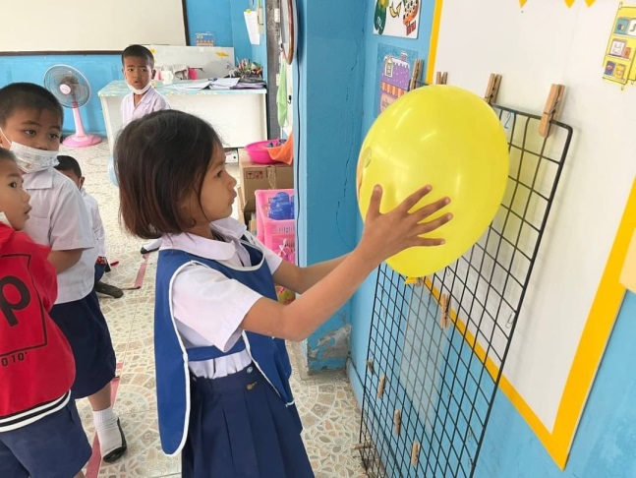
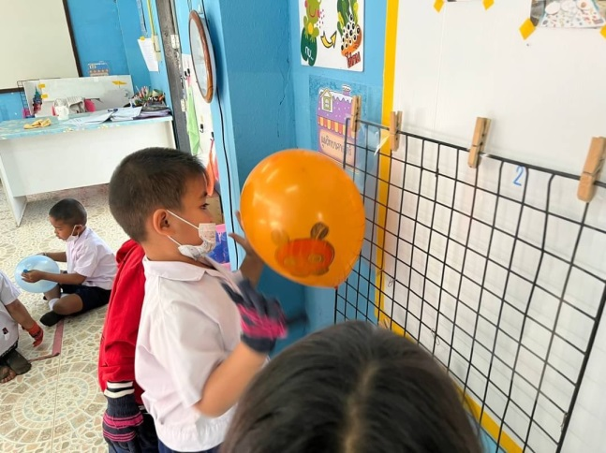

กิจกรรมการทดลองติดหนึบโดยไม่ต้องใช้กาว

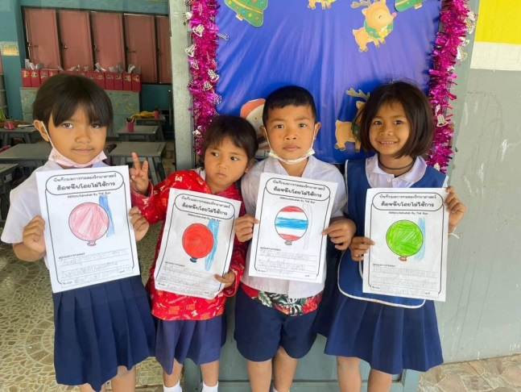

เด็กนำเสนอผลงานด้วยการทดลองจากการปฏิบัติจริง

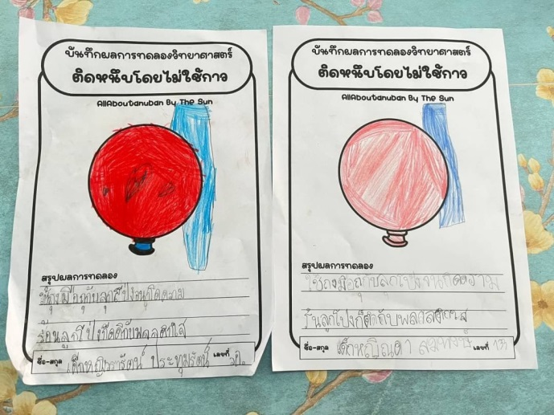

ผลสำเร็จของงาน

ผลที่เกิดกับเด็ก (ตามวัตถุประสงค์ของกิจกรรม พัฒนาความสามารถพื้นฐาน 4 ด้าน และพัฒนาการ 4 ด้าน)
- ผลที่เกิดขึ้นตามจุดประสงค์
  - นักเรียนเกิดทักษะการสังเกต การเปรียบเทียบว่าวิธีที่ทำให้เกิดไฟฟ้าสถิตนั้นขึ้นอยู่กับทักษะการถูด้วย
  - นักเรียนมีความรูเรื่องไฟฟ้าสถิตว่าวัสดุที่มีประจุไฟฟ้าต่างกันจะดูดเข้าหากัน วัสดุที่มีประจุไฟฟ้าเหมือนกันจะผลักกัน
- พัฒนาการความสามารถพื้นฐาน และพัฒนาการของเด็กปฐมวัย
  - ด้านการเรียนรู้/ ด้านภาษา / สติปัญญา
เด็กมีทักษะในการแสวงหาความรู้ มีจินตนาการและความคิดสร้างสรรค์
  - ด้านสังคม
เด็กรู้จักการช่วยเหลือแบ่งหน้าที่กันทำ การเสียสละ เช่น การนำลูกโป่งมาจากบ้าน การช่วยหยิบจับอุปกรณ์ การเก็บอุปกรณ์ให้เรียบร้อย
  - ด้านอารมณ์ – จิตใจ
เด็กสนุกสนาน ร่าเริงแจ่มใส กล้าพูด กล้าแสดงออกตามสถานการณ์
  - ด้านการเคลื่อนไหว
เด็กได้ใช้กล้ามเนื้อมัดเล็กในการขีดเขียน หยิบจับอุปกณ์ และใช้กล้ามเนื้อมัดใหญ่ได้คล่องในการถูลูกโป่ง การประสานสัมพันธ์ระหว่างมือกับตาในการสังเกตสิ่งทีถูกดูดติดกับวัตถุอย่างระมัดระวัง

กิจกรรมที่ 19 เรื่อง ก๊าซคาร์บอนไดออกไซด์ลูกโป่งพองโต
จุดประสงค์
1. เพื่อให้เด็กรู้ว่าเมื่อผสมเบกกิ้งโซดากับน้ำมะนาว ยาลดกรดกับน้ำเปล่า และผงฟูกับน้ำเปล่าจะเกิดก๊าซคาร์บอนออกไซด์ขึ้น
ขั้นตอนการจัดกิจกรรม
1. ครูและเด็กเตรียมวัสดุอุปกรณ์ หลังจากนั้นให้เด็กจับกลุ่มกัน กลุ่มละ 4-5 คน
2. เด็กเทผงเบกกิ้งโซดา 1 ช้อนชาลงในลูกโป่งลูกที่ ๑
3. เด็กเทผงเบกกิ้งโซดา 2 ช้อนชาลงในลูกโป่งลูกที่ ๒
4. เทน้ำปริมาณเท่ากันลงในขวดแต่ละใบ
5. นำลูกโป่งที่มีผงเบกกิ้งโซดาอยู่ด้านในมาครอบปากแล้วค่อยๆปล่อยผงเบกกิ้งโซดาลงไปในขวดพร้อมการทั้ง ๒ ขวด แล้วเขย่าขวดเบาๆ สังเกตการเปลี่ยนแปลงของลูกโป่ง ลูกโป่งบนขวดใบไหนพองมากที่สุด
6. แต่ละกลุ่มเลือกสารมา 1 ชนิดเทสารใส่ขวดผ่านกรวยในปริมาณเท่ากันคือ 1 ช้อนชาจากนั้นเทน้ำปริมาณ 50 ซีซี รีบนำลูกโป่งมาครอบปากขวดทันที และเขย่าขวดเบาๆ สังเกตการเปลี่ยนแปลง
7. นำน้ำมะนาวแทนน้ำแล้วนำมาผสมกับผงฟู ทดลองเหมือนที่ผ่านมา สังเกตการเปลี่ยนแปลง
8. นักเรียนนำเสนอผลงาน
9. สรุปผลการทดลองร่วมกันและรายงานผล
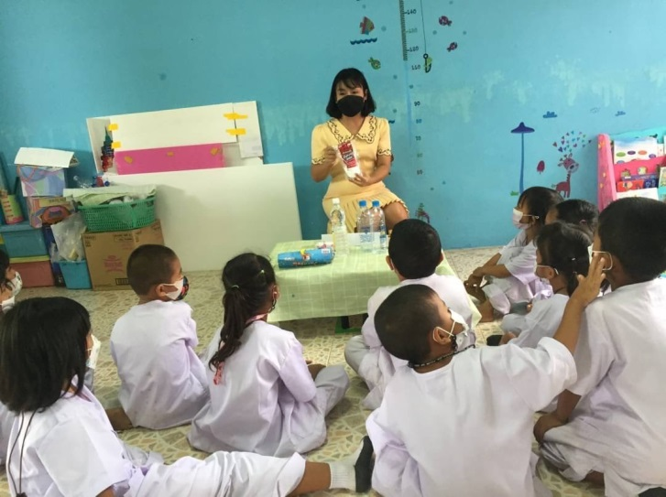
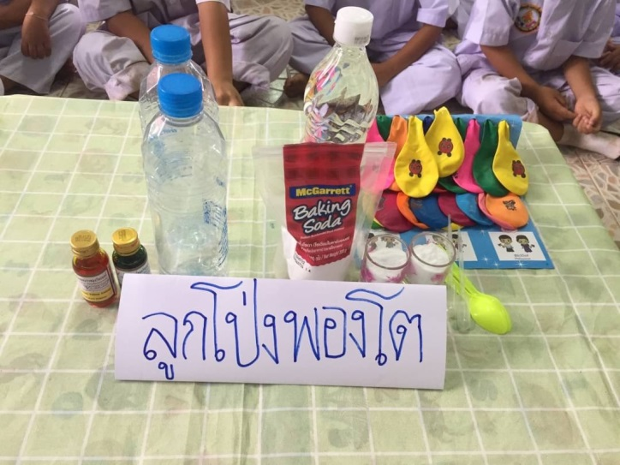
ครูแนะนำอุปกรณ์และนำเข้ากิจกรรม
วัสดุ-อุปกรณ์ในการทดลอง

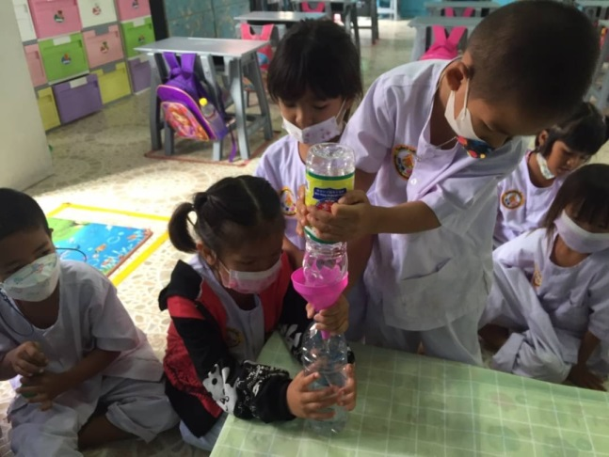
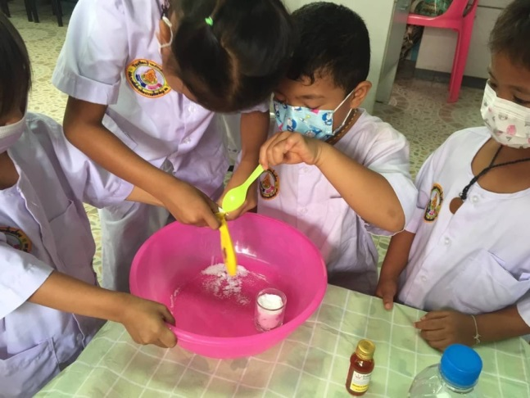

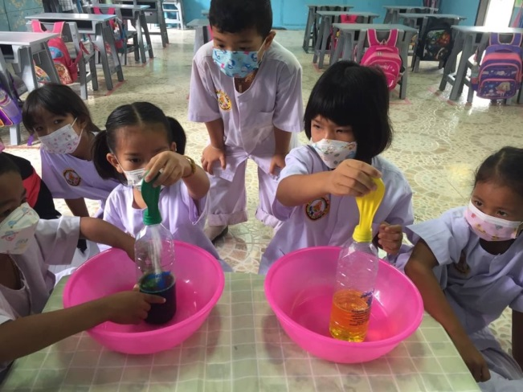
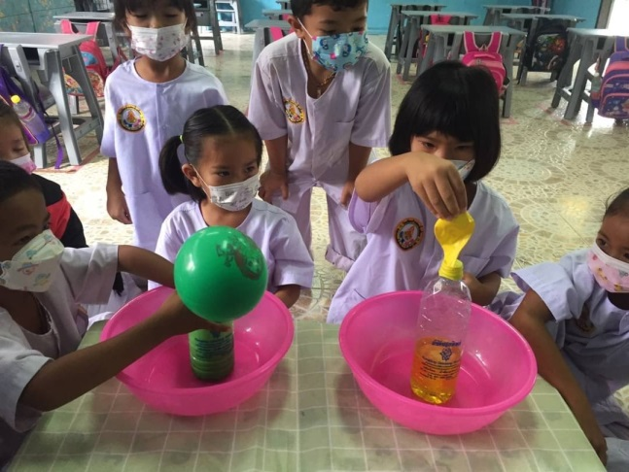

กิจกรรมการทดลองลูกโป่งพองโต

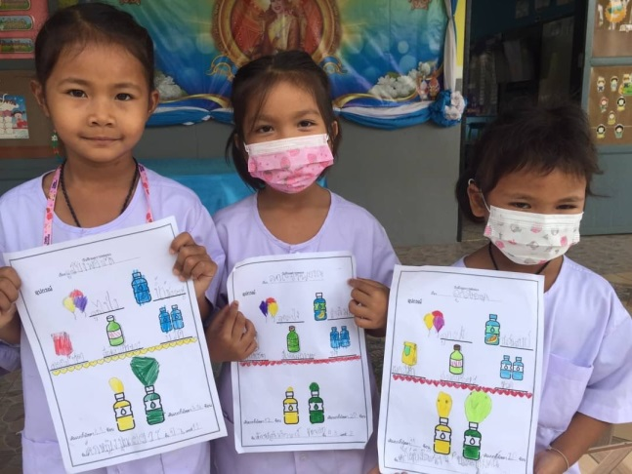
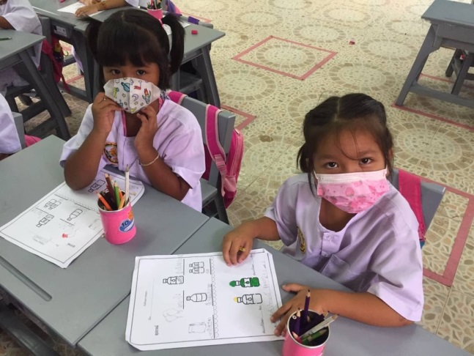

เด็กนำเสนอผลงานด้วยการทดลองจากการปฏิบัติจริง

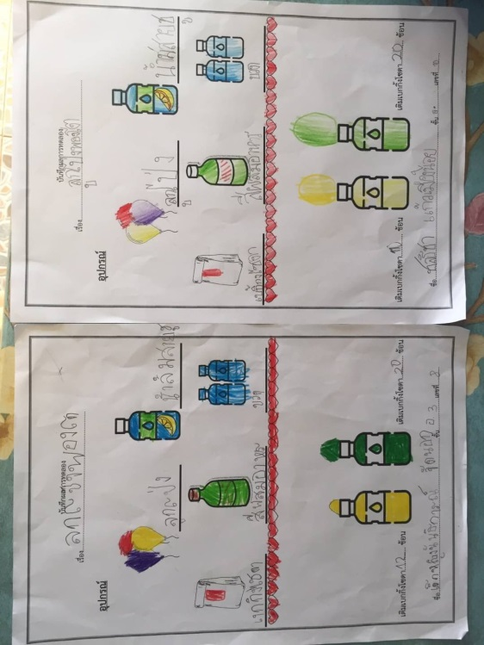

ผลสำเร็จของงาน

ผลที่เกิดกับเด็ก (ตามวัตถุประสงค์ของกิจกรรม พัฒนาความสามารถพื้นฐาน 4 ด้าน และพัฒนาการ 4 ด้าน)
1. ผลที่เกิดขึ้นตามจุดประสงค์
-เด็กรู้ว่าเมื่อผสมเบกกิงโซดากับน้ำมะนาว ยาลดกรดกับน้ำเปล่า และผงฟูกับน้ำเปล่าจะเกิดก๊าซคาร์บอนไดออกไซด์
2. พัฒนาการความสามารถพื้นฐานและพัฒนาการของเด็กปฐมวัย
2.1 ด้านการเรียนรู้/ด้านภาษา/สติปัญญา
- เด็กได้เรียนรู้การเกิดก๊าซคาร์บอนไดออกไซด์
- เด็กรู้จักการตั้งคำถาม
- เด็กได้สนทนาโต้ตอบและแสดงออกอย่าเหมาะสม
- เด็กสามารถอภิปรายเป็นกลุ่มและรู้จักชื่ออุปกรณ์ในการปฏิบัติงาน
- เด็กสามารถนำเสนอผลงานได้
2.2 ด้านสังคม
- เด็กสามารถทำงานร่วมกับผู้อื่น
- เด็กรู้จักปฏิบัติตามข้อตกลงในห้องเรียน
2.3 ด้านอารมณ์ – จิตใจ
- เด็กเรียนรู้ด้วยความสนใจอย่างสนุกสนาน
- เด็กพึงพอใจในผลงานความสามารถของตนเอง
2.4 ด้านการเคลื่อนไหว/ร่างกาย
- เด็กเคลื่อนไหว หยิบอุปกรณ์ต่างๆได้อย่างคล่องแคล่ว
- เด็กวาดรูปผลการทดลอง
กิจกรรมที่ 20 เรื่อง อากาศ
(ลูกโป่งพองโตและขวดบุบเองได้)
จุดประสงค์
1. เพื่อฝึกทักษะการสังเกตอุณหภูมิและความแตกต่างกัน
2. เพื่อให้เด็กได้เรียนรู้เรื่องอุณหภูมิและความแตกต่างกัน
ขั้นตอนการจัดกิจกรรม
1. ครูชวนเด็กสนทนาเกี่ยวใครเคยคุณแม่เวลาต้มไข่ เคยเจาะเปลือกไข่ก่อนน้ำไปต้มหรือไม่
2. ครูและเด็กเตรียมวัสดุอุปกรณ์ หลังจากนั้นให้เด็กจับกลุ่มกัน กลุ่มละ 4-5 คน
3. ครูใช้คำถามกระตุ้น เราจะทำให้ลูกโป่งพองโตโดยไม่เป่าได้ด้วยวิธีใดบ้าง
เด็กๆร่วมตอบ : ใช้ที่สูบสูบลมเข้าไป
4. ครูให้เด็กเป่าลูกโป่งเพื่อให้ยืดหยุ่นได้ดีแล้วปล่อยลมออก สวมที่ปากขวด น้ำขวดไปใส่ในบิกเกอร์
ที่ใส่น้ำร้อนแล้วการเปลี่ยนแปลงที่ลูกโป่ง
5. เมื่อลูกโป่งพองแล้วน้ำขวดในออกจากน้ำร้อน แล้วไปใส่น้ำเย็น แล้วสังเกตลูกโป่งว่าเปลี่ยนอย่างไร
6. ครูใช้คำถามกระตุ้นดังนี้
- ทำไมเมื่อน้ำขวดที่มีลูกโป่งใส่ภาชนะที่มีน้ำร้อนแล้วลูกโป่งพองโตได้
- ทำไมเมื่อน้ำขวดที่ลูกโป่งพองโตใส่ภาชนะน้ำเย็นลูกโป่งจึงยุบตัว
7. ครูทำการทดลองที่ 2 โดยนำน้ำร้อนมาใส่ขวดพลาสติกประมาณครึ่งขวดปิดฝาให้แน่น
แล้วเขย่าขวด เพื่อให้น้ำร้อนทั่วขวดแล้วเทน้ำร้อนออก ปิดฝาวาง ให้เด็กสังเกตการเปลี่ยนแปลง
- ครูใช้คำถามกระตุ้น เพราะเหตุใดขวดจึงบุบเองได้
- เด็กตอบ เพราะเทน้ำร้อนออก อากาศในขวดจะเย็น อากาศจะหดตัวขวดก็จะแฟบ
8. ให้เด็กทำการทดลอง โดยครูดูแลใกล้ชิดเพื่อความปลอดภัย
9. ครูอธิบายการทดลองที่สอง การขยายตัวของอากาศร้อนทำให้อนุภาคของอากาศภายในขวดมีน้อย กว่าขวดที่เท่ากันที่มีอากาศเย็นมันจะชนกันทำให้เกิดแรงดันอากาศ ในอากาศร้อนอนุภาคในขวดจะเคลื่อนที่ อย่างรุนแรงชนกับผิวของขวดด้วยแรงที่มากกว่า เมื่ออากาศในขวดเริ่มเย็นตัวลง อนุภาคก็จะเคลื่อนที่ช้ำลง และชนกับผิวขวดแรงที่น้อยลง และไม่มีอนุภาคใหม่เข้ามาแทนที่ ขวดจึงถูกอากาศนอกขวดกดไว้ จึงทำให้ขวด บุบเองได้
10. เด็กบันทึกการทดลองและเด็กน้ำเสนอผลงานให้เพื่อนฟัง
11. เด็กและครูร่วมกันสรุปผลการทดลอง
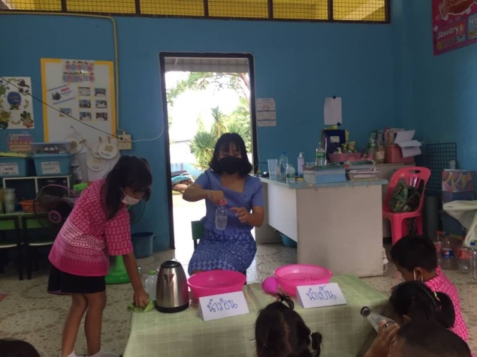
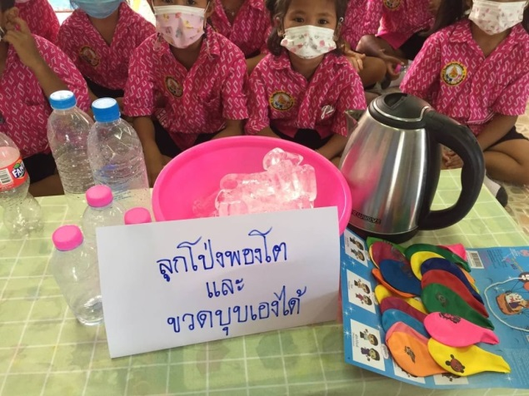

ครูแนะนำอุปกรณ์และนำเข้ากิจกรรม
วัสดุ-อุปกรณ์ในการทดลอง

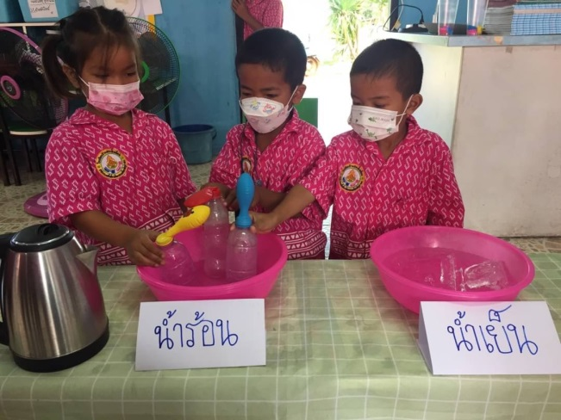
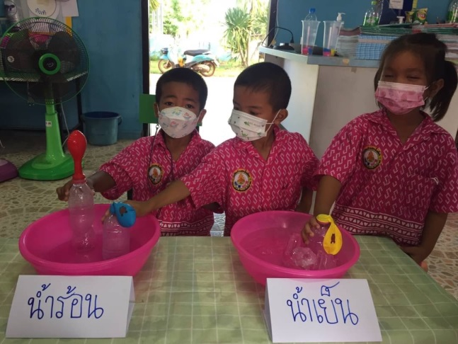

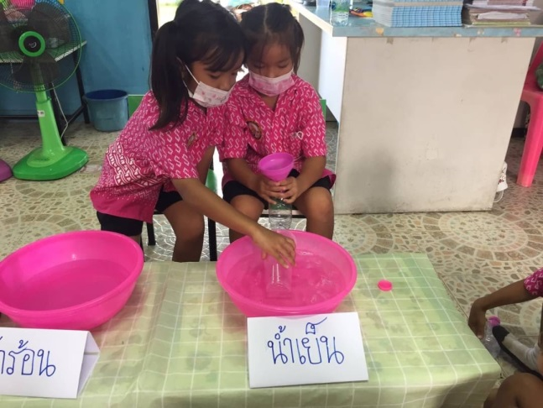
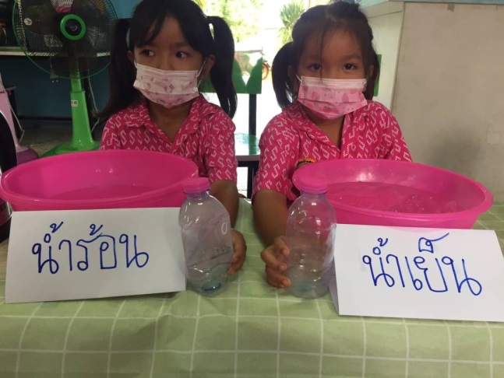

กิจกรรมการทดลองลูกโป่งพองโต

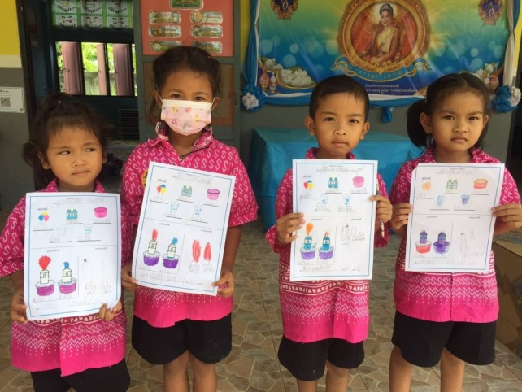
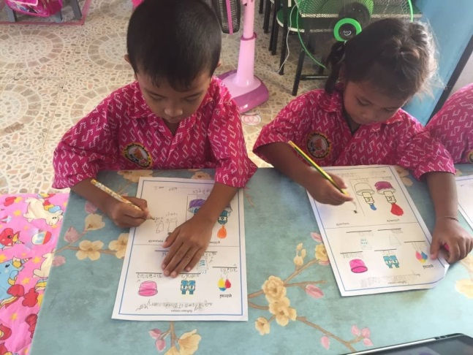

เด็กนำเสนอผลงานด้วยการทดลองจากการปฏิบัติจริง

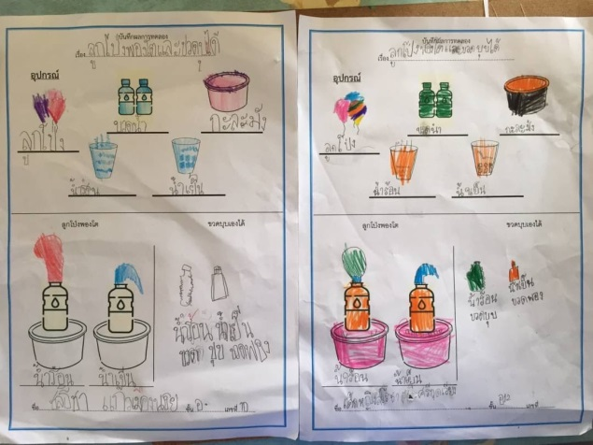

ผลสำเร็จของงาน

ผลที่เกิดกับเด็ก (ตามวัตถุประสงค์ของกิจกรรม พัฒนาความสามารถพื้นฐาน 4 ด้าน และพัฒนาการ 4 ด้าน)
1. ผลที่เกิดขึ้นตามจุดประสงค์
1.1 เด็กได้มีทักษะการสังเกตอากาศ ณ อุณหภูมิที่แตกต่างกันระหว่างร้อนกับเย็น
1.2 เด็กได้เรียนรู้อากาศร้อนมีอนุภาคเล็กเคลื่อนที่เร็ว ชนกันรุนแรงต้องการพื้นที่ ส่วนอากาศเย็น เคลื่อนที่ช้ำจับตัวกันแน่นต้องการพื้นที่น้อย
2. พัฒนาการความสามารถพื้นฐานและพัฒนาการของเด็กปฐมวัย
2.1 ด้านการเรียนรู้/ด้านภาษา สติปัญญา
ด้านการเรียนรู้ อากาศร้อนอุณหภูมิจะสูง และมีการเคลื่อนที่ของอนุภาคมากต้องการพื้นที่มาก จึงเกิดการขยายตัว ส่วนอากาศเย็นอุณหภูมิจะเย็น อนุภาคเคลื่อนที่ช้ำ จับตัวกัน ต้องการพื้นที่น้อยจึงเกิด การหดตัว
ด้านภาษา
- การฟัง เด็กใช้ทักษะการฟังจากสิ่งที่เพื่อนสนทนา ซักถาม โต้ตอบ
- การพูด ตอบคำถาม บอกเหตุจากสิ่งที่ตนเองคิด อธิบายสิ่งที่พบเห็น
- การอ่าน อ่านตามใบกิจกรรมที่ครูอ่านให้ฟัง
- การเขียน เด็กส่วนใหญ่วาดภาพสื่อสารสิ่งได้เรียนรู้จากกิจกรรมได้ชัดเจน บางคนเขียน สื่อสารคล้ายตัวหนังสือ บางคนเขียนลอกข้อความได้ถูกต้อง
ด้านสติปัญญา
เด็กส่วนใหญ่สามารถเชื่อมโยงสิ่งที่ได้ทดลอง ลงมือทำกิจกรรมด้วยตนเองกับสิ่งที่เกิดขึ้น และเข้าใน
อากาศและอุณหภูมิที่แตกต่างกัน จากการทดลองอากาศร้อนจะขยายตัวต้องการพื้นที่ ในขวดมีไม่พอ จึงไปดันลูกโป่งที่อยู่ปากขวดให้พองโต แต่เมื่ออากาศในขวดเย็นลงจะเคลื่อนที่ช้ำจับตัวกันจึงต้องการพื้นที่น้อย ดังนั้นจึงดึงอากาศกลับมาในขวด เราจึงเห็นลูกโป่งแฟบ และขวดบุบเองได้
2.2 ด้านสังคม เด็กๆได้ทำกิจกรรมร่วมกับเพื่อน รู้จักมารยาทในการฟัง การพูด ควบคุมตนเอง ปฏิบัติตาม ข้อตกลงร่วมกันได้ เอื้อเฟื้อ แบ่งปัน รอคอยได้ รับฟังความคิดเห็นของผู้อื่น
2.3 ด้านอารมณ์ –จิตใจ แสดงออกทางสีหน้ายิ้มแย้ม แจ่มใส สนุกสนาน ดีใจ ตื่นเต้น
2.4 ด้านการเคลื่อนไหว เด็กได้ใช้กล้ามเนื้อเล็ก- ใหญ่ ในการทำกิจกรรมได้อย่างคล่องแคล่ว เช่น ใช้มือหยิบจับอุปกรณ์ การทดลอง

